- Сборник основных формул по химии для ВУЗов 1624K (скачать) - Михаил Алексеевич Рябов - Елена Юрьевна Невская - Елена Анатольевна Сорокина - Татьяна Федоровна Шешко

М. А. Рябов, Е. Ю. Невская, Е. А. Сорокина, Т. Ф. Шешко Сборник основных формул по химии Краткий справочник студента

I. Общая химия

1. Основные понятия химии
Химия – наука о составе, строении, свойствах и превращениях веществ.
Атомно-молекулярное учение. Вещества состоят из химических частиц (молекул, атомов, ионов), которые имеют сложное строение и состоят из элементарных частиц (протонов, нейтронов, электронов).
Атом – нейтральная частица, состоящая из положительного ядра и электронов.
Молекула – устойчивая группа атомов, связанных химическими связями.
Химический элемент – вид атомов с одинаковым зарядом ядра. Элемент обозначают
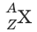
где X – символ элемента, Z– порядковый номер элемента в Периодической системе элементов Д.И. Менделеева, A – массовое число. Порядковый номер Z равен заряду ядра атома, числу протонов в ядре атома и числу электронов в атоме. Массовое число A равно сумме чисел протонов и нейтронов в атоме. Число нейтронов равно разности A – Z.
Изотопы – атомы одного элемента, имеющие разные массовые числа.
Относительная атомная масса (A_{r}) – отношение средней массы атома элемента естественного изотопического состава к ¹/₁₂ массы атома изотопа углерода ¹²С.
Относительная молекулярная масса (M_{r}) – отношение средней массы молекулы вещества естественного изотопического состава к ¹/₁₂ части массы атома изотопа углерода ¹²С.
Атомная единица массы (а.е.м) – ¹/₁₂ часть массы атома изотопа углерода ¹²С. 1 а.е. м = 1,66 × 10⁻²⁴ г.
Моль – количество вещества, содержащее столько структурных единиц (атомов, молекул, ионов), сколько содержится атомов в 0,012 кг изотопа углерода ¹²С. Моль – количество вещества, содержащее 6,02 • 10²³ структурных единиц (атомов, молекул, ионов).
n = N/N_{A}, где n – количество вещества (моль), N – число частиц, a N_{A} – постоянная Авогадро. Количество вещества может обозначаться также и символом v.
Постоянная Авогадро N_{A} = 6,02 • 10²³ частиц/моль.
Молярная масса M (г/моль) – отношение массы вещества m(г) к количеству вещества n (моль):
М = m/n, откуда: m = М • n и n = m/М.
Молярный объем газа V_{M} (л/моль) – отношение объема газа V (л) к количеству вещества этого газа n (моль). При нормальных условиях V_{M} = 22,4 л/моль.
Нормальные условия: температура t = 0°C, или Т = 273 К, давление р = 1 атм = 760 мм. рт. ст. = 101 325 Па = 101,325 кПа.
V_{M} = V/n, откуда: V = V_{M} • n и n = V/V_{M}.
В результате получается общая формула:
n = m/M = V/V_{M} = N/N_{A}.
Эквивалент – реальная или условная частица, взаимодействующая с одним атомом водорода, или замещающая его, или эквивалентная ему каким-либо другим способом.
Молярная масса эквивалентов М_{э} – отношение массы вещества к количеству эквивалентов этого вещества: М_{э} = m/n_{(экв)}.
В реакциях обмена зарядов молярная масса эквивалентов вещества
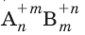
с молярной массой М равна: М_{э} = М/(n × m).
В окислительно-восстановительных реакциях молярная масса эквивалентов вещества с молярной массой М равна: М_{э} = М/n(ē), где n(ē) – число переданных электронов.
Закон эквивалентов – массы реагирующих веществ 1 и 2 пропорциональны молярным массам их эквивалентов. m₁/m₂ = М_{Э1}/М_{Э2}, или m₁/М_{Э1} = m₂/М_{Э2}, или n₁ = n₂, где m₁ и m₂ – массы двух веществ, М_{Э1} и М_{Э2} – молярные массы эквивалентов, n₁ и n₂ – количества эквивалентов этих веществ.
Для растворов закон эквивалентов может быть записан в следующем виде:
c_{Э1} • V₁ = c_{Э2} • V₂, где с_{Э1}, с_{Э2}, V₁ и V₂ – молярные концентрации эквивалентов и объемы растворов этих двух веществ.
Объединенный газовый закон: pV = nRT, где p – давление (Па, кПа), V – объем (м³, л), n – количество вещества газа (моль), T – температура (К), T (К) = t (°C) + 273, R – константа, R = 8,314 Дж/(К × моль), при этом Дж = Па • м³ = кПа • л.

2. Строение атома и Периодический закон
Корпускулярно-волновой дуализм материи – представление о том, что каждый объект может иметь и волновые, и корпускулярные свойства. Луи де Бройль предложил формулу, связывающую волновые и корпускулярные свойства объектов: λ = h/(mV), где h – постоянная Планка, λ – длина волны, которая соответствует каждому телу с массой m и скоростью V. Хотя волновые свойства существуют для всех объектов, но наблюдаться они могут лишь для микрообъектов, имеющих массы порядка массы атома и электрона.
Принцип неопределенности Гейзенберга: Δ(mV_{x}) • Δх > h/2n или ΔV_{x} • Δx > h/(2πm), где m – масса частицы, x – ее координата, V_{x} – скорость в направлении x, Δ – неопределенность, погрешность определения. Принцип неопределенности означает, что нельзя одновременно сколь угодно точно указать положение (координату x) и скорость (V_{x}) частицы.
Частицы с маленькими массами (атомы, ядра, электроны, молекулы) не являются частицами в понимании этого механикой Ньютона и не могут изучаться классической физикой. Они изучаются квантовой физикой.
Главное квантовое число n принимает значения 1, 2, 3, 4, 5, 6 и 7, соответствующие электронным уровням (слоям) К, L, M, N, О, Р и Q.
Уровень – пространство, где расположены электроны с одинаковым числом n. Электроны разных уровней пространственно и энергетически отделены друг от друга, поскольку число n определяет энергию электронов Е (чем больше n, тем больше Е) и расстояние R между электронами и ядром (чем больше n, тем больше R).
Орбитальное (побочное, азимутальное) квантовое число l принимает значения в зависимости от числа n: l = 0, 1,…(n – 1). Например, если n = 2, то l = 0, 1; если n = 3, то l = 0, 1, 2. Число l характеризует подуровень (подслой).
Подуровень – пространство, где расположены электроны с определенными n и l. Подуровни данного уровня обозначаются в зависимости от числа l: s – если l = 0, p – если l = 1, d – если l = 2, f – если l = 3. Подуровни данного атома обозначаются в зависимости от чисел n и l, например: 2s (п = 2, l = 0), 3d (n = 3, l = 2) и т. д. Подуровни данного уровня имеют разную энергию (чем больше l, тем больше Е): E_{s}< E < Е_{А} < … и разную форму орбиталей, составляющих эти подуровни: s-орбиталь имеет форму шара, p-орбиталь имеет форму гантели и т. д.
Магнитное квантовое число m₁ характеризует ориентацию орбитального магнитного момента, равного l, в пространстве относительно внешнего магнитного поля и принимает значения: – l,…-1, 0, 1,…l, т. е. всего (2l + 1) значение. Например, если l = 2, то m₁ = -2, -1, 0, 1, 2.
Орбиталь (часть подуровня) – пространство, где расположены электроны (не более двух) с определенными n, l, m₁. Подуровень содержит 2l+1 орбиталь. Например, d – подуровень содержит пять d-орбиталей. Орбитали одного подуровня, имеющие разные числа m₁, имеют одинаковую энергию.
Магнитное спиновое число m_{s} характеризует ориентацию собственного магнитного момента электрона s, равного ½, относительно внешнего магнитного поля и принимает два значению: +½ и _½.
Электроны в атоме занимают уровни, подуровни и орбитали согласно следующим правилам.
Правило Паули: в одном атоме два электрона не могут иметь четыре одинаковых квантовых числа. Они должны отличаться по меньшей мере одним квантовым числом.
Из правила Паули следует, что на орбитали могут располагаться не более двух электронов, на подуровне может содержаться не более 2(2l + 1) электронов, на уровне содержится не более 2n² электронов.
Правило Клечковского: заполнение электронных подуровней осуществляется в порядке возрастания суммы (n + l), а в случае одинаковой суммы (n + l) – в порядке возрастания числа n.
Графическая форма правила Клечковского.
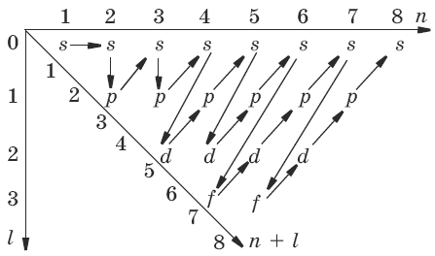
Согласно правилу Клечковского, заполнение подуровней осуществляется в следующем порядке: 1s, 2s, 2р, 3s, Зр, 4s, 3d, 4р, 5s, 4d, 5р, 6s, 4f, 5d, 6p, 7s, 5f, 6d, 7p, 8s,…
Хотя заполнение подуровней происходит по правилу Клечковского, в электронной формуле подуровни записываются последовательно по уровням: 1s, 2s, 2p, 3s, 3p, 3d, 4s, 4р, 4d, 4f и т. д. Таким образом, электронная формула атома брома записывается следующим образом: Br(35ē) 1s²2s²2p⁶3s²3p⁶3d¹⁰4s²4p⁵.
Электронные конфигурации ряда атомов отличаются от предсказанных по правилу Клечковского. Так, для Сr и Cu:
Сr(24ē) 1s²2s²2p⁶3s²3p⁶3d⁵4s¹ и Cu(29ē) 1s²2s²2p⁶3s²3p⁶3d¹⁰4s¹.
Правило Хунда (Гунда): заполнение ор-биталей данного подуровня осуществляется так, чтобы суммарный спин был максимален. Орбитали данного подуровня заполняются сначала по одному электрону.
Электронные конфигурации атомов можно записать по уровням, подуровням, ор-биталям. Например, электронная формула Р(15ē) может быть записана:
а) по уровням)2)8)5;
б) по подуровням 1s²2s²2p⁶3s²3p³;
в) по орбиталям
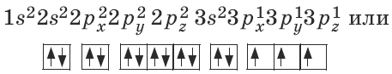
Примеры электронных формул некоторых атомов и ионов:
V(23ē) 1s²2s²2p⁶3s²3p⁶3d³4s²;
V³⁺(20ē) 1s²2s²2p⁶3s²3p⁶3d²4s⁰.

3. Химическая связь

3.1. Метод валентных связей
Согласно методу валентных связей, связь между атомами А и В образуется с помощью общей пары электронов.
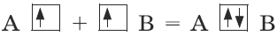

Ковалентная связь.
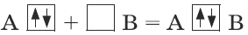

Донорно-ацепторная связь.
Валентность характеризует способность атомов образовывать химические связи и равна числу химических связей, образованных атомом. Согласно методу валентных связей, валентность равна числу общих пар электронов, а в случае ковалентной связи валентность равна числу неспаренных электронов на внешнем уровне атома в его основном или возбужденных состояниях.

Валентность атомов
Например, для углерода и серы:
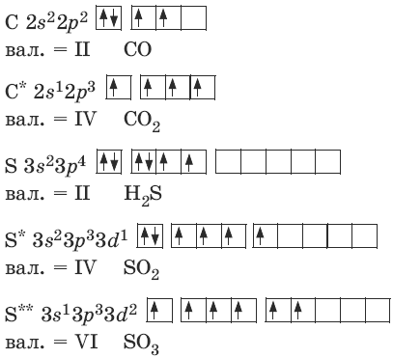
Насыщаемость ковалентной связи: атомы образуют ограниченное число связей, равное их валентности.
Гибридизация атомных орбиталей – смешение атомных орбиталей (АО) разных подуровней атома, электроны которых участвуют в образовании эквивалентных σ-связей. Эквивалентность гибридных орбиталей (ГО) объясняет эквивалентность образующихся химических связей. Например, в случае четырехвалентного атома углерода имеется один 2s– и три 2p-электрона. Чтобы объяснить эквивалентность четырех σ-связей, образованных углеродом в молекулах CH₄, CF₄ и т. д., атомные одна s- и три р-орбитали заменяют четырьмя эквивалентными гибридными sp³-орбиталями:
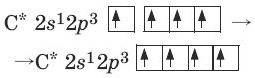
Направленность ковалентной связи состоит в том, что она образуется в направлении максимального перекрывания орбиталей, образующих общую пару электронов.
В зависимости от типа гибридизации гибридные орбитали имеют определенное расположение в пространстве:
sp – линейное, угол между осями орби-талей 180°;
sp² – треугольное, углы между осями орбиталей 120°;
sp³ – тетраэдрическое, углы между осями орбиталей 109°;
sp³d¹ – тригонально-бипирамидальное, углы 90° и 120°;
sp²d¹ – квадратное, углы между осями орбиталей 90°;
sp³d² – октаэдрическое, углы между осями орбиталей 90°.

3.2. Теория молекулярных орбиталей
Согласно теории молекулярных орбита-лей, молекула состоит из ядер и электронов. В молекулах электроны находятся на молекулярных орбиталях (МО). МО внешних электронов имеют сложное строение и рассматриваются как линейная комбинация внешних орбиталей атомов, составляющих молекулу. Число образующихся МО равно числу АО, участвующих в их образовании. Энергии МО могут быть ниже (связывающие МО), равны (несвязывающие МО) или выше (разрыхляющие, антисвя-зывающие МО), чем энергии образующих их АО.
Условия взаимодействия АО
1. АО взаимодействуют, если имеют близкие энергии.
2. АО взаимодействуют, если они перекрываются.
3. АО взаимодействуют, если имеют соответствующую симметрию.
Для двухатомной молекулы АВ (или любой линейной молекулы) симметрия МО может быть:
σ, если данная МО имеет ось симметрии,
π, если данная МО имеет плоскость симметрии,
δ, если МО имеет две перпендикулярные плоскости симметрии.
Присутствие электронов на связывающих МО стабилизирует систему, так как уменьшает энергию молекулы по сравнению с энергией атомов. Стабильность молекулы характеризуется порядком связи n, равным: n = (n_{св} – n_{разр})/2, где n_{св} и n_{разр} — числа электронов на связывающих и разрыхляющих орбиталях.
Заполнение МО электронами происходит по тем же правилам, что и заполнение АО в атоме, а именно: правилу Паули (на МО не может быть более двух электронов), правилу Хунда (суммарный спин должен быть максимален) и т. д.
Взаимодействие 1s-AO атомов первого периода (Н и Не) приводит к образованию связывающей σ-МО и разрыхляющей σ*-МО:
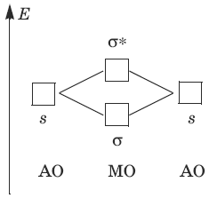
Электронные формулы молекул, порядки связей n, экспериментальные энергии связей Е и межмолекулярные расстояния R для двухатомных молекул из атомов первого периода приведены в следующей таблице:
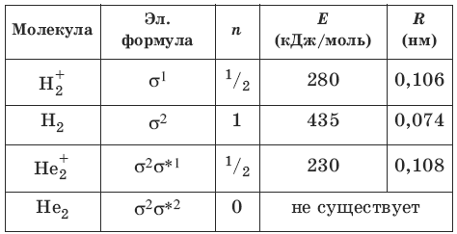
Другие атомы второго периода содержат, помимо 2s-AO, также и 2р_{х}-, 2р_{y}– и 2р_{z}-АО, которые при взаимодействии могут образовывать σ– и π-MO. Для атомов О, F и Ne энергии 2s– и 2р-АО существенно различаются, и можно пренебречь взаимодействием 2s-AO одного атома и 2р-АО другого атома, рассматривая взаимодействие между 2s-AO двух атомов отдельно от взаимодействия их 2р-АO. Схема МО для молекул O₂, F₂, Ne₂ имеет следующий вид:
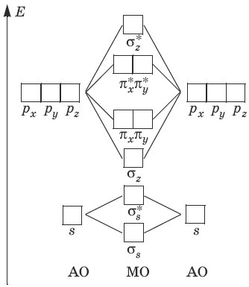
Для атомов В, С, N энергии 2s– и 2р-АО близки по своим энергиям, и 2s-AO одного атома взаимодействует с 2р_{z}-АО другого атома. Поэтому порядок МО в молекулах В₂, С₂ и N₂ отличается от порядка МО в молекулах O₂, F₂ и Ne₂. Ниже приведена схема МО для молекул В₂, С₂ и N₂:
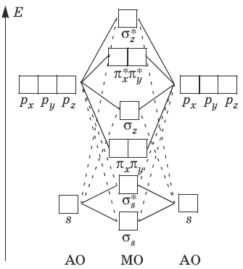
На основании приведенных схем МО можно, например, записать электронные формулы молекул O₂, O₂⁺ и O₂¯:
O₂⁺(11ē)σ_{s}²σ_{s}^{*2}σ_{z}²(π_{x}²π_{y}²)(π_{x}^{*1}π_{y}^{*0})
n = 2 R = 0,121 нм;
O₂(12ē)σ_{s}²σ_{s}^{*2}σ_{z}²(π_{x}²π_{y}²)(π_{x}^{*1}π_{y}^{*1})
n = 2,5 R = 0,112 нм;
O₂¯(13ē)σ_{s}²σ_{s}^{*2}σ_{z}²(π_{x}²π_{y}²)(π_{x}^{*2}π_{y}^{*1})
n = 1,5 R = 0,126 нм.
В случае молекулы O₂ теория МО позволяет предвидеть большую прочность этой молекулы, поскольку n = 2, характер изменения энергий связи и межъядерных расстояний в ряду O₂⁺ – O₂ – O₂¯, а также парамагнетизм молекулы O₂, на верхних МО которой имеются два неспаренных электрона.

3.3. Некоторые виды связей
Ионная связь – электростатическая связь между ионами противоположных зарядов. Ионная связь может рассматриваться как предельный случай ковалентной полярной связи. Ионная связь образуется, если разница электроотрицательностей атомов ΔХ больше чем 1,5–2,0.
Ионная связь является ненаправленной ненасыщаемой связью. В кристалле NaCl ион Na⁺ притягивается всеми ионами Cl¯ и отталкивается всеми другими ионами Na⁺, независимо от направления взаимодействия и числа ионов. Это предопределяет большую устойчивость ионных кристаллов по сравнению с ионными молекулами.
Водородная связь – связь между атомом водорода одной молекулы и электроотрицательным атомом (F, CI, N) другой молекулы.
Существование водородной связи объясняет аномальные свойства воды: температура кипения воды гораздо выше, чем у ее химических аналогов: t_{кип}(Н₂O) = 100 °С, а t_{кип}(H₂S) = -61°C. Между молекулами H₂S водородные связи не образуются.

4. Закономерности протекания химических процессов

4.1. Термохимия
Энергия (Е) – способность производить работу. Механическая работа (А) совершается, например, газом при его расширении: А = р • ΔV.
Реакции, которые идут с поглощением энергии, – эндотермические.
Реакции, которые идут с выделением энергии, – экзотермические.
Виды энергии: теплота, свет, электрическая, химическая, ядерная энергия и др.
Типы энергии: кинетическая и потенциальная.
Кинетическая энергия – энергия движущегося тела, это работа, которую может совершить тело до достижения им покоя.
Теплота (Q) – вид кинетической энергии – связана с движением атомов и молекул. При сообщении телу массой (m) и удельной теплоемкостью (с) теплоты ΔQ его температура повышается на величину Δt: ΔQ = m • с • Δt, откуда Δt = ΔQ/(c • т).
Потенциальная энергия – энергия, приобретенная телом в результате изменения им или его составными частями положения в пространстве. Энергия химических связей – вид потенциальной энергии.
Первый закон термодинамики: энергия может переходить из одного вида в другой, но не может исчезать или возникать.
Внутренняя энергия (U) – сумма кинетической и потенциальной энергий частиц, составляющих тело. Поглощаемая в реакции теплота равна разности внутренней энергии продуктов реакции и реагентов (Q = ΔU = U₂ – U₁), при условии, что система не совершила работы над окружающей средой. Если реакция идет при постоянном давлении, то выделяющиеся газы совершают работу против сил внешнего давления, и поглощаемая в ходе реакции теплота равна сумме изменений внутренней энергии ΔU и работы А = р • ΔV. Эту поглощаемую при постоянном давлении теплоту называют изменением энтальпии: ΔН = ΔU + р • ΔV, определяя энтальпию как Н = U + pV. Реакции жидких и твердых веществ протекают без существенного изменения объема (ΔV = 0), так что для этих реакций ΔН близка к ΔU (ΔН = ΔU). Для реакций с изменением объема имеем ΔН > ΔU, если идет расширение, и ΔН < ΔU, если идет сжатие.
Изменение энтальпии обычно относят для стандартного состояния вещества: т. е. для чистого вещества в определенном (твердом, жидком или газообразном) состоянии, при давлении 1 атм = 101 325 Па, температуре 298 К и концентрации веществ 1 моль/л.
Стандартная энтальпия образования ΔН_{обр} – теплота, выделяемая или поглощаемая при образовании 1 моль вещества из простых веществ, его составляющих, при стандартных условиях. Так, например, ΔН_{обр}(NaCl) = -411 кДж/моль. Это означает, что в реакции Na(тв) + ½Cl₂(г) = NaCl(тв) при образовании 1 моль NaCl выделяется 411 кДж энергии.
Стандартная энтальпия реакции ΔН – изменение энтальпии в ходе химической реакции, определяется по формуле: ΔН = ΔН_{обр}(продуктов) – ΔН_{обр}(реагентов).
Так для реакции NH₃(г) + HCl(г) = NH₄Cl(тв), зная ΔH_{o6p}(NH₃)=-46 кДж/моль, ΔH_{o6p}(HCl) = -92 кДж/моль и ΔH_{o6p}(NH₄Cl) = -315 кДж/моль имеем:
ΔH = ΔH_{o6p}(NH₄Cl) – ΔH_{o6p}(NH₃) – ΔH_{o6p}(HCl) = -315 – (-46) – (-92) = -177 кДж.
Если ΔН < 0, то реакция экзотермическая. Если ΔН > 0, то реакция эндотермическая.
Закон Гесса: стандартная энтальпия реакции зависит от стандартных энтальпий реагентов и продуктов и не зависит от пути протекания реакции.
Самопроизвольно идущие процессы могут быть не только экзотермическими, т. е. процессами с уменьшением энергии (ΔН < 0), но могут быть и эндотермическими процессами, т. е. процессами с увеличением энергии (ΔН > 0). Во всех этих процессах «беспорядок» системы увеличивается.
Энтропия S – физическая величина, характеризующая степень беспорядка системы. S – стандартная энтропия, ΔS – изменение стандартной энтропии. Если ΔS > 0, беспорядок растет, если AS < 0, то беспорядок системы уменьшается. Для процессов в которых растет число частиц, ΔS > 0. Для процессов, в которых число частиц уменьшается, ΔS < 0. Например, энтропия меняется в ходе реакций:
СаО(тв) + Н₂O(ж) = Са(OH)₂(тв), ΔS < 0;
CaCO₃(тв) = СаО(тв) + CO₂(г), ΔS > 0.
Самопроизвольно идут процессы с выделением энергии, т. е. для которых ΔН < 0, и с увеличением энтропии, т. е. для которых ΔS > 0. Учет обоих факторов приводит к выражению для энергии Гиббса: G = Н – TS или ΔG = ΔН – Т • ΔS. Реакции, в которых энергия Гиббса уменьшается, т. е. ΔG < 0, могут идти самопроизвольно. Реакции, в ходе которых энергия Гиббса увеличивается, т. е. ΔG > 0, самопроизвольно не идут. Условие ΔG = 0 значит, что между продуктами и реагентами установилось равновесие.
При низкой температуре, когда величина Т близка к нулю, идут лишь экзотермические реакции, так как TΔS – мало и ΔG = ΔН < 0. При высоких температурах значения TΔS велико, и, пренебрегая величиной ΔН, имеем ΔG = – TΔS, т. е. самопроизвольно будут идти процессы с увеличением энтропии, для которых ΔS > 0, a ΔG < 0. При этом чем больше по абсолютной величине значение ΔG, тем более полно проходит данный процесс.
Величина AG для той или иной реакции может быть определена по формуле:
ΔG = ΔС_{обр}(продуктов) – ΔG_{oбp}(реагентов).
При этом величины ΔG_{oбр}, а также ΔН_{обр} и ΔS_{oбр} для большого числа веществ приведены в специальных таблицах.

4.2. Химическая кинетика
Скорость химической реакции (v) определяется изменением молярной концентрации реагирующих веществ в единицу времени:
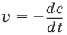
где v – скорость реакции, с – молярная концентрация реагента, t – время.
Скорость химической реакции зависит от природы реагирующих веществ и условий протекания реакции (температуры, концентрации, присутствия катализатора и т. д.)
Влияние концентрации. В случае простых реакций скорость реакции пропорциональна произведению концентраций реагирующих веществ, взятых в степенях, равных их стехиометрическим коэффициентам.
Для реакции
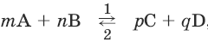
где 1 и 2 соответственно направление прямой и обратной реакции:
v₁ = k₁ × [А]^{m} × [В]^{n} и
v₂ = k₂ × [C]^{p} × [D]^{q}
где v – скорость реакции, k – константа скорости, [А] – молярная концентрация вещества А.
Молекулярность реакции – число молекул, участвующих в элементарном акте реакции. Для простых реакций, например: mA + nB → рС + qD, молекулярность равна сумме коэффициентов (m + n). Реакции могут быть одномолекулярными, двумолекулярными и редко трехмолекулярными. Реакции более высокой молекулярности не встречаются.
Порядок реакции равен сумме показателей степеней концентрации в экспериментальном выражении скорости химической реакции. Так, для сложной реакции
mA + nB → рС + qD экспериментальное выражение скорости реакции имеет вид
v₁ = k₁ × [А]^{α} × [В]^{β} и порядок реакции равен (α + β). При этом α и β находятся экспериментально и могут не совпадать с m и n соответственно, поскольку уравнение сложной реакции представляет собой итог нескольких простых реакций.
Влияние температуры. Скорость реакции зависит от числа эффективных столкновений молекул. Увеличение температуры увеличивает число активных молекул, сообщая им необходимую для протекания реакции энергию активации Е_{акт} и увеличивает скорость химической реакции.
Правило Вант-Гоффа. При увеличении температуры на 10° скорость реакции увеличивается в 2–4 раза. Математически это записывается в виде:
v₂ = v₁ × γ^{(t}₂ ^{– t}₁^{)/10}
где v₁ и v₂ – скорости реакции при начальной (t₁) и конечной (t₂) температурах, γ – температурный коэффициент скорости реакции, который показывает, во сколько раз увеличивается скорость реакции при увеличении температуры на 10°.
Более точно зависимость скорости реакции от температуры выражается уравнением Аррениуса:
k = A × e^{—E/(RT)},
где k – константа скорости, А – постоянная, не зависящая от температуры, е = 2,71828, Е – энергия активации, R = 8,314 Дж/(К × моль) – газовая постоянная; Т – температура (К). Видно, что константа скорости увеличивается с увеличением температуры и уменьшением энергии активации.

4.3. Химическое равновесие
Система находится в равновесии, если ее состояние не изменяется во времени. Равенство скоростей прямой и обратной реакции – условие сохранения равновесия системы.
Примером обратимой реакции является реакция
N₂ + 3H₂ ↔ 2NH₃.
Закон действия масс: отношение произведения концентраций продуктов реакции к произведению концентраций исходных веществ (все концентрации указывают в степенях, равных их стехиометрическим коэффициентам) есть постоянная, называемая константой равновесия.
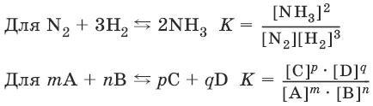
Константа равновесия – это мера протекания прямой реакции.
К = О – прямая реакция не идет;
К = ∞ – прямая реакция идет до конца;
К > 1 – равновесие сдвинуто вправо;
К < 1 – равновесие сдвинуто влево.
Константа равновесия реакции К связана с величиной изменения стандартной энергии Гиббса ΔG для этой же реакции:
ΔG = – RTlnK, или ΔG = -2,3RTlgK, или К= 10^{-0,435ΔG/RT}
Если К > 1, то lgK > 0 и ΔG < 0, т. е. если равновесие сдвинуто вправо, то реакция – переход от исходного состояния к равновесному – идет самопроизвольно.
Если К < 1, то lgK < 0 и ΔG > 0, т. е. если равновесие сдвинуто влево, то реакция самопроизвольно вправо не идет.
Закон смещения равновесия: если на систему, находящуюся в равновесии, оказывается внешнее воздействие, в системе возникает процесс, который противодействует внешнему воздействию.

5. Окислительно-восстановительные реакции
Окислительно-восстановите льные реакции – реакции, которые идут с изменением степеней окисления элементов.
Окисление – процесс отдачи электронов.
Восстановление – процесс присоединения электронов.
Окислитель – атом, молекула или ион, который принимает электроны.
Восстановитель – атом, молекула или ион, который отдает электроны.
Окислители, принимая электроны, переходят в восстановленную форму:
F₂ [ок. ] + 2ē → 2F¯ [восст.].
Восстановители, отдавая электроны, переходят в окисленную форму:
Na⁰ [восст. ] – 1ē → Na⁺ [ок.].
Равновесие между окисленной и восстановленной формами характеризуется с помощью уравнения Нернста для окислительно-восстановительного потенциала:
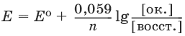
где Е⁰ – стандартное значение окислительно-восстановительного потенциала; n – число переданных электронов; [восст. ] и [ок. ] – молярные концентрации соединения в восстановленной и окисленной формах соответственно.
Величины стандартных электродных потенциалов Е⁰ приведены в таблицах и характеризуют окислительные и восстановительные свойства соединений: чем поло-жительнее величина Е⁰, тем сильнее окислительные свойства, и чем отрицательнее значение Е⁰, тем сильнее восстановительные свойства.
Например, для F₂ + 2ē ↔ 2F¯Е⁰ = 2,87 вольт, а для Na⁺ + 1ē ↔ Na⁰Е⁰ = -2,71 вольт (процесс всегда записывается для реакций восстановления).
Окислительно-восстановительная реакция представляет собой совокупность двух полуреакций, окисления и восстановления, и характеризуется электродвижущей силой (э.д.с.) ΔЕ⁰: ΔЕ⁰ = ΔЕ⁰_{ок} – ΔЕ⁰_{восст}, где Е⁰_{ок} и ΔЕ⁰_{восст} – стандартные потенциалы окислителя и восстановителя для данной реакции.
Э.д.с. реакции ΔЕ⁰ связана с изменением свободной энергии Гиббса ΔG и константой равновесия реакции К:
ΔG = – nFΔЕ⁰ или ΔЕ = (RT/nF)lnK.
Э.д.с. реакции при нестандартных концентрациях ΔЕ равна: ΔЕ = ΔЕ⁰ – (RT/nF) × IgK или ΔЕ = ΔЕ⁰ – (0,059/n)lgK.
В случае равновесия ΔG = 0 и ΔЕ = 0, откуда ΔЕ = (0,059/n)lgK и К = 10^{nΔE/0,059}.
Для самопроизвольного протекания реакции должны выполняться соотношения: ΔG < 0 или К >> 1, которым соответствует условие ΔЕ⁰ > 0. Поэтому для определения возможности протекания данной окислительно-восстановительной реакции необходимо вычислить значение ΔЕ⁰. Если ΔЕ⁰ > 0, реакция идет. Если ΔЕ⁰ < 0, реакция не идет.

Химические источники тока
Гальванические элементы – устройства, преобразующие энергию химической реакции в электрическую энергию.
Гальванический элемент Даниэля состоит из цинкового и медного электродов, погруженных в растворы ZnSO₄ и CuSO₄ соответственно. Растворы электролитов сообщаются через пористую перегородку. При этом на цинковом электроде идет окисление: Zn → Zn²⁺ + 2ē, а на медном электроде – восстановление: Cu²⁺ + 2ē → Cu. В целом идет реакция: Zn + CuSO₄ = ZnSO₄ + Cu.
Анод – электрод, на котором идет окисление. Катод – электрод, на котором идет восстановление. В гальванических элементах анод заряжен отрицательно, а катод – положительно. На схемах элементов металл и раствор отделены вертикальной чертой, а два раствора – двойной вертикальной чертой.
Так, для реакции Zn + CuSO₄ = ZnSO₄ + Cu схемой гальванического элемента является запись: (-)Zn | ZnSO₄ || CuSO₄ | Cu(+).
Электродвижущая сила (э.д.с.) реакции равна ΔЕ⁰ = Е⁰_{ок} – Е⁰_{восст} = Е⁰(Cu²⁺/Cu) – Е⁰(Zn²⁺/Zn) = 0,34 – (-0,76) = 1,10 В. Из-за потерь напряжение, создаваемое элементом, будет несколько меньше, чем ΔЕ⁰. Если концентрации растворов отличаются от стандартных, равных 1 моль/л, то Е⁰_{ок} и Е⁰_{восст} вычисляются по уравнению Нернста, а затем вычисляется э.д.с. соответствующего гальванического элемента.
Сухой элемент состоит их цинкового корпуса, пасты NH₄Cl с крахмалом или мукой, смеси MnO₂ с графитом и графитового электрода. В ходе его работы идет реакция: Zn + 2NH₄Cl + 2MnO₂ = [Zn(NH₃)₂]Cl + 2MnOOH.
Схема элемента: (-)Zn | NH₄Cl | MnO₂, C(+). Э.д.с. элемента – 1,5 В.
Аккумуляторы. Свинцовый аккумулятор представляет собой две свинцовые пластины, погруженные в 30%-ный раствор серной кислоты и покрытые слоем нерастворимого PbSO₄. При заряде аккумулятора на электродах идут процессы:
PbSO₄(тв) + 2ē → Рb(тв) + SO₄²⁻
PbSO₄(тв) + 2H₂O → РbO₂(тв) + 4H⁺ + SO₄²⁻ + 2ē
При разряде аккумулятора на электродах идут процессы:
РЬ(тв) + SO₄²⁻ → PbSO₄(тв) + 2ē
РbO₂(тв) + 4H⁺ + SO₄²⁻ + 2ē → PbSO₄(тв) + 2Н₂O
Суммарную реакцию можно записать в виде:
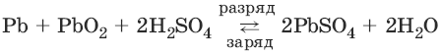
Для работы аккумулятор нуждается в регулярной зарядке и контроле концентрации серной кислоты, которая может несколько уменьшаться при работе аккумулятора.

6. Растворы

6.1. Концентрация растворов
Массовая доля вещества в растворе w равна отношению массы растворенного вещества к массе раствора: w = m_{в-ва}/m_{р-ра} или w = m_{в-вa}/(V × ρ), так как m_{р-ра} = V_{p-pa} × ρ_{р-ра}.
Молярная концентрация с равна отношению числа молей растворенного вещества к объему раствора: с = n(моль)/V(л) или с = m/(М × V(л)).
Молярная концентрация эквивалентов (нормальная или эквивалентная концентрация) с_{э} равна отношению числа эквивалентов растворенного вещества к объему раствора: с_{э} = n(моль экв.)/V(л) или с_{э} = m/(М_{э} × V(л)).

6.2. Электролитическая диссоциация
Электролитическая диссоциация – распад электролита на катионы и анионы под действием полярных молекул растворителя.
Степень диссоциации α – отношение концентрации диссоциированных молекул (с_{дисс}) к общей концентрации растворенных молекул (с_{об}): α = с_{дисс}/с_{об}.
Электролиты можно разделить на сильные (α ~ 1) и слабые.
Сильные электролиты (для них α ~ 1) – соли и основания, растворимые в воде, а также некоторые кислоты: HNO₃, HCl, H₂SO₄, HI, HBr, HClO₄ и другие.
Слабые электролиты (для них α << 1) – Н₂O, NH₄OH, малорастворимые основания и соли и многие кислоты: HF, H₂SO₃, H₂CO₃, H₂S, CH₃COOH и другие.
Ионные уравнения реакций. В ионных уравнениях реакций сильные электролиты записываются в виде ионов, а слабые электролиты, малорастворимые вещества и газы – в виде молекул. Например:
CaCO₃↓ + 2HCl = CaCl₂ + Н₂O + CO₂↑
CaCO₃↓ + 2H⁺ + 2Cl¯ = Са²⁺ + 2Cl¯ + Н₂O + CO₂↑
CaCO₃↓ + 2Н⁺ = Са²⁺ + Н₂O + CO₂↑
Реакции между ионами идут в сторону образования вещества, дающего меньше ионов, т. е. в сторону более слабого электролита или менее растворимого вещества.

6.3. Диссоциация слабых электролитов
Применим закон действия масс к равновесию между ионами и молекулами в растворе слабого электролита, например уксусной кислоты:
CH₃COOH ↔ CH₃COО¯ + Н⁺
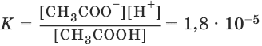
Константы равновесия реакций диссоциации называются константами диссоциации. Константы диссоциации характеризуют диссоциацию слабых электролитов: чем меньше константа, тем меньше диссоциирует слабый электролит, тем он слабее.
Многоосновные кислоты диссоциируют ступенчато:
Н₃PO₄ ↔ Н⁺ + Н₂PO₄¯
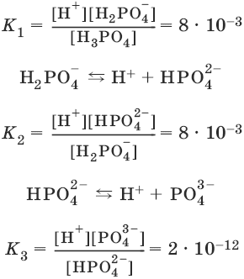
Константа равновесия суммарной реакции диссоциации равна произведению констант отдельных стадий диссоциации:
Н₃PO₄ ↔ ЗН⁺ + PO₄³⁻
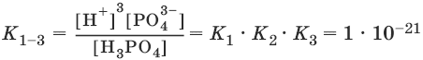
Закон разбавления Оствальда: степень диссоциации слабого электролита (а) увеличивается при уменьшении его концентрации, т. е. при разбавлении:
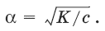
Влияние общего иона на диссоциацию слабого электролита: добавление общего иона уменьшает диссоциацию слабого электролита. Так, при добавлении к раствору слабого электролита CH₃COOH
CH₃COOH ↔ CH₃COО¯ + Н⁺ α << 1
сильного электролита, содержащего общий с CH₃COOH ион, т. е. ацетат-ион, например CH₃COОNa
CH₃COОNa ↔ CH₃COО¯ + Na⁺ α = 1
концентрация ацетат-иона увеличивается, и равновесие диссоциации CH₃COOH сдвигается влево, т. е. диссоциация кислоты уменьшается.

6.4. Диссоциация сильных электролитов
Активность иона а – концентрация иона, проявляющаяся в его свойствах.
Коэффициент активности f – отношение активности иона а к концентрации с: f = а/с или а = fc.
Если f = 1, то ионы свободны и не взаимодействуют между собой. Это имеет место в очень разбавленных растворах, в растворах слабых электролитов и т. д.
Если f < 1, то ионы взаимодействуют между собой. Чем меньше f, тем больше взаимодействие между ионами.
Коэффициент активности зависит от ионной силы раствора I: чем больше ионная сила, тем меньше коэффициент активности.
Ионная сила раствора I зависит от зарядов z и концентраций с ионов:
I = 0,52Σс • z².
Коэффициент активности зависит от заряда иона: чем больше заряд иона, тем меньше коэффициент активности. Математически зависимость коэффициента активности f от ионной силы I и заряда иона z записывается с помощью формулы Дебая-Хюккеля:
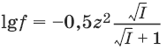
Коэффициенты активности ионов можно определить с помощью следующей таблицы:
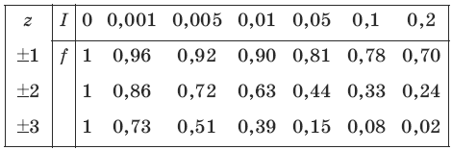

6.5 Ионное произведение воды. Водородный показатель
Вода – слабый электролит – диссоциирует, образуя ионы Н⁺ и OH¯. Эти ионы гидратированы, т. е. соединены с несколькими молекулами воды, но для простоты их записывают в негидратированной форме
Н₂O ↔ Н⁺ + OH¯.
На основании закона действия масс, для этого равновесия:
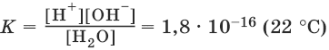
Концентрацию молекул воды [Н₂O], т. е. число молей в 1 л воды, можно считать постоянной и равной [Н₂O] = 1000 г/л : 18 г/моль = 55,6 моль/л. Отсюда:
К • [Н₂O] = К(Н₂O) = [Н⁺] • [OH¯] = 10⁻¹⁴ (22°C).
Ионное произведение воды – произведение концентраций [Н⁺] и [OH¯] – есть величина постоянная при постоянной температуре и равная 10⁻¹⁴ при 22°C.
Ионное произведение воды увеличивается с увеличением температуры.
Водородный показатель рН – отрицательный логарифм концентрации ионов водорода: рН = – lg[H⁺]. Аналогично: pOH = – lg[OH¯].
Логарифмирование ионного произведения воды дает: рН + рOH = 14.
Величина рН характеризует реакцию среды.
Если рН = 7, то [Н⁺] = [OH¯] – нейтральная среда.
Если рН < 7, то [Н⁺] > [OH¯] – кислотная среда.
Если рН > 7, то [Н⁺] < [OH¯] – щелочная среда.

6.6. Буферные растворы
Буферные растворы – растворы, имеющие определенную концентрацию ионов водорода. рН этих растворов не меняется при разбавлении и мало меняется при добавлении небольших количеств кислот и щелочей.
I. Раствор слабой кислоты НА, концентрация – с_{кисл}, и ее соли с сильным основанием ВА, концентрация – с_{соли}. Например, ацетатный буфер – раствор уксусной кислоты и ацетата натрия: CH₃COOH + CHgCOONa.
рН = рК_{кисл} + lg(с_{соли}/с_{кисл}).
II. Раствор слабого основания ВOH, концентрация – с_{осн}, и его соли с сильной кислотой ВА, концентрация – с_{соли}. Например, аммиачный буфер – раствор гидроксида аммония и хлорида аммония NH₄OH + NH₄Cl.
рН = 14 – рК_{осн} – lg(с_{соли}/с_{осн}).

6.7. Гидролиз солей
Гидролиз солей – взаимодействие ионов соли с водой с образованием слабого электролита.
Примеры уравнений реакций гидролиза.
I. Соль образована сильным основанием и слабой кислотой:
Na₂CO₃ + H₂O ↔ NaHCO₃ + NaOH
2Na⁺ + CO₃²⁻ + H₂O ↔ 2Na⁺ + HCO₃¯ + OH¯
CO₃²⁻ + H₂O ↔ HCO₃¯ + OH¯, pH > 7, щелочная среда.
По второй ступени гидролиз практически не идет.
II. Соль образована слабым основанием и сильной кислотой:
AlCl₃ + H₂O ↔ (AlOH)Cl₂ + HCl
Al³⁺ + ЗCl¯ + H₂O ↔ AlOH²⁺ + 2Cl¯ + Н⁺ + Cl¯
Al³⁺ + H₂O ↔ AlOH²⁺ + Н⁺, рН < 7.
По второй ступени гидролиз идет меньше, а по третьей ступени практически не идет.
III. Соль образована сильным основанием и сильной кислотой:
KNO₃ + H₂O ≠
К⁺ + NO₃¯ + Н₂O ≠ нет гидролиза, рН ≈ 7.
IV. Соль образована слабым основанием и слабой кислотой:
CH₃COONH₄ + H₂O ↔ CH₃COOH + NH₄OH
CH₃COO¯ + NH₄⁺ + H₂O ↔ CH₃COOH + NH₄OH, рН = 7.
В ряде случаев, когда соль образована очень слабыми основаниями и кислотами, идет полный гидролиз. В таблице растворимости у таких солей символ – «разлагаются водой»:
Al₂S₃ + 6Н₂O = 2Al(OH)₃↓ + 3H₂S↑
Возможность полного гидролиза следует учитывать в обменных реакциях:
Al₂(SO₄)₃ + 3Na₂CO₃ + 3H₂O = 2Al(OH)₃↓ + 3Na₂SO₄ + 3CO₂↑
Степень гидролиза h – отношение концентрации гидролизованных молекул к общей концентрации растворенных молекул.
Для солей, образованных сильным основанием и слабой кислотой:
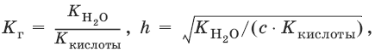
[OH¯] = ch, рOH = – lg[OH¯], рН = 14 – рOH.
Из выражения следует, что степень гидролиза h (т. е. гидролиз) увеличивается:
а) с увеличением температуры, так как увеличивается K(H₂O);
б) с уменьшением диссоциации кислоты, образующей соль: чем слабее кислота, тем больше гидролиз;
в) с разбавлением: чем меньше с, тем больше гидролиз.
Для солей, образованных слабым основанием и сильной кислотой
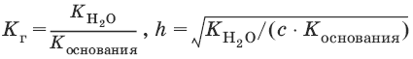
[Н⁺] = ch, рН = – lg[H⁺].
Для солей, образованных слабым основанием и слабой кислотой
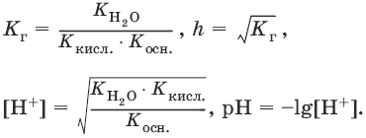

6.8. Протолитическая теория кислот и оснований
Протолиз – процесс передачи протона.
Протолиты – кислоты и основания, отдающие и принимающие протоны.
Кислота – молекула или ион, способные отдавать протон. Каждой кислоте соответствует сопряженное с нею основание. Сила кислот характеризуется константой кислоты К_{к}.
Н₂CO₃ + Н₂O ↔ Н₃O⁺ + HCO₃¯
К_{к} = 4 × 10⁻⁷
[Al(Н₂O)₆]³⁺ + Н₂O ↔ [Al(Н₂O)₅OH]²⁺ + Н₃O⁺
К_{к} = 9 × 10⁻⁶
Основание – молекула или ион, способные принимать протон. Каждому основанию соответствует сопряженная с ним кислота. Сила оснований характеризуется константой основания К₀.
NH₃ × Н₂O (Н₂O) ↔ NH₄⁺ + OH¯
К₀= 1,8 ×10⁻⁵
Амфолиты – протолиты, способные к отдаче и к присоединению протона.
HCO₃¯ + H₂O ↔ Н₃O⁺ + CO₃²⁻
HCO₃¯ – кислота.
HCO₃¯ + H₂O ↔ Н₂CO₃ + OH¯
HCO₃¯ – основание.
Для воды: Н₂O+ Н₂O ↔ Н₃O⁺ + OH¯
K(H₂O) = [Н₃O⁺][OH¯] = 10⁻¹⁴ и рН = – lg[H₃O⁺].
Константы К_{к} и К₀ для сопряженных кислот и оснований связаны между собой.
НА + Н₂O ↔ Н₃O⁺ + А¯,
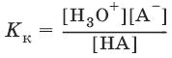
А¯ + Н₂O ↔ НА + OH¯,
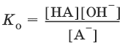
Отсюда
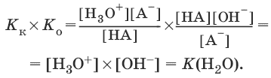

7. Константа растворимости. Растворимость
В системе, состоящей из раствора и осадка, идут два процесса – растворение осадка и осаждение. Равенство скоростей этих двух процессов является условием равновесия.
Насыщенный раствор – раствор, который находится в равновесии с осадком.
Закон действия масс в применении к равновесию между осадком и раствором дает:
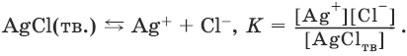
Поскольку [AgCl_{тв}] = const,
К • [AgCl_{тв}] = K_{s}(AgCl) = [Ag⁺] • [Cl¯].
В общем виде имеем:
А_{m}B_{n}(тв.) ↔ mA^{+n} + nB^{-m}
K_{s}(A_{m}B_{n}) = [А^{+n}]^{m} • [В^{-m}]^{n}.
Константа растворимости K_{s} (или произведение растворимости ПР) – произведение концентраций ионов в насыщенном растворе малорастворимого электролита – есть величина постоянная и зависит лишь от температуры.
Растворимость малорастворимого вещества s может быть выражена в молях на литр. В зависимости от величины s вещества могут быть разделены на малорастворимые – s < 10⁻⁴ моль/л, среднерастворимые – 10⁻⁴ моль/л ≤ s ≤ 10⁻² моль/л и хорошо растворимые s >10⁻² моль/л.
Растворимость соединений связана с их произведением растворимости.
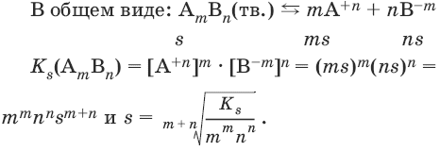

Условие осаждения и растворения осадка
В случае AgCl: AgCl ↔ Ag⁺ + Cl¯
K_{s} = [Ag⁺] • [CI¯]:
а) условие равновесия между осадком и раствором: [Ag⁺] • [Cl¯] = K_{s}.
б) условие осаждения: [Ag⁺] • [Cl¯] > K_{s}; в ходе осаждения концентрации ионов уменьшаются до установления равновесия;
в) условие растворения осадка или существования насыщенного раствора: [Ag⁺] • [Cl¯] < K_{s}; в ходе растворения осадка концентрация ионов увеличивается до установления равновесия.

8. Координационные соединения
Координационные (комплексные) соединения – соединения с донорно-акцеп-торной связью.
Для K₃[Fe(CN)₆]:
ионы внешней сферы – 3К⁺,
ион внутренней сферы – [Fe(CN)₆]³⁻,
комплексообразователь – Fe³⁺,
лиганды – 6CN¯, их дентатность – 1,
координационное число – 6.
Примеры комплексообразователей: Ag⁺, Cu²⁺, Hg²⁺, Zn²⁺, Ni²⁺, Fe³⁺, Pt⁴⁺ и др.
Примеры лигандов: полярные молекулы Н₂O, NH₃, CO и анионы CN¯, Cl¯, OH¯ и др.
Координационные числа: обычно 4 или 6, реже 2, 3 и др.
Номенклатура. Называют сначала анион (в именительном падеже), затем катион (в родительном падеже). Названия некоторых лигандов: NH₃ – аммин, Н₂O – акво, CN¯ – циано, Cl¯ – хлоро, OH¯ – гидроксо. Названия координационных чисел: 2 – ди, 3 – три, 4 – тетра, 5 – пента, 6 – гекса. Указывают степень окисления комплек-сообразователя:
[Ag(NH₃)₂]Cl – хлорид диамминсеребра(I);
[Cu(NH₃)₄]SO₄ – сульфат тетрамминмеди(II);
K₃[Fe(CN)₆] – гексацианоферрат(III) калия.

Химическая связь.
Теория валентных связей предполагает гибридизацию орбиталей центрального атома. Расположение образующихся при этом гибридных орбиталей определяет геометрию комплексов.
Диамагнитный комплексный ион Fe(CN)₆⁴⁻.
Цианид-ион – донор
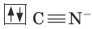
Ион железа Fe²⁺ – акцептор – имеет формулу 3d⁶4s⁰4p⁰. С учетом диамагнитности комплекса (все электроны спарены) и координационного числа (нужны 6 свободных орбиталей) имеем d²sp³-гибридизацию:
Комплекс диамагнитный, низкоспиновый, внутриорбитальный, стабильный (не используются внешние электроны), октаэд-рический (d²sp³-гибридизация).
Парамагнитный комплексный ион FeF₆³⁻.
Фторид-ион – донор.
Ион железа Fe³⁺ – акцептор – имеет формулу 3d⁵4s⁰4p⁰. С учетом парамагнитности комплекса (электроны распарены) и координационного числа (нужны 6 свободных орбиталей) имеем sp³d²-гибридизацию:
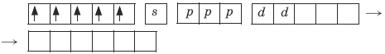
Комплекс парамагнитный, высокоспиновый, внешнеорбитальный, нестабильный (использованы внешние 4d-орбитали), октаэдрический (sp³d²-гибридизация).

Диссоциация координационных соединений.
Координационные соединения в растворе полностью диссоциируют на ионы внутренней и внешней сфер.
[Ag(NH₃)₂]NO₃ → Ag(NH₃)₂⁺ + NO₃¯, α = 1.
Ионы внутренней сферы, т. е. комплексные ионы, диссоциируют на ионы металла и лиганды, как слабые электролиты, по ступеням.
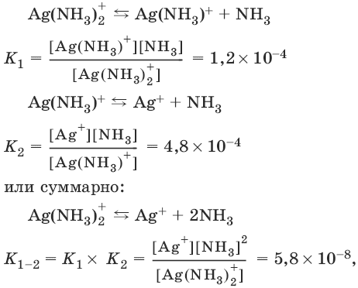
где K₁, К₂, К₁_₂ называются константами нестойкости и характеризуют диссоциацию комплексов: чем меньше константа нестойкости, тем меньше диссоциирует комплекс, тем он устойчивее.

II. НЕОРГАНИЧЕСКАЯ ХИМИЯ

1. Основные классы неорганических соединений
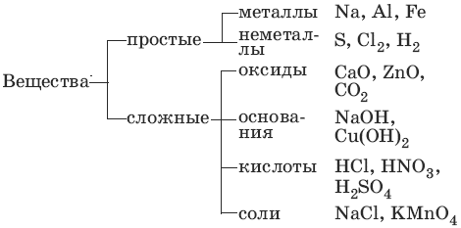

1.1. Оксиды
Оксиды – сложные вещества, состоящие из атомов кислорода в степени окисления -2 и атомов другого элемента.

Номенклатура: Fe₂O₃ – оксид железа(III), Cl₂O – оксид хлора(I).

Классификация оксидов
Несолеобразующие (безразличные) оксиды: CO, SiO, NO, N₂O.
Солеобразующие оксиды:
основные – оксиды металлов в степени окисления +1, +2,
амфотерные – оксиды металлов в степени окисления +2, +3, +4,
кислотные – оксиды металлов в степени окисления +5, +6, +7 и
оксиды неметаллов в степени окисления +1 – +7.

Получение оксидов
Горение простых веществ:
С + O₂ = CO₂
2Са + O₂ = 2СаО
Горение (обжиг) сложных веществ:
CH₄ + 2O₂ = CO₂ + 2Н₂O
4FeS₂ + 11O₂ = 2Fe₂O₃ + 8SO₂
Разложение сложных веществ:
CaCO₃ →t→ СаО + CO₂
2Fe(OH)₃ →t→ Fe₂O₃ + ЗН₂O

Химические свойства оксидов
Основным оксидам (Na₂O, CaO, CuO, FeO) соответствуют основания.
СаО + Н₂O = Са(OH)₂ (растворимы оксиды металлов IA– и IIА-групп, кроме Be, Mg)
CuO + Н₂O ≠ (оксиды остальных металлов нерастворимы)
СаО + CO₂ = CaCO₃
СаО + 2HCl = CaCl₂ + Н₂O
Кислотным оксидам (CO₂, Р₂O₅, СrO₃, Mn₂O₇) соответствуют кислоты.
SO₂ + Н₂O = H₂SO₃ (кислотные оксиды, кроме SiO₂, растворимы в воде)
SO₂ + СаО = CaSO₃
SO₂ + 2NaOH = Na₂SO₃ + Н₂O
Амфотерным оксидам (ZnO, Al₂O₃, Cr₂O₃, ВеО, РЬО) соответствуют амфотерные гидроксиды.
ZnO + H₂O ≠ (амфотерные оксиды нерастворимы в воде)
ZnO + 2HCl = ZnCl₂ + Н₂O
ZnO + 2NaOH →t→ Na₂ZnO₂ + Н₂O (при нагревании или сплавлении)
ZnO + 2NaOH + H₂O = Na₂[Zn(OH)₄] (в разбавленном растворе)

1.2. Основания
Основания – сложные вещества, состоящие из атомов металла и гидроксиль-ных групп; основания – электролиты, образующие при диссоциации в качестве анионов только анионы гидроксила.
Номенклатура: Fe(OH)₃ – гидроксид железа(III).

Классификация оснований:
– растворимые (щелочи) NaOH, KOH;
– нерастворимые Fe(OH)₂, Mg(OH)₂;
– амфотерные Zn(OH)₂, Al(OH)₃, Ве(OH)₂, Сr(OH)₃;
– однокислотные NaOH, KOH;
– двухкислотные Ва(OH)₂, Zn(OH)₂;
– трехкислотные Al(OH)₃, Сr(OH)₃.

Получение оснований
Получение щелочей:
2Na + 2Н₂O = 2NaOH + Н₂
Na₂O + Н₂O = 2NaOH
Получение нерастворимых и амфотер-ных оснований:
FeSO₄ + 2NaOH = Fe(OH)₂↓ + Na₂SO₄
AlCl₃ + 3NaOH = Al(OH)₃↓ + 3NaCl

Свойства щелочей:
NaOH → Na⁺ + OH¯ (α = 1, фенолфталеин – красный)
NaOH + HCl = NaCl + H₂O (реакция нейтрализации)
2NaOH + CO₂ = Na₂CO₃ + H₂O
2NaOH + Zn(OH)₂ = Na₂[Zn(OH)₄]
2NaOH + Al₂O₃ →t→ 2NaAlO₂ + H₂O
2NaOH + CuSO₄ = Cu(OH)₂↓ + Na₂SO₄
2NaOH + Zn + 2H₂O = Na₂[Zn(OH)₄] + H₂
2NaOH + 2Al + 6H₂O = 2Na[Al(OH)₄] + 3H₂
2NaOH + Si + H₂O = Na₂SiO₃ + 2H₂

Свойства нерастворимых оснований:
Fe(OH)₂ ↔ FeOH⁺ + OH¯ (α << 1);
FeOH⁺ ↔ Fe²⁺ + OH‾ (α << 1)
Fe(OH)₂ + H₂SO₄ = FeSO₄ + 2H₂O
Fe(OH)₂ →t→ FeO + H₂O

Свойства амфотерных оснований:
Al³⁺+ ЗOH¯ + Н₂O ↔ Al(OH)₃↓ + Н₂O ↔ [Al(OH)₄]¯ + Н⁺
Al(OH)₃ + ЗHCl = AlCl₃ + ЗН₂O
Al(OH)₃ + NaOH = Na[Al(OH)₄]
2Al(OH)₃ →t→ Al₂O₃ + ЗН₂O

1.3. Кислоты
Кислоты – сложные вещества, состоящие из атомов водорода и кислотного остатка; кислоты – электролиты, образующие при диссоциации в качестве катионов только катионы водорода.
Номенклатура кислот и кислотных остатков:
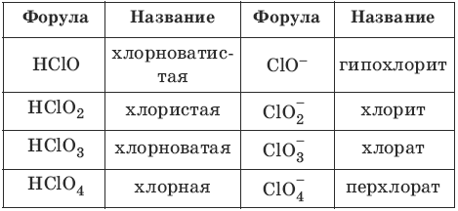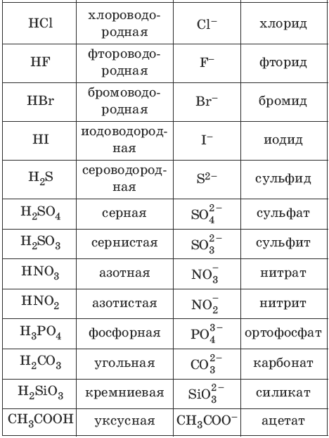

Классификация кислот:
– одноосновные HCl
– двухосновные H₂S
– трехосновные Н₃PO₄
– кислородсодержащие HNO₃
– бескислородные HCl

Получение кислот
CO₂ + Н₂O = Н₂CO₃ (кроме SiO₂)
Na₂SiO₃ + H₂SO₄ = Na₂SO₄ + H₂SiO₃↓
H₂ + Cl₂ = 2HCl

Химические свойства кислот
HCl → H⁺ + CI¯ (α =1) (лакмус – красный)
CH₃COOH ↔ CH₃COO¯ + H⁺ (α << 1)
Fe + 2HCl = FeCl₂ + H₂ (металл в ряду напряжений до Н)
Cu + HCl ≠ (не идет, металл в ряду напряжений после Н)
2HCl + CuO = CuCl₂ + Н₂O
2HCl + Cu(OH)₂ = CuCl₂ + 2Н₂O
2HCl + ZnO = ZnCl₂ + Н₂O
3HCl + Al(OH)₃ = AlCl₃ + 3Н₂O
2HCl + Na₂CO₃ = 2NaCl + H₂O + CO₂↑ (выделяется газ)
HCl + AgNO₃ = AgCl↓ + HNO₃ (образуется осадок)

1.4. Соли
Соли – сложные вещества, состоящие из атомов металла и кислотного остатка.
Соли – электролиты, образующие при диссоциации катионы металла или аммония и анионы кислотного остатка.

Номенклатура солей
Na₂HPO₄ – гидрофосфат натрия
Са(Н₂PO₄)₂ – дигидрофосфат кальция
AlOHSO₄ – гидроксид сульфат алюминия
KMgF₃ – фторид калия магния
NaCl • NaF – фторид хлорид натрия
NaNH₄HPO₄ – гидрофосфат аммония натрия
Na₂[Zn(OH)₄] – тетрагидроксоцинкат натрия

Классификация солей
– средние – MgCl₂, Na₃PO₄
– кислые – Na₂HPO₄, Ca(H₂PO₄)₂
– основные – MgOHCl, (Al(OH)₂)₂SO₄
– смешанные – NaCl • NaF, CaBrCl
– двойные – KMgF₃, KAl(SO₄)₂
– комплексные – Na₂[Zn(OH)₄], K₃[Cr(OH)₆]
– кристаллогидраты – CuSO₄ • 5H₂O

Получение солей (на примере получения CuS0₄)
Cu + 2H₂SO₄ _{конц} = CuSO₄ + SO₂ + 2H₂O
Cu + 2AgNO₃ = Cu(NO₃)₂ + 2Ag
CuO + H₂SO₄ = CuSO₄ + H₂O
CuO + SO₃ = CuSO₄
Cu(OH)₂ + H₂SO₄ = CuSO₄ + 2H₂O
CuCO₃ + H₂SO₄ = CuSO₄ + H₂O + CO₂
CuCl₂ + Ag₂SO₄ = CuSO₄ + 2AgCl↓

Химические свойства солей
NaHCO₃ → Na⁺ + HCO₃¯ (α = 1)
HCO₃¯ ↔ H⁺ + CO₃²⁻ (α << 1)
MgOHCl → MgOH⁺ + CI¯ (α = 1)
MgOH⁺ ↔ Mg²⁺ + OH¯ (α << 1)
NaHSO₄ → Na⁺ + Н⁺ + SO₄¯ (α = 1)
CuSO₄ + Fe = Cu + FeSO₄ (Fe до Cu в ряду напряжений)
Pb + ZnCl₂ ≠ (Pb после Zn в ряду напряжений)
CuSO₄ + 2NaOH = Cu(OH)₂↓ + Na₂SO₄ (осадок)
CuSO₄ + H₂S = CuS↓ + H₂SO₄ (осадок)
CuSO₄ + BaCl₂ = BaSO₄↓ + CuCl₂ (осадок)

Разложение некоторых солей при нагревании
Ca(HCO₃)₂ →t→ CaCO₃↓ + H₂O + CO₂ (при кипячении воды)
CaCO₃ →t→ CaO + CO₂ (роме устойчивых карбонатов щелочных металлов)
2NaNO₃ →t→ 2NaNO₂ + O₂ (металл до Mg в ряду напряжений)
2Pb(NO₃)₂ →t→ 2РbO + 4NO₂ + O₂ (металл от Mg до Cu в ряду напряжений)
2AgNO₃ →t→ 2Ag + 2NO₂ + O₂ (металл после Cu в ряду напряжений)
NH₄Cl →t→ NH₃ + HCl (при охлаждении идет в противоположном направлении)
NH₄NO₃ →t→ N₂O + 2Н₂O (получение «веселящего» газа)
NH₄NO₂ →t→ N₂ + 2H₂O (получение азота в лаборатории)
(NH₄)₂Cr₂O₇ →t→ N₂ + Cr₂O₃ + 4Н₂O (реакция «вулкан»)
4KClO3 →400 °C→ KCl + 3KClO₄
2KClO3 →t, MnO₄→ 2KCl + 3O₂
2КMnO₄ →t→ К₂MnO₄ + MnO₂ + O₂

Связь между классами соединений
Металл ↔ основный оксид ↔ основание ↔ соль
Неметалл ↔ кислотный оксид ↔ кислота ↔ соль

2. IА-группа

Щелочные металлы Li, Na, К, Rb, Cs, Fr.
Атомы этих элементов имеют электронную формулу ns¹. Они являются сильными восстановителями. Их активность растет от лития к цезию. Для них характерна степень окисления +1. В природе щелочные металлы находятся в виде хлоридов, сульфатов, карбонатов, силикатов и т. д.
Щелочные металлы мягкие, легко режутся ножом, на свежем срезе имеют серебристую окраску. Все они легкие и легкоплавкие металлы с хорошей электропроводностью. В парообразном состоянии атомы щелочных металлов образуют молекулы Э₂, например Na₂.

2.1. Получение и химические свойства щелочных металлов
Получение
2NaCl →электролиз расплава→ 2Na + Cl₂
KCl + Na →800ºС→ К + NaCl
Горение в кислороде
4Li + O₂ →t→ 2Li₂O
2Na + O₂ →t→ Na₂O₂
К + O₂ →t→ KO₂
Реакции с другими неметаллами
2Na + Cl₂ = 2NaCl
2Na + H₂ →t→ 2NaH
2К + S = K₂S
6Li + N₂ = 2Li₃N
Реакции с водой и разбавленными кислотами
2Na + 2Н₂O = 2NaOH + H₂↑
2Na + 2HCl = 2NaCl + H₂↑

2.2. Получение и химические свойства соединений щелочных металлов
Оксиды. Оксиды щелочных металлов являются активными основными оксидами.
4Li + O₂ →t→ 2Li₂O
Na₂O₂ + 2Na →t→ 2Na₂O
Na₂O + Н₂O = 2NaOH
Na₂O + CO₂ = Na₂CO₃
Na₂O(тв) + Al₂O₃(тв) →t→ 2NaAlO₂
Na₂O + 2HCl = 2NaCl + H₂O
Гидроксиды. Гидроксиды щелочных металлов – растворимые основания, щелочи. Их степень диссоциации увеличивается от LiOH к CsOH.
NaOH → Na⁺ + OH¯ (α ≈ 1)
2NaOH + CO₂ = Na₂CO₃ + Н₂O
2NaOH + H₂SO₄ = Na₂SO₄ + 2H₂O
2NaOH + Zn + 2H₂O = Na₂[Zn(OH)₄] + H₂
2NaOH + ZnO →t→ Na₂ZnO₂ + H₂O
NaOH + Al(OH)₃ = Na[Al(OH)₄]
3NaOH + FeCl₃ = Fe(OH)₃↓ + 3NaCl
Гидриды. Гидриды щелочных металлов – восстановители.
NaH + Н₂O = NaOH + Н₂
NaH + HCl = NaCl + H₂
NaH + Cl₂ →t→ NaCl + HCl
Пероксиды и надпероксиды. Являются окислителями.
Na₂O₂ + 2Н₂O = 2NaOH + H₂O₂
Na₂O₂ + 2HCl = 2NaCl + H₂O₂
2Na₂O₂ + 2CO₂ = 2Na₂CO₃ + O₂
Na₂O₂ + 2KI + 2H₂SO₄ = Na₂SO₄ + I₂ + K₂SO₄ + 2H₂O
Na₂O₂ + CO →t→ Na₂CO₃
2KO₂ + 2H₂O = 2KOH + H₂O₂ + O₂
2KO₂ + CO →t→ K₂CO₃ + O₂
Соли. Хорошо растворяются в воде. Соли лития окрашивают пламя горелки в карминово-красный цвет, соли натрия – в желтый цвет, соли калия – в светло-фиолетовый цвет. Соли щелочных металлов со слабыми кислотами гидролизуются, создавая щелочную среду.
Na₂CO₃ + H₂O ↔ NaHCO₃ + NaOH
2Na⁺ + CO₃²⁻ + H₂O ↔ CO₃¯ + OH¯ + 2Na⁺
CO₃²⁻ + H₂O ↔ CO₃¯ + OH¯

3. IIА-группа
Элементы IIА-группы имеют электронную формулу ns². Все они являются металлами, сильными восстановителями, несколько менее активными, чем щелочные металлы. Для них характерна степень окисления +2 и валентность II. Щелочноземельные металлы: Са, Sr, Ba, Ra. В природе элементы IIА-группы находятся в виде солей: сульфатов, карбонатов, фосфатов, силикатов. Элементы IIА-группы представляют собой легкие серебристые металлы, более твердые, чем щелочные металлы.

3.1. Получение и химические свойства простых веществ
Элементы IIА-группы – менее активные восстановители, чем щелочные металлы. Их восстановительные свойства увеличиваются от бериллия к радию. Кислород воздуха окисляет Са, Sr, Ba, Ra при обычной температуре. Mg и Be покрыты оксидными пленками и окисляются кислородом только при нагревании:
CaCl₂ →электролиз расплава→ Са + Cl₂
2Са + O₂ →t→ 2СаО
2Mg + O₂ →t→ 2MgO
Са + Cl₂ = CaCl₂
Са + Н₂ →t→ СаН₂
Са + 2С →t→ СаС₂
Са + 2Н₂O = Са(OH)₂ + H₂↑
Mg + 2Н₂O(хол.) ≠
Mg + 2Н₂O(гор.) →t→ Mg(OH)₂ + H₂↑
Mg + 2HCl = MgCl₂ + H₂↑
4Mg + 10HNO₃(pазб.) = 4Mg(NO₃)₂ + NH₄NO₃ + 3H₂O

3.2. Получение и химические свойства соединений
Оксиды
Оксид бериллия – амфотерный оксид. Оксид магния – нерастворимый основный оксид. Оксид кальция – растворимый основный оксид.
CaCO₃ →t→ СаО + CO₂
2Са + O₂ →t→ 2СаО
ВеО + Н₂O ≠
ВеО + 2HCl = ВeCl₂ + Н₂O
ВеО + 2NaOH →t→ Na₂BeO₂ + Н₂O
MgO + Н₂O ≠
MgO + 2HCl = MgCl₂ + Н₂O
MgO + NaOH ≠
СаО + Н₂O = Са(OH)₂
СаО + CO₂ = CaCO₃
СаО + 2HCl = CaCl₂ + Н₂O
Гидроксиды
Гидроксид бериллия – амфотерное основание. Гидроксид магния – нерастворимое основание. Гидроксиды щелочноземельных металлов – щелочи.
Ве(OH)₂↓ + 2HCl = ВeCl₂ + 2Н₂O
Ве(OH)₂↓ + 2NaOH = Na₂[Be(OH)₄]
Ве(OH)₂ →t→ ВеО + Н₂O
Mg(OH)₂↓+ 2HCl = MgCl₂ + 2Н₂O
Mg(OH)₂↓ + NaOH ≠
Mg(OH)₂ →t→ MgO + H₂O
Ba(OH)₂ + 2HCl = BaCl₂ + 2H₂O
Ba(OH)₂ + CO₂ = BaCO₃↓ + H₂O
Ba(OH)₂ + H₂SO₄ = BaSO₄↓ + 2H₂O
Гидриды
Имеют восстановительные свойства.
СаН₂ + 2Н₂O = Са(OH)₂ + 2Н₂
СаН₂ + 2HCl = CaCl₂ + 2Н₂
Пероксиды
ВaO₂ + 2Н₂O = Ва(OH)₂ + Н₂O₂
ВaO₂ + 2HCl = ВaCl₂ + Н₂O₂
2ВaO₂ + 2CO₂ = 2ВaCO₃ + O₂
Соли
Содержание ионов Са²⁺ и Mg²⁺ обуславливает жесткость воды: временную, если есть гидрокарбонаты Са и Mg, и постоянную, если в воде есть хлориды или сульфаты Са и Mg.
CaCl₂ + Na₂CO₃ = CaCO₃↓ + 2NaCl
Са(HCO₃)₂ + Са(OH)₂ = 2CaCO₃↓ + 2Н₂O
Са(HCO₃)₂ →t→ CaCO₃↓ + Н₂O + CO₂↑
CaCO₃↓ + H₂O + CO₂ = Са(HCO₃)₂
CaCO₃ + 2HCl = CaCl₂ + Н₂O + CO₂↑

4. IIIА-группа
Элементы IIIА-группы имеют электронную формулу ns²np¹. Они являются значительно менее активными восстановителями, чем щелочноземельные металлы. Для них характерна степень окисления +3 и валентность III. В группе сверху вниз возрастают металлические свойства элементов, увеличиваются восстановительные свойства их атомов. Увеличиваются основные свойства гидроксидов и уменьшаются их кислотные свойства.
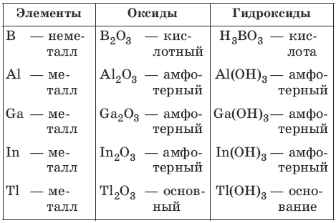
Соединения Тl³⁺ являются сильными окислителями и восстанавливаются до соединений Тl⁺.

4.1. Химические свойства бора и его соединений
4В + 3O₂ →t→ 2В₂O₃
В₂O₃ + ЗН₂O = 2Н₃ВO₃
Н₃ВO₃ →t→ HBO₂ →t→ Н₂В₄O₇ →t→ В₂O₃
4Н₃ВO₃ + 2NaOH = Na₂B₄O₇ + 7H₂O
Na₂B₄O₇ + H₂SO₄ + 5H₂O = Na₂SO₄ + 4Н₃ВO₃
B(OH)₃ + 3C₂H₅OH →H₂SO₄(конц.)→ B(OC₂H₅)₃ + 3H₂O

4.2. Химические свойства алюминия и его соединений
2Al₂O₃ →электролиз расплава→ 4Al + 3O₂
4Al + 3O₂ = 2Al₂O₃ (металл покрыт оксидной пленкой)
2Al + 6Н₂O = 2Al(OH)₃ + ЗН₂ (без оксидной пленки)
2Al + 6HCl = 2AlCl₃ + ЗН₂
2Al + 2NaOH + 6Н₂O = 2Na[Al(OH)₄] + ЗН₂
8Al + 3Fe₃O₄ →t→ 9Fe + 4Al₂O₃
Оксид алюминия – амфотерный оксид
Al₂O₃ + Н₂O ≠
Al₂O₃ + 6HCl = 2AlCl₃ + ЗН₂O
Al₂O₃ + 2NaOH →t→ 2NaAlO₂ + Н₂O
Гидроксид алюминия – амфотерный гидроксид.
AlCl₃ + 3NH₄OH = Al(OH)₃↓ + 3NH₄Cl
AlCl₃ + 3NaOH = Al(OH)₃↓ + 3NaCl
Al(OH)₃↓ + NaOH = Na[Al(OH)₄]
Al(OH)₃↓ + 3HCl = AlCl₃ + 3H₂O
2Al(OH)₃ →t→ Al₂O₃ + 3H₂O
Соли алюминия гидролизуются. Некоторые из них (Al₂S₃, Al₂(CO₃)₃) полностью разлагаются водой.
Al₂S₃ + 6Н₂O = 2Al(OH)₃↓ + 3H₂S↑
Al₂(CO₃)₃ + ЗН₂O = 2Al(OH)₃↓+ 3CO₂↑

5. IVA-группа
Элементы IVA-группы имеют электронную формулу ns²np². Углерод и кремний являются неметаллами, германий, олово, свинец – металлами. Для элементов характерны степени окисления +4, +2, 0, -4 и валентность IV. В возбужденном состоянии атомы имеют конфигурацию ns¹np^{s}, в этом состоянии для них характерна sp³-гибридизация.

5.1. Свойства углерода и его соединений
Характерные степени окисления углерода, электронные формулы соответствующих ионов, химические свойства и примеры соединений приведены в таблице.
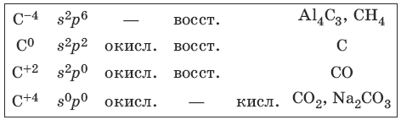
Свойства углерода
2С + O₂(недостаток) →t→ 2CO
С + O₂(избыток) →t→ CO₂
С + CO₂ →t→ 2CO
С + CuO →t→ Cu + CO
4С + Fe₃O₄ →t→ 3Fe + 4CO
ЗС + СаО →t→ СаС₂ + CO
2С + Са →t→ СаС₂
ЗС + 4Al →t→ Al₄С₃
С + 4НNO₃(конц.) →t→ CO₂ + 4NO₂ + 2Н₂O
Свойства оксида углерода (II) – угарного газа
2CO + O₂ →t→ 2CO₂
ЗCO + Fe₂O₃ →t→ 2Fe + ЗCO₂
CO + CuO →t→ Cu + CO₂
CO + H₂O →t, катализатор→ CO₂ + Н₂
CO + NaOH →t, p→ HCOONa
Свойства оксида углерода(IV) – углекислого газа
CaCO₃ + 2HCl = CaCl₂ + Н₂O + CO₂↑
CaCO₃ →t→ СаО + CO₂
CO₂ + Н₂O ↔ Н₂CO₃ ↔ H⁺ + HCO₃¯ ↔ 2Н⁺ + CO₃²⁻
CO₂ + Са(OH)₂ = CaCO₃↓ + Н₂O
CO₂ + Н₂O + CaCO₃↓ = Са(HCO₃)₂
CO₂ + 2Mg →t→ С + 2MgO
Свойства карбонатов и гидрокарбонатов
NaOH + CO₂ = NaHCO₃
2NaOH + CO₂ = Na₂CO₃ + H₂O
Са(HCO₃)₂ →100 °C→ CaCO₃↓ + Н₂O + CO₂↑
CaCO₃ →1000 °C→ СаО + CO₂
2NaHCO₃ →t→ Na₂CO₃+ Н₂O + CO₂↑
NaHCO₃+ CH₃COOH = CH₃COONa + Н₂O + CO₂↑
CaCO₃ + Н₂O + CO₂ = Са(HCO₃)₂
Са(HCO₃)₂ + Са(OH)₂ = CaCO₃↓ + 2Н₂O
Na₂CO₃ + H₂O ↔ NaHCO₃ + NaOH
NaHCO₃ + (Н₂O) ↔ NaOH + (Н₂O) + CO₂
Свойства карбидов
СаС₂ + 2Н₂O = Са(OH)₂ + С₂Н₂
Al₄С₃ + 12HCl = 4AlCl₃ + ЗCH₄

5.2. Получение и свойства кремния и его соединений
Простое вещество
SiO₂ + 2Mg →t→ Si + 2MgO
Si + O₂ →t→ SiO₂
Si + 2F₂ = SiF₄↑
Si + 2Mg →t→ Mg₂Si
Si + 2KOH + 2H₂O = K₂SiO₃ + 2H₂
Силан SiH₄
Mg₂Si + 4HCl = 2MgCl₂ + SiH₄↑
SiH₄ + 2O₂ = SiO₂ + 2Н₂O (самовоспламенение на воздухе)
Оксид кремния (IV)
SiO₂ + H₂O ≠
SiO₂ + 2NaOH →t, сплавление→ Na₂SiO₃ + Н₂O
SiO₂ + 6HF = H₂[SiF₆] + 2H₂O
Кремниевая кислота и силикаты. Кремниевая кислота имеет полимерное строение и состав xSiO₂ • yH₂O. H₂SiO₃ – условная формула, такого соединения не выделено.
Na₂SiO₃ + 2HCl = H₂SiO₃↓ + 2NaCl
Na₂SiO₃ + 2Н₂O + 2CO₂ = 2NaHCO₃ + H₂SiO₃↓
H₂SiO₃ →t→ SiO₂ + H ₂O

5.3. Получение и свойства соединений олова и свинца
Гидроксиды олова и свинца имеют амфо-терные свойства. При этом в степени окисления элемента +2 в гидроксидах преобладают основные свойства, а в степени окисления +4 – кислотные. Соединения Sn²⁺ имеют восстановительные свойства, а соединения РЬ⁴⁺ – окислительные:
SnCl₂ + 2NaOH = Sn(OH)₂↓ + 2NaCl
Sn(OH)₂↓ + 2HCl = SnCl₂ + 2H₂O
Sn(OH)₂↓ + 2NaOH = Na₂[Sn(OH)₄]
SnCl₄ + 4NH₄OH = H₂SnO₃↓ + 4NH₄Cl + H₂O
H₂SnO₃↓ + 2NaOH + H₂O = Na₂[Sn(OH)₆]
H₂SnO₃↓ + 4HCl = SnCl₄ + 3H₂O
SnCl₂ + 2FeCl₃ = 2FeCl₂ + SnCl₄
PbO₂ + 4HCl = PbCl₂ + Cl₂↑ + 2H₂O

6. VA-группa
Элементы VA-группы имеют электронную формулу ns²np^{s}. Азот, фосфор и мышьяк являются неметаллами, висмут и сурьма имеют металлические свойства. Наиболее характерные степени окисления: +5, +3, 0, -3. Оксиды Э₂O₅ имеют кислотные свойства, свойства оксидов Э₂O₃: кислотные – для N и Р, амфотерные – для As и Sb, основные – для Bi.

6.1. Получение и свойства азота и его соединений
Характерные степени окисления азота, соответствующие им электронные формулы, химические свойства и примеры соединений приведены в таблице.
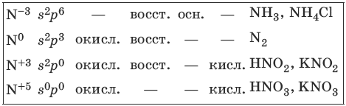
Простое вещество
NH₄NO₂ →t→ N₂ + 2H₂O
N₂ + 6Li = 2Li₃N
N₂ + 3Ca →t→ Ca₃N₂
N₂ + O₂ →t→ 2NO
Соединения азота (-3)
N₂ + ЗН₂ →t, p, катализатор→ 2NH₃
Ca₃N₂ + 6H₂O = ЗСа(OH)₂ + 2NH₃
2NH₄Cl + Са(OH)₂ →t→ CaCl₂ + 2NH₃ + 2Н₂O
NH₃ + Н₂O ↔ NH₃ • Н₂O ↔ NH₄⁺ + OH¯
NH₃ + HCl = NH₄Cl
4NH₃ + CuSO₄ = [Cu(NH₃)₄]SO₄
2NH₃ • H₂O + AgCl = [Ag(NH₃)₂]Cl + 2H₂O
4NH₃ • H₂O + Ag₂O = 2[Ag(NH₃)₂]OH + 3H₂O
4NH₃ + 3O₂ = 2N₂ + 6H₂O
4NH₃ + 5O₂ →Pt, t→ 4NO + 6H₂O
2NH₃ + 3CuO →t→ 3Cu + N₂ + 3H₂O
NH₄Cl + NaOH = NaCl + NH₃ + H₂O
NH₄Cl →t→ NH₃ + HCl
NH₄NO₂ →t→ N₂ + 2H₂O
(NH₄)₂CO₃ →t→ 2NH₃ + H₂O + CO₂
NH₄NO₃ →t→ N₂O + 2H₂O
NH₄NO₂ →t→ N₂ + 2H₂O
(NH₄)₂Cr₂O₇ →t→ N₂ + Cr₂O₃ + 4H₂O
Оксиды азота
2N₂O →t→ 2N₂ + O₂
2HNO₂ = NO₂ + NO + H₂O
2NO₂ + Н₂O(хол.) = HNO₂ + HNO₃
2NO₂ + 2NaOH = NaNO₃ + NaNO₂ + H₂O
3NO₂ + H₂O(rop.) = 2HNO₃ + NO
4NO₂ + O₂ + 2H₂O = 4HNO₃
N₂O₃ = NO + NO₂
2N₂O₅ = 2NO₂ + O₂
N₂O₅ + H₂O = 2HNO₃
N₂O₅ + 2NaOH = 2NaNO₃ + H₂O
Соединения азота (+3)
Ba(NO₂)₂ + H₂SO₄(разб.) = BaSO₄↓ + 2HNO₂ (на холоду)
NO₂ + NO + H₂O = 2HNO₂ (на холоду)
2HNO₂ = NO₂ + NO + H₂O
2HNO₂ + 2HI = I₂ + 2NO + 2H₂O
5NaNO₂ + 3H₂SO₄ + 2KMnO₄ = 2MnSO₄ + 5NaNO₃ + K₂SO₄ + 3H₂O
2NaNO₂ + 2H₂SO₄ + 2KI = I₂ + 2NO + K₂SO₄ + Na₂SO₄ + 2H₂O
Соединения азота (+5)
N₂ + 3H₂ →t, p, катализатор→ 2NH₃
4NH₃ + 5O₂ →Pt, t→ 4NO + 6H₂O
2NO + O₂ = 2NO₂
4NO₂ + O₂ + 2H₂O = 4HNO₃
NaNO₃ + H₂SO₄(конц.) = HNO₃ + NaHSO₄
4HNO₃ →hv → 4NO₂ + O₂ + 2H₂O
Cu + 4HNO₃(конц.) = Cu(NO₃)₂ + 2NO₂ + 2H₂O
3Cu + 8HNO₃(разб.) = 3Cu(NO₃)₂ + 2NO + 4H₂O
4Ca + 10HNO₃(конц.) = 4Ca(NO₃)₂ + N₂O + 5H₂O
4Са + 10HNO₃(разб.) = 4Ca(NO₃)₂ + NH₄NO₃ + 3H₂O
HNO₃(конц.) пассивирует на холоду Al, Fe, Cr.
Fe + 6HNO₃ (конц.) →t→ Fe(NO₃)₃ + 3NO₂ + 3H₂O
Fe + 4HNO₃ (разб.) = Fe(NO₃)₃ + NO + 2H₂O
ЗР + 5HNO₃(разб.) + 2Н₂O = 3H₃PO₄ + 5NO
S + 6HNO₃ (конц.) = H₂SO₄ + 6NO₂ + 3H₂O
2KNO₃ →t→ 2KNO₂ + O₂ (металлы до Mg в ряду напряжений)
2Cu(NO₃)₂ →t→ 2CuO + 4NO₂ + O₂ (металлы от Mg до Cu)
2AgNO₃ →t→ 2Ag + 2NO₂ + O₂ (металлы после Cu в ряду напряжений)
4Fe(NO₃)₂ →t→ 2Fe₂O₃ + 8NO₂ + O₂

6.2. Получение и свойства фосфора и его соединений
Простое вещество (Р₄ – белый фосфор, Р – красный фосфор)
2Са₃(PO₄)₂ + 10C + 6SiO₂ →t→ Р₄ + 6CaSiO₃ + 10CO
4Р + 5O₂ →t→ Р₄О₁₀
Р₄ + 6Са →t→ 2Са₃Р₂
Фосфин РН₃
Zn₃P₂ + 6HCl = 2PH₃↑ + 3ZnCl₂
Са₃Р₂ + 6Н₂O = 2PH₃↑ + 3Ca(OH)₂
2РН₃ + 2O₂ = Н₃PO₄
РН₃ + HI= PH₄I (на холоду)
Фосфористая кислота Н₃PO₃ (Н₂РHO₃ – двухосновная кислота)
Р₄O₆ + 6Н₂O = 4Н₃PO₃
Н₃PO₃ + NaOH = NaH₂PO₃ + H₂O (NaHPHO₃ – кислая соль)
Н₃PO₃ + 2NaOH = Na₂HPO₃ + H₂O (Na₂PHO₃ – средняя соль)
Фосфорные кислоты: метафосфорная НPO₃ (Н_{n}(PO₃)_{n}, где n = 3, 4), дифосфорная – Н₄Р₂O₇, ортофосфорная – Н₃PO₄.
Р₄ + 5O₂ = Р₄О₁₀
Р₄О₁₀ →Н₂O, 0 °C→ НPO₃ →Н₂O, 20 °C→ Н₄Р₂O₇ →Н₂O, 10 °C→ Н₃PO₄
Н₃PO₄ →t→ Н₄Р₂O₇ →t→ НPO₃
Н₃PO₄ + NH₃ = NH₄H₂PO₄
Н₃PO₄ + NaOH = NaH₂PO₄ + H₂O
Н₃PO₄ + 2NaOH = Na₂HPO₄ + 2H₂O
Н₃PO₄ + 3NaOH = Na₃PO₄ + 3H₂O
Ca₃(PO₄)₂ + 3H₂SO₄ = 3CaSO₄ + 2H₃PO₄
Са₃(PO₄)₂ + 2H₂SO₄ = Са(Н₂PO₄)₂ + 2CaSO₄
2Са₃(PO₄)₂ + 10C + 6SiO₂ →t→ Р₄ + 6CaSiO₃ + 10CO

7. VIA-группа
VIA-группу образуют четыре неметалла: кислород, сера, селен, теллур, называемые халькогенами, и радиоактивный металл полоний. Атомы элементов VIA-группы имеют электронную формулу ns²np⁴. Для них характерны степени окисления -2, 0, +4, +6. У атома кислорода отсутствуют 2d-орбитали, поэтому его валентность равна двум. Наличие d-орбиталей у атомов других элементов позволяет им иметь валентности два, четыре или шесть.

7.1. Кислород и его соединения
Кислород – самый распространенный элемент земной коры. Кислород представляет собой газ без цвета, без вкуса, без запаха. Возможные степени окисления кислорода, электронные формулы соответствующих ионов, химические свойства и примеры соединений приведены в таблице.
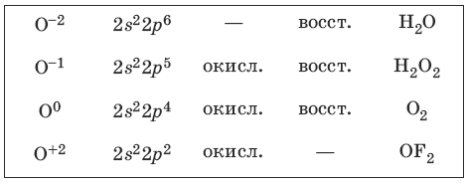
Получение и свойства кислорода
Кислород может быть получен при сжижении и разделении воздуха.
2КMnO₄ →t→ К₂MnO₄ + MnO₂ + O₂
2KClO₃ →t→ 2KCl + 3O₂
(NaOH) + 2Н₂O →электролиз раствора→ 2Н₂ + O₂
O₂ + 2F₂ = OF₂
2Са + O₂ = 2СаО
S + O₂ = SO₂
2С₂Н₂ + 5O₂ = 4CO₂ + 2Н₂O
4FeS₂ + 11O₂ →t→ 2Fe₂O₃ + 8SO₂
4NH₃ + 3O₂ = 6Н₂O + 2N₂
4NH₃ + 5O₂ →p, t, Pt→ 4NO + 6Н₂O
Получение и свойства озона O₃
3O₂ →hv→ 2O₃
O₃ = O₂ + О
KI + Н₂O + O₃ = I₂ + 2KOH + O₂
Свойства пероксида водорода
ВaO₂ + H₂SO₄ = BaSO₄↓ + Н₂O₂ (на холоду)
2Н₂O₂ →MnO₂→ 2Н₂O + O₂
2KMnO₄ + 3H₂SO₄ + 5Н₂O₂ = 5O₂ + 2MnSO₄ + K₂SO₄ + 8H₂O
2KI + H₂SO₄ + H₂O₂ = I₂ + K₂SO₄ + 2Н₂O
Н₂O₂ + O₃ = 2O₂ + Н₂O

7.2. Сера и ее соединения
Характерные степени окисления серы, соответствующие им электронные формулы, химические свойства и примеры соединений приведены в таблице.
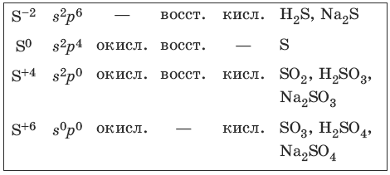
Чистая сера – хрупкое кристаллическое вещество желтого цвета. Сера имеет несколько модификаций: ромбоэдрическую и призматическую, также пластическую (аморфную). Аллотропия серы обусловлена различной структурой кристаллов, построенных из восьмиатомных молекул S₈. В расплаве серы существуют молекулы S₈, S₆, в парах серы – молекулы S₆, S₄, S₂.
Получение и свойства серы
FeS₂ →t→ FeS + S
SO₂ + 2H₂S = 3S + 2H₂O
S + O₂ →t→ SO₂
Fe + S →t→ FeS
Hg + S = HgS
S + 6HNO₃(конц.) = H₂SO₄ + 6NO₂ + 2H₂O
Получение и свойства соединений серы (-2)
FeS + 2HCl = FeCl₂ + H₂S
H₂S ↔ H⁺ + HS¯ ↔ 2H⁺ + S²⁻
2H₂S + O₂ (недостаток) = 2S↓ + 2H₂O
2H₂S + 3O₂ (избыток) →t→ 2SO₂ + 2H₂O
2H₂S + SO₂ = 3S↓ + 2H₂O
H₂S + I₂ = S↓+ 2HI
5H₂S + 3H₂SO₄ + 2KMnO₄ = 5S↓ + 2MnSO₄ + K₂SO₄ + 8H₂O
3H₂S + 4H₂SO₄ + K₂Cr₂O₇ = 3S↓ + Cr₂(SO₄)₃ + K₂SO₄ + 7H₂O
2NaOH + H₂S = Na₂S + 2H₂O
Na₂S + 2H₂O ↔ NaHS + NaOH
Al₂S₃ + 6H₂O = 2Al(OH)₃↓ + 3H₂S↑
3Na₂S + Cr₂(SO₄)₃ + 6H₂O = 2Cr(OH)₃↑ + 3H₂S↑+ 3Na₂SO₄
Получение и свойства соединений серы (+4)
S + О₂ →t→ SO₂
4FeS₂ + 11O₂ →t→ 2Fe₂O₃ + 8SO₂
SO₂ + Н₂O ↔ H₂SO₃ ↔ Н⁺ + HSO₃¯ ↔ 2Н⁺ + SO₃²⁻
Na₂SO₃ + 2HCl = 2NaCl + H₂O + SO₂↑
SO₂ + NaOH = NaHSO₃
SO₂ + 2NaOH = Na₂SO₃ + H₂O
H₂SO₃ + 2H₂S = 3S↓ + 3H₂O
2SO₂ + O₂ →p, t, Pt → 2SO₃
H₂SO₃ + Cl₂ + H₂O = H₂SO₄ + 2HCl
5SO₂ + 2H₂O + 2KMnO₄ = 2H₂SO₄ + 2MnSO₄ + K₂SO₄
Получение и свойства соединений серы (+6)
4FeS₂ + 11O₂ →t→ 2Fe₂O₃ + 8SO₂
2SO₂ + O₂ →p, t, V₂O₅→ 2SO₃
H₂O + SO₃ = H₂SO₄
H₂SO₄ + SO₃ = H₂SO₄ • SO₃ = H₂S₂O₇ (олеум)
H₂S₂O₇ + H₂O = 2H₂SO₄
Fe + H₂SO₄ (разб.) = FeSO₄ + H₂
Cu + H₂SO₄ (разб.) ≠
H₂SO₄(конц.) + H₂O = H₂SO₄ • H₂O + Q
Концентрированная серная кислота пассивирует на холоду Al, Fe, Cr.
2Fe + 6H₂SO₄ (конц.) →t→ Fe₂(SO₄)₃ + 3SO₂ + 6Н₂O
Cu + 2H₂SO₄ (конц.) →t→ CuSO₄ + SO₂ + 2Н₂O
3Zn + 4H₂SO₄ (конц.) = 3ZnSO₄ + S + 4H₂O
4Ca + 5H₂SO₄ (конц.) = 4CaSO₄ + H₂S + 4H₂O
2H₂SO₄ (конц.) + S →t→ 3SO₂ + H₂O
2H₂SO₄ (конц.) + С →t→ 2SO₂ + CO₂ + 2H₂O

8. VIIA-группa
Атомы галогенов, образующих VIIA-группу, имеют электронную конфигурацию ns²np⁵. Все галогены являются активными неметаллами, окислителями. Их активность уменьшается в ряду F > Cl > Br > I > At. Характерные степени окисления галогенов: -1, 0, +1, +3, +5, +7. Однако у фтора, наиболее активного неметалла, есть лишь степени окисления -1 и 0. F₂ и Cl₂ – газы, Br₂ – жидкость, I₂ – твердое вещество. С увеличением радиуса атомов галогенов растет объем их атомов и молекул, а также их поляризуемость. Это приводит к увеличению сил межмолекулярного взаимодействия (сил Ван дер Ваальса) и повышению температур плавления и кипения простых веществ.
HF, HCl, HBr, HI при растворении в воде образуют кислоты (HF – слабую, HCl, HBr и HI – сильные). В HF имеются сильные водородные связи. В ряду HCl – HBr – HI сила кислот несколько увеличивается в связи с увеличением поляризуемости молекул, пропорциональной их объему.
Электронная формула атома водорода 1s¹. С галогенами его объединяет способность принимать один электрон и образовывать стабильную электронную оболочку 1s². Поэтому часто водород располагают вместе с галогенами в VIIA-группе.

8.1. Водород и его соединения
Водород – наиболее распространенный элемент во Вселенной. Водород – легкий газ без цвета, без запаха. Возможные степени окисления водорода, электронные формулы соответствующих ионов, химические свойства и примеры соединений приведены в таблице.
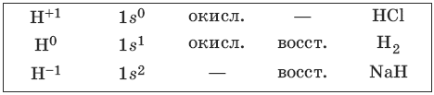
CH₄ + 2Н₂O →t, катализатор→ 4Н₂ + CO₂
Zn + 2HCl = ZnCl₂ + Н₂
(NaOH) + 2Н₂O →электролиз раствора→ 2Н₂ + O₂
Н₂ + 2Na →t→ 2NaH
Н₂ + Са →t→ СаН₂
2Н₂ + O₂ = 2Н₂O
Н₂ + Cl₂ →hv→ 2HCl
ЗН₂ + N₂ →t, p, катализатор→ 2NH₃
NaH + Н₂O = NaOH + Н₂
СаН₂ + 2HCl = CaCl₂ + 2Н₂

8.2. Вода
Молекулы воды связаны водородными связями: nH₂O = (Н₂O)_{n}, поэтому вода жидкая в отличии от ее газообразных аналогов H₂S, H₂Se и Н₂Те.
Кислород в молекуле воды находится в состоянии sp³-гибридизации, две связи О—Н и две неподеленные пары кислорода располагаются тетраэдрически, угол между связями О—Н равен 104,5°, поэтому молекула воды полярная. Вода является хорошим растворителем для веществ с ионными или полярными связями.
2Na + 2Н₂O = 2NaOH + Н₂
Fe + 4Н₂O →t→ Fe₃O₄ + 4Н₂
Ag + Н₂O ≠
Н₂O + СаО = Са(OH)₂
Н₂O + Al₂O₃ ≠
N₂O₃ + Н₂O = 2HNO₂
2CuSO₄ + 2Н₂O ↔ (CuOH)₂SO₄ + H₂SO₄
H₂SO₄(конц.) + H₂O = H₂SO₄ • H₂O
CuSO₄ + 5H₂O = CuSO₄ • 5H₂O

8.3. Фтор и его соединения
Фтор является наиболее активным неметаллом, сильным окислителем.
F₂ + Н₂ = 2HF
2F₂ + 2Н₂O = 4HF + O₂
F₂ + 2NaCl = 2NaF + Cl₂
4HF + SiO₂ = SiF₄↑ + 2Н₂O

8.4. Хлор и его соединения
Хлор – тяжелый газ желто-зеленого цвета, с резким запахом.

2NaCl + 2Н₂O →электролиз раствора→ Н₂ + Cl₂ + 2NaOH
2KMnO₄ + 16HCl = 2KCl + 2MnCl₂ + 5Cl₂ + 8Н₂O
MnO₂ + 4HCl = Cl₂ + MnCl₂ + 2Н₂O
Cl₂ + Н₂ →hv→ 2HCl
CH₄ + Cl₂ →hv→ CH₃Cl + HCl
С₂Н₄ + Cl₂ = С₂Н₄Cl₂
Cl₂ + 2KBr = 2KCl + Br₂
Cl₂ + Н₂O = HCl + HClO (реакция диспропорционирования)
HClO = HCl + О (атомарный кислород – окислитель)
Cl₂ + 2KOH = KCl + KClO +Н₂O
2Cl₂ + 2Са(OH)₂ = CaCl₂ + Са(ClO)₂ + 2Н₂O
Смесь CaCl₂ и Са(ClO)₂ – хлорная, или белильная, известь.
ЗCl₂ + 6KOH →100 °C→ 5KCl + KClO₃ + ЗН₂O
KClO₃ – хлорат калия, или бертолетова соль.
4KClO₃ →400 °C→ KCl + ЗKClO₄
2KClO₃ →v→2KCl + 3O₂
Сила кислот растет в ряду:
HClO → HClO₂ → HClO₃ → HClO₄.
2HCl + Fe = FeCl₂ + H₂↑
2HCl + CuO = CuCl₂ + H₂O
3HCl + Al(OH)₃ = AlCl₃ + 3H₂O
HCl + AgNO₃ = AgCl↓ + HNO₃
HCl + NH₃ = NH₄Cl

8.5. Бром, иод и их соединения
Бром – темно-бурая жидкость с резким запахом, а иод – кристаллическое вещество темного цвета. Изменение фазового состояния галогенов обусловлено увеличением межмолекулярного – дисперсионного взаимодействия, связанного с увеличением размеров и поляризуемости молекул галогенов в ряду хлор → бром → иод.
2NaBr + Cl₂ = 2NaCl + Br₂
2NaI + Cl₂ = 2NaCl + I₂
2Al + ЗBr₂ = 2AlBr₃
2Al + 3I₂ = 2AlI₃
Br₂ + Н₂ ↔ 2HBr
I₂ + Н₂ ^ 2Ш
AgNO₃ + NaBr = AgBr↓ + NaNO₃
AgNO₃ + NaI = AgI↓+ NaNO₃
I₂ + 2Na₂S₂O₃ = 2NaI + Na₂S₄O₆
10KI + 8H₂SO₄ + 2KMnO₄ = 5I₂ + 2MnSO₄ + 6K₂SO₄ + 8H₂O

9. d-Элементы
В атомах d-элементов (переходных элементов) заполняется электронами d-под-уровень предвнешнего уровня. На внешнем уровне атомы d-элеметов имеют, как правило, два s-электрона. Близость строения валентных уровней атомов переходных элементов определяет их общие свойства. Все они являются металлами, имеют высокую прочность, твердость, высокую электро– и теплопроводность. Многие из них электроположительны и растворяются в минеральных кислотах, однако среди них есть металлы, не взаимодействующие обычным способом с кислотами. Большинство переходных металлов имеют переменную валентность. Максимальная валентность, как и максимальная степень окисления, как правило, равно номеру группы, в которой находится данный элемент.

9.1. Хром и его соединения
Хром представляет собой ковкий тягучий металл серо-стального цвета. Электронная формула атома хрома 1s²2s²2p⁶3s²3p⁶3d⁵4s¹.
Характерные степени окисления хрома, электронные формулы соответствующих ионов, химические свойства и примеры соединений приведены в таблице.
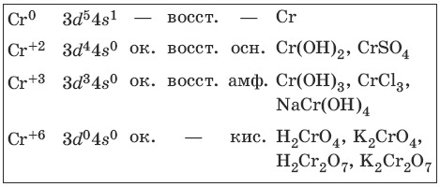
Получение и свойства хрома
FeO • Cr₂O₃ + 4CO →t→ Fe + 2Cr + 4CO₂ (Fe + 2Cr) – феррохром
Сr₂O₃ + 2Al →t→ 2Сr + Al₂O₃ – метод алюминотермии
Хром пассивируется на холоду концентрированными азотной и серной кислотами.
Сr + 2HCl = СrCl₂ + Н₂
СrCl₂ + 2NaOH = Cr(OH)₂↓ + 2NaCl
Свойства соединений хрома (+2) и хрома (+3)
Гидроксид хрома(II) сразу окисляется кислородом воздуха.
4Сr(OH)₂ + O₂ + 2Н₂O = 4Сr(OH)₃
СrCl₃ + 3NaOH = Cr(OH)₃↓ + 3NaCl
Cr(OH)₃↓ + 3Na(OH) = Na₃[Cr(OH)₆]
Cr₂O₃ + 2NaOH →t→ 2NaCrO₂ + H₂O
Cr(OH)₃↓ + 3HCl = CrCl₃ + 3H₂O
2Cr(OH)₃ →t→ Cr₂O₃ + 3H₂O
2CrCl₃ + 3Cl₂ + 16KOH = 2K₂CrO₄ + 12KCl + 8H₂O
2Na₃Cr(OH)₆ + 3Br₂ + 4NaOH = 2Na₂CrO₄ + 6NaBr + 8H₂O
Свойства соединений хрома (+6)
CrO₃ + Н₂O = H₂CrO₄
2CrO₃ + H₂O = H₂Cr₂O₇
Желтый раствор хромата калия устойчив в щелочной среде, оранжевый раствор дихромата калия – в кислой среде.
К₂Сr₂O₇ + 2KOH = 2К₂СrO₄ + Н₂O
2K₂CrO₄ + H₂SO₄ = K₂SO₄ + K₂Cr₂O₇ + Н₂O
(NH₄)₂Cr₂O₇ →t→ Cr₂O₃ + N₂ + 4Н₂O
Дихромат калия – окислитель в кислой среде.
К₂Сr₂O₇ + 4H₂SO₄ + 3Na₂SO₃ = Cr₂(SO₄)₃ + 3Na₂SO₄ + K₂SO₄ + 4H₂O
K₂Cr₂O₇ + 4H₂SO₄ + 3NaNO₂ = Cr₂(SO₄)₃ + 3NaNO₃ + K₂SO₄ + 4H₂O
K₂Cr₂O₇ + 7H₂SO₄ + 6KI = Cr₂(SO₄)₃ + 3I₂ + 4K₂SO₄ + 7H₂O
K₂Cr₂O₇ + 7H₂SO₄ + 6FeSO₄ = Cr₂(SO₄)₃ + 3Fe₂(SO₄)₃ + K₂SO₄ + 7H₂O

9.2. Марганец и его соединения
Марганец – серебристо-белый твердый и хрупкий металл. Характерные степени окисления марганца, электронные формулы соответствующих ионов, химические свойства и примеры соединений приведены в таблице.
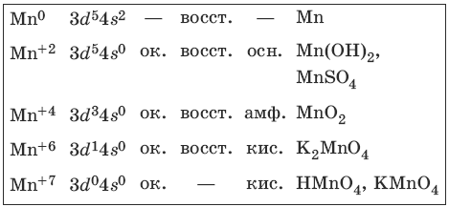
Получение и свойства марганца
FeO • Mn₂O₃ + 4CO →t→ Fe + 2Mn + 4CO₂ (Fe + 2Mn) – ферромарганец
Mn₂O₃ + 2Al →t→ 2Mn + Al₂O₃ – метод алюминотермии
Mn + 2HCl = MnCl₂ + Н₂
Mn + 2H₂SO₄ (конц.) = MnSO₄ + SO₂ + 2Н₂O
ЗMn + 8HNO₃ (разб.) = 3Mn(NO₃)₂ + 2NO + 4Н₂O
Свойства соединений марганца (+2)
MnSO₄ + 2NaOH = Mn(OH)₂↓ + Na₂SO₄
Mn(OH)₂↓ + 2NaOH ≠
Mn(OH)₂↓ + H₂SO₄ = MnSO₄ + 2H₂O
2Mn(OH)₂↓ + O₂ = MnO₂↓ + 2H₂O
Mn(OH)₂↓ + 2NaOH + Br₂ = MnO₂↓ + 2NaBr + 2H₂O
Mn(OH)₂↓ →t→ MnO + H₂O↑
2Mn(NO₃)₂ + 16HNO₃ + 5NaBiO₃ = 2HMnO₄ + 5Bi(NO₃)₃ + 5NaNO₃ + 7H₂O
3MnCl₂ + 2KClO₃ + 12NaOH →сплавление→ 3Na₂MnO₄ + 2KCl + 6NaCl + 6H₂O
Свойства соединений марганца (+4)
MnO₂ – устойчивый амфотерный оксид, сильный окислитель.
MnO₂ + 4HCl = MnCl₂ + Cl₂ + 2Н₂O
3MnO₂ + KClO₃ + 6KOH →сплавление→ 3K₂MnO₄ + KCl + 3H₂O↑
Свойства соединений марганца (+6)
Соединения устойчивы лишь в сильнощелочной среде.
К₂MnO₄ + 8HCl = MnCl₂ + 2Cl₂ + 2KCl + 4Н₂O
Свойства соединений марганца (+7)
Сильные окислители в кислой среде.
2KMnO₄ + 3H₂SO₄ + 5Na₂SO₃ = 2MnSO₄ + 5Na₂SO₄ + K₂SO₄ + 3H₂O
2KMnO₄ + H₂O + 3Na₂SO₃ = 2MnO₂ + 3Na₂SO₄ + 2KOH
2KMnO₄ + 2KOH + Na₂SO₃ = 2K₂MnO₄ + Na₂SO₄ + H₂O
2KMnO₄ + 8H₂SO₄ + 10FeSO₄ = 2MnSO₄ + 5Fe₂(SO₄)₃ + K₂SO₄ + 8H₂O
2KMnO₄ + 8H₂SO₄ + 10KI = 2MnSO₄ + 5I₂ + 6K₂SO₄ + 8H₂O
2KMnO₄ + 3H₂SO₄ + 5NaNO₂ = 2MnSO₄ + 5NaNO₃ + K₂SO₄ + 3H₂O
2KMnO₄ →t→ K₂MnO₄ + MnO₂ + O₂↑

9.3. Железо и его соединения
Железо является вторым после алюминия металлом по распространенности в природе. Характерные степени окисления железа, электронные формулы соответствующих ионов, химические свойства и примеры соединений приведены в таблице.
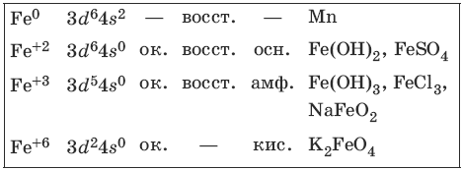
Соединения железа (+8) малохарактерны.
Получение и свойства железа
3Fe₂O₃ + CO →t→ 2Fe₃O₄ + CO₂
Fe₃O₄ + CO →t→ 3FeO + CO₂
FeO + CO →t→ Fe + CO₂
3Fe₃O₄ + 8Al →t→ 9Fe + 4Al₂O₃
Fe + I₂ →t→ FeI₂
2Fe + ЗCl₂ →t→ 2FeCl₃
4Fe + 3O₂ + 2Н₂O = 4FeO(OH)↓ (коррозия на воздухе)
Fe + 2HCl = FeCl₂ + Н₂
Fe + H₂SO₄ (разб.) = FeSO₄ + H₂
Fe + 4HNO₃ (разб.) = Fe(NO₃)₃ + NO + 2H₂O
Концентрированные серная и азотная кислоты пассивируют железо на холоду. При нагревании реакция идет.
2Fe + 6H₂SO₄(конц.) →t→ Fe₂(SO₄)₃ + 3SO₂ + 6Н₂O
Fe + 6НNO₃(конц.) →t→ Fe(NO₃)₃ + 3NO₂ + 3H₂O
Свойства соединений железа (+2)
FeO + Н₂O ≠
FeO + H₂SO₄ = FeSO₄ + H₂O
FeSO₄ + 2NaOH = Fe(OH)₂↓ + Na₂SO₄
Гидроксид железа(II) сразу окисляется кислородом воздуха.
4Fe(OH)₂↓ + 2Н₂O + O₂ = 4Fe(OH)₃↓
Fe(OH)₂↓ + H₂SO₄ = FeSO₄ + 2Н₂O
Fe(OH)₂↓ + 2NaOH *
FeSO₄ + 6KCN = K₄[Fe(CN)₆] + K₂SO₄
FeSO₄ + K₃[Fe(CN)₆] = KFe[Fe(CN)₆]↓ + K₂SO₄
Свойства соединений железа (+3)
FeCl₃ + 3NaOH = Fe(OH)₃↓ + 3NaCl
Fe(OH)₃↓ + 3HCl = FeCl₃ + 3H₂O
Fe(OH)₃↓ + NaOH ≠ не идет в разбавленном растворе
Fe(OH)₃↓ + NaOH →сплавление→ NaFeO₂ + 2H₂O
FeCl₃ + 2HI = 2FeCl₂ + I₂ + 2HCl
FeCl₃ + 6KCN = K₃[Fe(CN)₆] + 3KCl
FeCl₃ + K₄[Fe(CN)₆] = KFe[Fe(CN)₆]↓ + 3KCl
FeCl₃ + 3KCNS = Fe(SCN)₃ + 3KCl
Свойства соединений железа (+6)
Феррат калия – окислитель.
Fe₂O₃ + 3KNO₃ + 4KOH →сплавление→ 2K₂FeO₄ + 3KNO₂ + 2H₂O
4K₂FeO₄ + 10H₂SO₄(разб.) = 2Fe₂(SO₄)₃ + 3O₂↑ + 4K₂SO₄ + 10H₂O

9.4. Медь и ее соединения
Медь – мягкий красный металл, хорошо проводит теплоту и электрический ток.
Получение и свойства меди
2CuS + 3O₂ →t→ 2CuO + 2SO₂
CuO + CO →t→ Cu + CO₂
Cu + 2HCl + Н₂O₂ = CuCl₂ + 2Н₂O
Cu + 2H₂SO₄(конц.) = CuSO₄ + SO₂ + 2Н₂O
Cu + 4НЖ)₃(конц.) = Cu(NO₃)₂ + 2NO₂ + 2H₂O
3Cu + 8HNO₃(разб.) = 3Cu(NO₃)₂ + 2NO + 4H₂O
4Cu + O₂(недостаток) →200 °C→ 2Cu₂O
2Cu + O₂(избыток) →500 °C→ 2CuO
2Cu + H₂O + CO₂ + O₂ = (CuOH)₂CO₃↓ (малахит)
Свойства соединений меди(I)
2Cu₂O + O₂ →500 °C→ 4CuO
Cu₂O + CO →t→ 2Cu + CO₂
Cu₂O + 4(NH₃ • Н₂O) (конц.) = 2[Cu(NH₃)₂]OH + 3H₂O
Свойства соединений меди(II)
CuO + 2HCl = CuCl₂ + Н₂O
CuSO₄ + 2NaOH = Cu(OH)₂↓ + Na₂SO₄
Cu(OH)₂↓ →t→ CuO↓ + Н₂O
Cu(OH)₂↓ + H₂SO₄ = CuSO₄ + 2H₂O
Cu(OH)₂↓ + NaOH ≠ не идет в растворе
Cu(OH)₂↓ + 2NaOH (конц.) →t→ Na₂[Cu(OH)₄]
CuSO₄ + 4(NH₃ • H₂O) = [Cu(NH₃)₄]SO₄ + 4Н₂O
[Cu(NH₃)₄]SO₄ + Na₂S = CuS↓ + Na₂SO₄ + 4NH₃
2CuSO₄ + 2H₂O ↔ (CuOH)₂SO₄ + H₂SO₄
2CuSO₄ + 4KI = 2CuI↓ + I₂ + 2K₂SO₄
2Cu(NO₃)₂ →t→ 2CuO + 4NO₂ + O₂

9.5. Серебро и его соединения
3Ag + 4HNO₃ (разб.) = 3AgNO₃ + NO↑ + 2H₂O
2AgNO₃ + 2NaOH = Ag₂O↓ + H₂O + 2NaNO₃
AgNO₃ + HCl = AgCl↓ + HNO₃
AgCl↓ + 2(NH₃ • H₂O) = [Ag(NH₃)₂]Cl + 2H₂O
[Ag(NH₃)₂]Cl + 2HNO₃ = AgCl↓ + 2NH₄NO₃
Ag₂O + 4(NH₃ • Н₂O) (конц.) = 2[Ag(NH₃)₂]OH + 3H₂O
2[Ag(NH₃)₂]OH + CH₃CHO + 2H₂O = 2Ag↓ + CH₃COONH₄ + 3(NH₃ • H₂O)

9.6. Цинк и его соединения
Получение и свойства цинка
2ZnS + 3O₂ →t→ 2SO₂ + 2ZnO
ZnO + CO →t→ Zn + CO₂
Zn + 2HCl = ZnCl₂ + H₂↑
Zn + H₂SO₄ (разб.) = ZnSO₄ + H₂↑
4Zn + 5H₂SO₄ (конц.) = 4ZnSO₄ + H₂S↑ + 4H₂O
Zn + 4НHNO₃(конц.) = Zn(NO₃)₂ + 2NO₂↑ + 2H₂O
4Zn + 10HNO₃(оч. разб.) = 4Zn(NO₃)₂ + NH₄NO₃ + 3H₂O
Zn + 2NaOH + 2H₂O = Na₂[Zn(OH)₄] + H₂↑
Свойства соединений цинка
ZnSO₄ + 2NaOH = Zn(OH)₂↓ + Na₂SO₄
Zn(OH)₂↓ + H₂SO₄ = ZnSO₄ + 2H₂O
Zn(OH)₂↓ + 2NaOH = Na₂[Zn(OH)₄]
Na₂[Zn(OH)₄] + 2HCl = Zn(OH)₂↓ + 2NaCl + 2H₂O
Na₂[Zn(OH)₄] + 4HCl = ZnCl₂ + 2NaCl + 4H₂O
Zn(OH)₂↓ + 6NH₄OH = [Zn(NH₃)₆](OH)₂ + 6H₂O
2ZnSO₄ + 2H₂O ↔ (ZnOH)₂SO₄ + H₂SO₄

III. Аналитическая химия

1. Теоретические основы аналитической химии
Чувствительность аналитической реакции. Предел обнаружения, или открываемый минимум, (m) – наименьшая масса вещества, открываемая данной реакцией по данной методике. Измеряется в микрограммах (1 мкг = 10^{– 6} г).
Предельная концентрация (c_{lim}) – наименьшая концентрация определяемого вещества, при которой оно может быть обнаружено в растворе данной реакцией по данной методике. Выражается в г/мл.
Предельное разбавление (V_{lim}) – объем раствора с предельной концентрацией, в котором содержится 1 г определяемого вещества. Предельное разбавление выражается в мл/г.
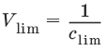
Минимальный объем предельно разбавленного раствора (V_{min}) – наименьший объем (мл) раствора определяемого вещества, необходимый для его обнаружения данной реакцией.
m = C_{lim} • V_{min} • 10⁶,
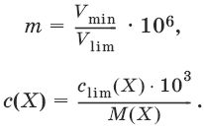

Вычисление рН водных растворов
сильных кислот: рН = – lga(H⁺) = – lg (c(H⁺) / f(Н⁺))
сильных оснований: рН = 14 + lga(OH¯) = 14 + lg (c(OH¯) f(OH¯))
слабых кислот: рН = – ½(рK_{кислоты} – lgc) = – ½K_{кислоты} – ½lgc
слабых оснований: рН = 14 – ½рK_{основания} + ½lgc
солей, образованных сильным основанием и слабой кислотой: рН = 7 + ½pK_{кислоты} + ½lgc_{соли}
солей, образованных слабым основанием и сильной кислотой: рН = 7 – ½K_{основания} – lgc_{соли}
солей, образованных слабым основанием и слабой кислотой: рН = 7 + ½pK_{кислоты} + ½pK_{основания}
кислого буферного раствора:
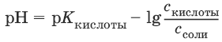
щелочного буферного раствора:
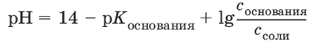
Вычисление буферной емкости. Емкость буферного раствора определяется количеством сильной кислоты или сильного основания, которое необходимо добавить к 1 л буферного раствора, чтобы изменить его значение рН на единицу.
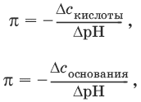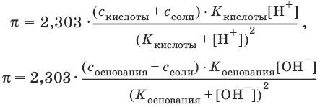
Гетерогенное равновесие: осадок – насыщенный раствор малорастворимого соединения. Гетерогенное равновесие между осадком малорастворимого соединения и его ионами в насыщенном водном растворе может быть представлено следующим уравнением:

Kt_{m}An_{n}↓ ↔ mKt^{n+} + nAn^{m-}
[Kt^{n+}] = m s; [An^{m-}] = n • s
Константа равновесия обратимой реакции осаждения-растворения называется произведением растворимости K_{s} (или ПР) и выражается следующим образом:
K_{s} = a(Kt^{n+})^{m} a(An^{m-})^{n} = (f(Kt^{n+}) x [Kt^{n+}])^{m} • (f(An^{m-})[An^{m-}])^{n} = (ms)^{m}(ns)^{n} • f(Kt^{n+})^{m} • f(An^{n-})^{n} = n^{n}m^{m}s^{m+n} • f(Kt^{n+})^{m} • f(An^{m-})^{n}, или K_{s} = n^{n} • m^{m} • s^{m} ⁺ ^{n}
Растворимость – это свойство вещества образовывать гомогенные системы с растворителем. Молярная растворимость малорастворимого вещества (s), моль/л, выражается следующим образом:
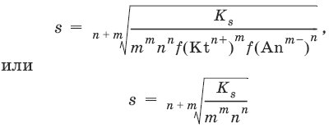
Зная молярную растворимость соединения Kt_{m}An_{n}, легко вычислить его растворимость в г/л ρ по формуле:
ρ = s • M(Kt_{m}An_{n})
Массу малорастворимого вещества в любом объеме можно рассчитать по формуле:
m(Kt_{m}An_{n}) = s(Kt_{m}An_{n}) • M(Kt_{m}An_{n}) x V_{р-ра}
Условие образования и растворения осадка. Осадок не образуется или растворяется, если произведение концентраций ионов осадка в растворе меньше величины произведения растворимости.
[Kt^{n+}]^{m}[An^{m-}]^{n} < K_{s}(Kt_{m}An_{n})
Осадок образуется или выпадает, если произведение концентраций ионов осадка в растворе больше величины произведения растворимости.
[Kt^{n+}]^{m}[An^{m-}]^{n} > K_{s}(Kt_{m}An_{n}).
Равновесия в окислительно-восстановительных системах. Для обратимой окислительно-восстановительной реакции
Oх + nē ↔ Red
Равновесный потенциал E_{ox/red} со стандартным потенциалом редокс-пары E_{ox/red} и активностью окисленной и восстановленной формы связан уравнением Нернста:
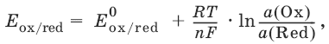
где R – универсальная газовая постоянная, равная 8,314 Дж/моль К, Т – температура по шкале Кельвина, К, T – число Фарадея, равное 96485 Кл/моль, а(Ох) – активность окисленной формы, a(Red) – активность восстановленной формы.
При подстановке в уравнение значений универсальной газовой постоянной, числа Фарадея, температуры Т = 298 К и замены натурального логарифма на десятичный получается уравнение для расчета значения равновесного электродного потенциала редокс-пары при 25°C:
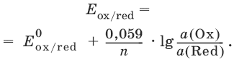
Если в окислительно-восстановительных реакциях принимают участие ионы водорода, то уравнение Нернста выглядит следующим образом:
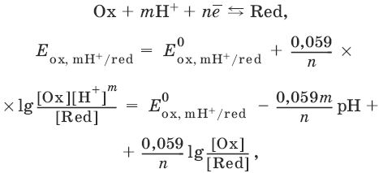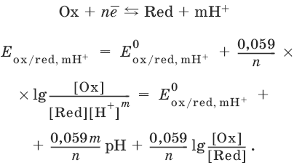
Если окисленная или восстановленная форма окислительно-восстановительной полуреакции является малорастворимым соединением, то в формулу для вычисления равновесного потенциала такой системы входит величина произведения растворимости этого соединения.
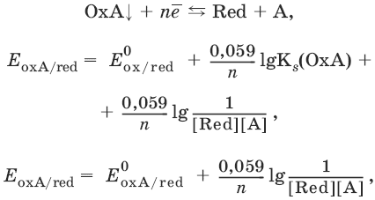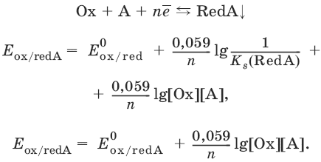
Если в окислительно-восстановительной полуреакции окисленной формой является комплексное соединение OxL_{m}, характеризующееся константой устойчивости β(OxL_{m}), то равновесный окислительно-восстановительный потенциал вычисляется по уравнению:
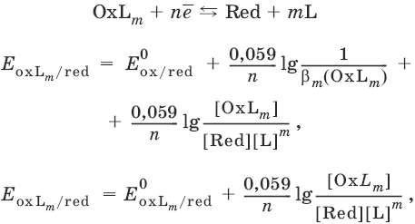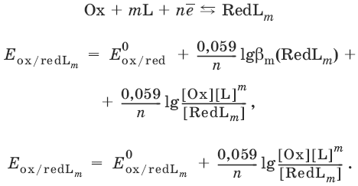
Направление и глубина протекания окислительно-восстановительных реакций. Обратимая окислительно-восстановительная реакция
аОх₁ + bRed₁ ↔ аОх₂ + bRed₂ протекает в прямом направлении, если ΔЕ⁰ = Е⁰_{Ox1/Red2} – Е⁰_{Ox2/Red1} > 0, И В обратном направлении, если ΔЕ⁰ < 0.
Глубина протекания реакции, т. е. степень превращения исходных веществ в продукты реакции, определяется константой равновесия.
Для окислительно-восстановительной реакции константа равновесия с потенциала-
ми участвующих в реакции редокс-пар связана уравнением:
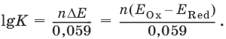

2. Качественные реакции катионов

Кислотно-основная классификация катионов
I группа: Li⁺, NH₄⁺, Na⁺, K⁺
групповой реагент – отсутствует.
Свойства соединений: хлориды, сульфаты и гидроксиды растворимы в воде.
II группа: Ag⁺, Hg₂²⁺, Pb²⁺
групповой реагент – HCl (с(HCl) = 2 моль/л).
Свойства соединений: хлориды не растворимы в воде.
III группа: Са²⁺, Ва²⁺, Sr²⁺, Pb²⁺
групповой реагент – H₂SO₄ (c(H₂SO₄) = 2 моль/л).
Свойства соединений: сульфаты не растворимы в воде.
IV группа: Al³⁺, Cr³⁺, Zn²⁺, As(III), As(IV), Sn²⁺
групповой реагент – NaOH (c(NaOH) = 2 моль/л), избыток.
Свойства соединений: гидроксиды растворимы в избытке NaOH.
V группа: Bi³⁺, Fe²⁺, Fe³⁺, Mn²⁺
групповой реагент – NH₃ (конц.).
Свойства соединений: гидроксиды нерастворимы в избытке NaOH и NH₃.
VI группа: Cd²⁺, Co²⁺, Cu²⁺, Ni²⁺
групповой реагент – NH₄OH (конц.).
Свойства соединений: гидроксиды нерастворимы в избытке NaOH, но растворимы в избытке NH₃.

2.1. I аналитическая группа

Ион: Li⁺
1. Реактив, условия: Na₂HPO₄, конц. NH₃.
Уравнение реакции:
3LiCl + Na₂HPO₄ = Li₃PO₄↓ + 2NaCl +HCl
Наблюдения: белый осадок.
2. Реактив, условия: Na₂CO₃, рН ≈ 7
Уравнение реакции: 2LiCl + Na₂CO₃ = Li₂CO₃↓ + 2NaCl
Наблюдения: белый осадок.

Ион: NH₄⁺
1. Реактив, условия: NaOH, газовая камера.
Уравнение реакции:
NH₄Cl + NaOH = NaCl + Н₂O + NH₃↑
Наблюдения: запах аммиака, фенолфталеиновая бумага краснеет.
2. Реактив, условия: реактив Несслера (смесь K₂[HgI₄] и KOH)
Уравнение реакции:
NH₃ + 2K₂[HgI₄] + ЗKOH = [OHg₂NH₂]I↓ + 7KI + 2Н₂O
Наблюдения: красно-бурый осадок.

Ион: Na⁺
1. Реактив, условия: K[Sb(OH)₆], насыщенный раствор, холод, рН ≈ 7, мешают NH₄⁺, Li⁺
Уравнение реакции:
NaCl + K[Sb(OH)₆] = Na[Sb(OH)₆]↓ + KCl
Наблюдения: белый осадок.
2. Реактив, условия: Zn(UO₂)₃(CH₃COO)₈, предметное стекло, CH₃COOH, мешает Li⁺
Уравнение реакции:
NaCl + Zn(UO₂)₃(CH₃COO)₈ + CH₃COOK + 9Н₂O = NaZn(UO₂)₃(CH₃COO)₉ 9Н₂O↓ + KCl
Наблюдения: желтые кристаллы октаэд-рической и тетраэдрической форм.

Ион: К⁺
1. Реактив, условия: Na₃[Co(NO₂)₆], слабо-кислая среда, мешают NH₄⁺, Li⁺.
Уравнение реакции:
2KCl + Na₃[Co(NO₂)₆] = K₂Na[Co(NO₂)₆]↓ + 2NaCl
Наблюдения: желтый осадок.
2. Реактив, условия: NaHC₄H₄O₆, рН ≈ 7, мешает NH₄⁺.
Уравнение реакции: 2KCl + NaHC₄H₄O₆ = K₂C₄H₄O₆↓ + NaCl + HCl
Наблюдения: белый осадок.

2.2. II аналитическая группа

Ион: Ag⁺
1. Реактив, условия: HCl, NH₃ • Н₂O
Уравнения реакций:
AgNO₃ + HCl = AgCl↓ + HNO₃
AgCl↓ + 2NH₃ • H₂O = [Ag(NH₃)₂]Cl + 2H₂O
[Ag(NH₃)₂]Cl + 2HNO₃ = AgCl↓ + 2NH₄NO₃
Наблюдения: белый осадок, растворимый в избытке аммиака и выпадающий вновь при добавлении азотной кислоты (использовать спец. слив!).
2. Реактив, условия: К₂СrO₄, рН = 6,5–7,5.
Уравнение реакции:
2AgNO₃ + K₂CrO₄ = Ag₂CrO₄↓ + 2KNO₃ Наблюдения: кирпично-красный осадок.

Ион: Hg₂⁺
1. Реактив, условия: HCl, NH₃ • Н₂O
Уравнения реакций:
Hg₂(NO₃)₂ + 2HCl = Hg₂Cl₂↓ + 2HNO₃
Hg₂Cl₂↓ + 2NH₃ • H₂O = [HgNH₂]Cl↓ + Hgi↓ + NH₄Cl + 2H₂O
Наблюдения: белый осадок, при добавлении аммиака – чернеет (использовать спец. слив!).
2. Реактив, условия: Cu (металл.)
Уравнение реакции:
Hg₂(NO₃)₂ + Cu = Hg↓ + Cu(NO₃)₂
Наблюдения: образование амальгамы.

Ион: РЬ²⁺
1. Реактив, условия: HCl
Уравнение реакции:
Pb(NO₃)₂ + 2HCl = РЬCl₂↓ + 2HNO₃
Наблюдения: белый осадок, растворимый в горячей воде.
2. Реактив, условия: KI
Уравнение реакции:
РЬCl₂ + 2KI = РCl₂↓ + 2KCl
Наблюдения: ярко-желтый осадок.

2.3. III аналитическая группа

Ион: Ва²⁺
1. Реактив, условия: H₂SO₄
Уравнение реакции:
ВaCl₂ + H₂SO₄ = BaSO₄↓ + 2HCl
Наблюдения: белый осадок, нерастворимый в HNO₃.
2. Реактив, условия: К₂СrO₄ или К₂Сr₂O₇
Уравнение реакции:
ВaCl₂ + К₂СrO₄ = ВаСrO₄↓ + 2KCl
Наблюдения: желтый осадок, нерастворимый в CH₃COOH, растворимый в HNO₃.

Ион: Са²⁺
1. Реактив, условия: H₂SO₄ и С₂Н₅OH
Уравнение реакции:
CaCl₂ + H₂SO₄ + 2Н₂O = CaSO₄ • 2H₂O↓ + 2HCl
Наблюдения: белые кристаллы гипса.
2. Реактив, условия: (NH₄)₂C₂O₄
Уравнение реакции:
CaCl₂ + (NH₄)₂C₂O₄ = СаС₂O₄↓ + 2NH₄Cl
Наблюдения: белый осадок, нерастворимый в CH₃COOH, растворимый в HNO₃.

Ион: Sr²⁺
1. Реактив, условия: «гипсовая вода»
Уравнение реакции:
SrCl₂ + CaSO₄ →t→ SrSO₄↓ + CaCl₂
Наблюдения: белый осадок.

2.4. IV аналитическая группа

Ион: Al³⁺
1. Реактив, условия: ализарин С₁₄Н₆O₂(OH)₂, NH₃ • Н₂O (NH₄Cl)
Уравнения реакций:
AlCl₃ + 3NH₃ • H₂O = Al(OH)₃↓ + 3NH₄Cl
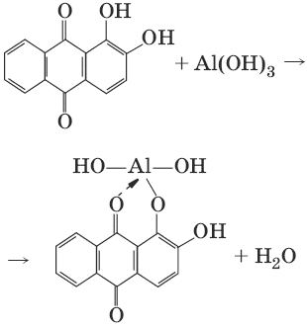
Наблюдения: Розовый лак на фильтровальной бумаге.
2. Реактив, условия: алюминон, CH₃COOH
Уравнение реакции: алюминон с Al(OH)₃ образует красный лак, которому приписывается следующая формула:
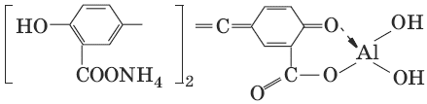
Наблюдения: розовый лак.

Ион: Сr³⁺
Реактив, условия: NaOH, H₂O₂, нагревание, амиловый спирт, H₂SO₄
Уравнение реакции:
2СrCl₃ + 10NaOH + ЗН₂O₂ = 2К₂СrO₄ + 6NaCl + 8Н₂O
Наблюдения: желтый раствор, при добавлении амилового спирта, H₂SO₄ наблюдается синее кольцо.

Ион: Zn²⁺
Реактив, условия: дитизон С₆Н₅—NH—N=C(SH)—N=N—C₆H₅ (дифенилкарбазон), CHCl₃, рН = 2,5-10, мешают Pb²⁺, Cd²⁺, Sn²⁺
Уравнения реакций:
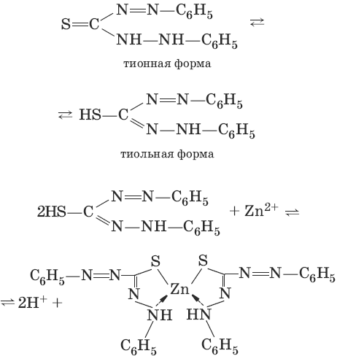
Наблюдения: соль красного цвета, растворимая в хлороформе (CHCl₃).

Ион: AsO₃³⁻
Реактив, условия: AgNO₃
Уравнение реакции:
Na₃AsO₃ + 3AgNO₃ = Ag₃AsO₃↓ + 3NaNO₃
Наблюдения: желтый аморфный осадок, растворим в концентрированном растворе аммиака и в азотной кислоте (использовать спец. слив!).

Ион: AsO₄³⁻
1. Реактив, условия: магнезиальная смесь (MgCl₂ + NH₄Cl + NH₃), мешает PO₄³⁻
Уравнение реакции:
NH₄Cl + MgCl₂ + Na₃AsO₄ = NH₄MgAsO₄↓ + 3NaCl
Наблюдения: белый кристаллический осадок (использовать спец. слив!).
2. Реактив, условия: AgNO₃
Уравнение реакции:
Na₃AsO₄ + 3AgNO₃ = Ag₃AsO₄↓ + 3NaNO₃
Наблюдения: осадок шоколадного цвета (использовать спец. слив!).
3. Реактив, условия: (NH₄)₂S или H₂S, конц. HCl
Уравнение реакции:
5H₂S + 2Na₃AsO₄ + 6HCl = As₂S₅↓ + 8Н₂O + 6NaCl
Наблюдения: осадок желтого цвета (использовать спец. слив!).

Ион: Sn²⁺
1. Реактив, условия: Bi(NO₃)₃, pH > 7
Уравнения реакций:
SnCl₂ + NaOH = Sn(OH)₂↓ + 2NaCl
Sn(OH)₂ + 2NaOH(изб.) = Na₂[Sn(OH)₄] + 2NaCl
3Na₂[Sn(OH)₄] + 2Bi(NO₃)₃ + 6NaOH = 2Bi + 3Na₂[Sn(OH)₆] + 6NaNO₃
Наблюдения: осадок черного цвета.
2. Реактив, условия: HgCl₂, конц. HCl
Уравнения реакций:
SnCl₂ + 2HCl = H₂[SnCl₄]
H₂[SnCl₄] + 2HgCl₂ = H₂[SnCl₆] + Hg₂Cl₂↓
Наблюдения: осадок белого цвета, который постепенно чернеет вследствие образования металлической ртути.

2.5. V аналитическая группа

Ион: Bi³⁺
1. Реактив, условия: Na₂[Sn(OH)₄], pH >7
Уравнение реакции:
2Bi(NO₃)₃ + 3Na₂[Sn(OH)₄] + 6NaOH = 2Bi↓ + 3Na₂[Sn(OH)₆] + 6NaNO₃
Наблюдения: осадок черного цвета.
2. Реактив, условия: KI, рН < 7
Уравнение реакции:
Bi(NO₃)₃ + 3KI = Bil₃↓ + 3KNO₃
Наблюдения: осадок черного цвета, растворяется в избытке KI с образованием оранжевого раствора K[BiI₄]. При разбавлении водой опять выпадает черный осадок BiI₃, который затем гидролизуется с образованием оранжевого осадка ВiOI.

Ион: Fe²⁺
1. Реактив, условия: K₃[Fe(CN)₆]
Уравнение реакции:
FeSO₄ + K₃[Fe(CN)₆] = KFe[Fe(CN)₆]↓ + K₂SO₄
Наблюдения: темно-синий осадок турн-булевой сини.

Ион: Fe³⁺
1. Реактив, условия: K₄[Fe(CN)₆]
Уравнение реакции:
FeCl₃ + K₄[Fe(CN)₆] = KFe[Fe(CN)₆]↓ + ЗKCl
Наблюдения: темно-синий осадок берлинской лазури.
2. Реактив, условия: NH₄CNS, мешают ионы NO₂¯
Уравнение реакции:
FeCl₃ + 3NH₄CNS = Fe(CNS)₃ + 3NH₄Cl
Наблюдения: кроваво-красный раствор.

Ион: Mn²⁺
1. Реактив, условия: NaBiO₃(крист.), HNO₃
Уравнение реакции:
2Mn(NO₃)₂ + 14HNO₃ + 5NaBiO₃ = 2HMnO₄ + 5Bi(NO₃)₃ + 5NaNO₃ + 7H₂O
Наблюдения: малиново-фиолетовая окраска раствора.

2.6. VI аналитическая группа

Ион: Cd²⁺
1. Реактив, условия: NH₄OH
Уравнения реакций:
Cd(NO₃)₂ + 2NH₄OH = Cd(OH)₂↓ + 2NH₄NO₃
Cd(OH)₂↓ + 4NH₄OH = [Cd(NH₃)₄](OH)₂ + 2H₂O
Наблюдения: осадок белого цвета, растворим в избытке водного раствора аммиака.
2. Реактив, условия: (NH₄)₂S, pH > 0,5
Уравнение реакции:
Cd(NO₃)₂ + (NH₄)₂S = CdS↓ + 2NH₄NO₃
Наблюдения: желто-оранжевый осадок.

Ион: Со²⁺
Реактив, условия: NH₄CNS, изоамиловый спирт (смесь изоамилового спирта с эфиром), мешают ионы Fe³⁺. Для удаления мешающих ионов Fe³⁺ добавляют NH₄F.
Уравнение реакции:
СоCl₂ + 4NH₄CNS = (NH₄)₂[Co(SCN)₄] + 2NH₄CNS
Наблюдения: слой органических реагентов окрашен в синий цвет.

Ион: Cu²⁺
Реактив, условия: NH₃ Н₂O, избыток
Уравнение реакции:
CuSO₄ + 4NH₃ H₂O = [Cu(NH₃)₄]SO₄ + 4Н₂O
Наблюдения: темно-синий раствор.

Ион: Ni²⁺
Реактив, условия: диметилглиоксим C₄H₈N₂O₂ (реактив Чугаева), KOH, рН ≈ 9-10
Уравнение реакции:
2C₄H₈N₂O₂ + Ni²⁺ = Ni(C₄H₆N₂O₂)₂ + 2H⁺
Наблюдения: розовый осадок.

3. Качественные реакции анионов
Кислотно-основная классификация анионов
I группа: SO₄²⁻, CO₃²⁻, PO₄³⁻, SiO₃²⁻
групповой реагент – Ba(NO₃)₂
II группа: CI¯, S²⁻
групповой реагент – AgNO₃
III группа: NO₃¯, MoO₄²⁻, WO₄²⁻, VO₃¯, CH₃COO¯
групповой реагент – отсутствует

3.1. I аналитическая группа

Ион: SO₄²⁻
1. Реактив, условия: Ba(NO₃)₂
Уравнение реакции:
SO₄²⁻ + Ba(NO₃)₂ = BaSO₄↓ + 2NO₃¯
Наблюдения: белый осадок, нерастворим в HNO₃.

Ион: CO₃²⁻
1. Реактив, условия: Ba(NO₃)₂
Уравнения реакций:
CO₃²⁻ + Ba(NO₃)₂ = ВaCO₃↓ + 2NO₃¯
ВaCO₃↓ + 2Н⁺ = Ва²⁺ + CO₂↑ + Н₂O
Наблюдения: белый осадок, легко растворимый в соляной, азотной и уксусной кислотах с выделением оксида углерода(IV) CO₂.
2. Реактив, условия: минеральные кислоты (HCl, HNO₃, H₂SO₄), известковая вода (Са(OH)₂).
Уравнения реакций:
CO₃²⁻ + 2H⁺ = CO₂↑ + Н₂O
Са(OH)₂ + CO₂ = CaCO₃↓ + Н₂O
Наблюдения: выделение газа, помутнение известковой воды.

Ион: PO₄³⁻
1. Реактив, условия: Ba(NO₃)₂
Уравнение реакции:
Na₃PO₄ + Ba(NO₃)₂ = Ba₃(PO₄)₂↓ + 2NaNO₃
Наблюдения: белый осадок, растворимый в минеральных кислотах.
2. Реактив, условия: молибденовая жидкость, раствор молибдата аммония (NH₄)₂MoO₄ в азотной кислоте, NH₄NO₃
Уравнение реакции:
PO₄³⁻ + 3NH₄⁺ + 12МоO₄²⁻ + 24Н⁺ = (NH₄)₃[P(Mo₃O₁₀)₄]↓ + 12Н₂O
Наблюдения: желтый кристаллический осадок.

Ион: SiO₃²⁻
1. Реактив, условия: разбавленные растворы кислот.
Уравнение реакции:
SiO₃²⁻ + 2H⁺ = H₂SiO₃↓
Наблюдения: образование геля кремниевой кислоты.
2. Реактив, условия: соли аммония (NH₄Cl, или (NH₄)₂SO₄, или NH₄NO₃).
Уравнение реакции:
SiO₃²⁻ + 2NH₄⁺ + (2Н₂O) = H₂SiO₃↓ + 2NH₃ + (2Н₂O)
Наблюдения: образование геля кремниевой кислоты.

3.2. II аналитическая группа

Ион: Cl¯
Реактив, условия: AgNO₃, NH₄OH, HNO₃.
Уравнения реакций:
Ag⁺ + CI¯ = AgCl↓
AgCl↓ + 2NH₄OH = [Ag(NH₃)₂]Cl + 2H₂O
[Ag(NH₃)₂]Cl + 2HNO₃ = AgCl↓ + 2NH₄NO₃
Наблюдения: белый осадок, растворим в NH₄OH, образуется в HNO₃.

Ион: S²⁻
1. Реактив, условия: разбавленные растворы кислот, фильтровальная бумага, смоченная ацетатом свинца РЬ₂(CH₃COО)₂.
Уравнения реакций:
S²⁻ + 2Н⁺ = H₂S↑
H₂S↑ + Pb²⁺ + 2CH₃COО¯ = PbS↓ + 2CH₃COOH
Наблюдения: резкий запах, почернение фильтровальной бумаги, смоченной ацетатом свинца.
2. Реактив, условия: соли сурьмы(III), Sb₂S₃
Уравнение реакции:
3S²⁻ + 2Sb³⁺ = Sb₂S₃↓
Наблюдения: оранжевый осадок.
3. Реактив, условия: соли кадмия(II), Cd(NO₃)₂
Уравнение реакции: S²⁻ + Cd²⁺ = CdS↓
Наблюдения: желтый осадок.

3.3. III аналитическая группа

Ион: NO₃¯
Реактив, условия: дифениламин (C₆H₅)₂NH в H₂SO₄ (конц.)
Наблюдения: темно-синее окрашивание на стенках пробирки.

Ионы: МoO₄²⁻, WO₄²⁻, VO₃¯
Реактив, условия: дифениламин (C₆H₅)₂NH в H₂SO₄ (конц.)
Наблюдения: темно-синее окрашивание на стенках пробирки.

Ион: VO₃¯
1. Реактив, условия: Н₂O₂, эфир. Уравнение реакции:
VO₃¯ + Н₂O₂ = VO₄¯ + Н₂O
Наблюдения: окрашивание органической фазы в оранжевый цвет.
2. Реактив, условия: лигнин (газетная бумага)
Наблюдения: лигнин, содержащийся в газетной бумаге, восстанавливает ион VO_{3¯} до низших степеней окисления, которые окрашивают газетную бумагу в черно-зеленый цвет.

Ион: CH₃COО¯
Реактив, условия: H₂SO₄ (конц.)
Уравнение реакции:
CH₃COО¯ + Н⁺ = CH₃COOH
Наблюдения: запах уксуса.

4. Количественный анализ

4.1. Титриметрический (объемный) анализ
Молярная концентрация с_{э} = n_{э}/V, где n_{э} – количество вещества эквивалентов, моль; V– объем раствора, л; единица измерения концентрации – моль/л.
Количество вещества эквивалента (n_{э}) n_{э} = m/M_{э} = c_{э} V, где m – масса вещества, г; M_{э} – молярная масса эквивалента, г/моль, V – объем раствора, л.
Закон эквивалентов: n_{э}(А) = n_{э}(В) или
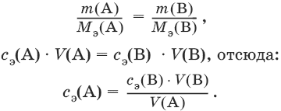
Титр – количество граммов растворенного вещества, содержащегося в 1 мл раствора.
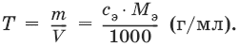
Титр по определяемому веществу – количество граммов определяемого вещества, которое реагирует с 1 мл титранта.
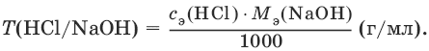
Прямое титрование – простейший прием титрования, заключающийся в том, что к определенному объему раствора определяемого вещества (А) по каплям приливают титрант (рабочий раствор) вещества (В).
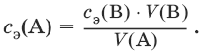
Обратное титрование – процесс титрования, при котором к определенному объему раствора определяемого вещества (А) приливают точно известный объем титранта (В₁), взятого в избытке. Избыток не вошедшего в реакцию вещества (В₁) оттитровывают раствором другого титранта (В₂) точно известной концентрации.
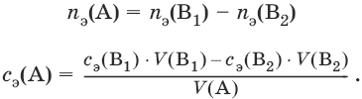
Заместительное титрование. Процесс титрования, при котором к определяемому веществу (А) прибавляют вспомогательное вещество (Р), реагирующее с ним с выделением эквивалентного количества нового вещества (А₁), которое оттитровывают соответствующим титрантом (В). Таким образом, вместо непосредственного титрования определяемого вещества (А) титруют его заместитель (А₁). Так как количества A и A₁ эквивалентны, то количество вещества эквивалента определяемого вещества n_{э}(А) равно количеству вещества эквивалента титранта n_{э}(В):
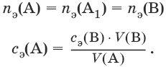

4.2. Метод нейтрализации
Уравнение реакции: Н⁺ + OH¯ → Н₂O или Н₃O⁺ + OH¯ → 2Н₂O.
Основные титранты (рабочие растворы): растворы сильных кислот (HCl или H₂SO₄) и сильных оснований (NaOH или KOH).
Установочные вещества (или первичные стандарты): тетраборат натрия Na₂B₄O₇ × 10 Н₂O, карбонат натрия Na₂CO₃, щавелевая кислота Н₂С₂O₄ • 2Н₂O, янтарная кислота Н₂С₄Н₄O₄.
Индикаторы: кислотно-основные индикаторы (см. таблицу).
Характеристики некоторых индикаторов приведены в таблице.
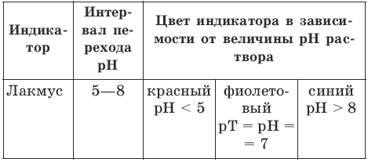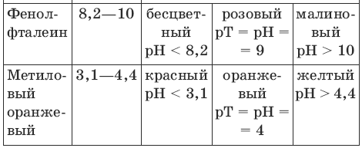

Некоторые примеры кислотно-основного титрования
Титрование сильной кислоты сильным основанием
HCl + NaOH → NaCl + Н₂O
Н⁺ + OH¯ → Н₂O
В точке эквивалентности образуется соль сильной кислоты и сильного основания, которая не подвергается гидролизу. Реакция среды будет нейтральной (рН = 7). В данном случае индикатором может служить лакмус.
Титрование слабой кислоты сильным основанием
CH₃COOH + NaOH → CH₃COONa + Н₂O
CH₃COOH + OH¯ – > CHgCOO¯ + Н₂O
Образующаяся соль слабой кислоты и сильного основания в растворе подвергается гидролизу:
CH₃COO¯ + HOH → CH₃COOH + OH¯
Точка эквивалентности в этом случае будет находиться в щелочной среде, поэтому следует применять индикатор, меняющий окраску при рН < 7, например фенолфталеин.
Титрование слабого основания сильной кислотой
NH₄OH + HCl → NH₄Cl + Н₂O
NH₄OH + Н⁺ → NH₄⁺ + Н₂O
Образующаяся соль в растворе подвергается гидролизу:
NH₄⁺ + HOH → NH₄OH + Н⁺
Точка эквивалентности будет находиться в кислой среде, поэтому можно применять индикатор, меняющий свою окраску при рН < 7, например метилоранж.

4.3. Метод комплексонометрии
Комплексонометрия – титриметриче-ский метод анализа, основанный на реакциях комплексообразования определяемых ионов металлов с некоторыми органическими веществами, в частности с комплексонами.
Комплексоны – аминополикарбоновые кислоты и их производные (соли).
В титриметрическом анализе широко используется один из представителей класса комплексонов – динатриевая соль этилендиаминтетрауксусной кислоты (Ма₂Н₂ЭДТА). Этот комплексон часто называют также трилоном Б или комплексном III:
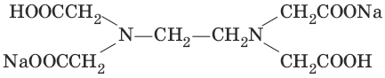

или [Na₂H₂ЭДTA]
Трилон Б со многими катионами металлов образует прочные, растворимые в воде внутрикомплексные соединения (хелаты). При образовании хелата катионы металла замещают два атома водорода в карбоксильных группах трилона Б и образуют координационные связи с участием атомов азота аминогрупп.
Уравнение реакции: Ме²⁺ + Н₂ЭДТА²⁻ → [МеЭДТА]²⁻ + 2Н⁺
Основные титранты (рабочие растворы): трилон Б, MgSO₄, CaCl₂
Установочные вещества (или первичные стандарты): MgSO₄, CaCl₂
Индикаторы: металлохромные индикаторы, эриохром черный Т
При рН = 7-11 анион этого индикатора (HInd²⁻) имеет синюю окраску. С катионами металлов (Са²⁺, Mg²⁺, Zn²⁺ и др.) в слабощелочном растворе в присутствии аммиачного буфера (рН = 8-10) он образует комплексные соединения винно-красного цвета по схеме:
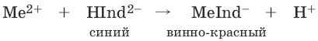
При титровании исследуемого раствора трилоном Б:
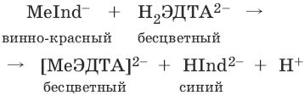
Константы нестойкости комплексов равны соответственно:
K_{н}([CaInd]¯) = 3,9 • 10⁻⁶
K_{н}([СаЭДТА]²⁻) = 2,7 • 10⁻¹¹
K_{н}([MgInd]¯) = 1,0 •1 0⁻⁷
K_{н}([MgЭДTA]²⁻) = 2,0 • 10⁻⁹

4.4. Жесткость воды. Определение жесткости воды
Гидрокарбонатная (временная) жесткость обусловлена присутствием в воде бикарбонатов кальция и магния: Са(HCO₃)₂ и Mg(HCO₃)₂. Она почти полностью устраняется при кипячении воды, так как растворимые гидрокарбонаты при этом разлагаются с образованием нерастворимых карбонатов кальция и магния и гидроксо-карбонатов магния:
Са(HCO₃)₂ = CaCO₃↓ + CO₂↑ + H₂O
Mg(HCO₃)₂ = MgCO₃↓ + CO₂↑ + H₂O
2Mg(HCO₃)₂ = (MgOH)₂CO₃↓ + 3CO₂↑ + H₂O
Постоянная жесткость воды обусловлена присутствием в ней преимущественно сульфатов и хлоридов кальция и магния и при кипячении не устраняется.
Сумма величин временной и постоянной жесткости составляет общую жесткость воды:
Ж_{общ.} = Ж_{вр.} + Ж_{пост.}
Существуют различные способы определения жесткости воды: определение временной жесткости с помощью метода нейтрализации; комплексонометрический метод определения общей жесткости.
Гидрокарбонатная жесткость воды определяется титрованием воды раствором соляной кислоты в присутствии метилового оранжевого, так как рН в точке эквивалентности находится в области перехода окраски этого индикатора.
Са(HCO₃)₂ + 2HCl → CaCl₂ + 2Н₂CO₃
Mg(HCO₃)₂ + 2HCl → MgCl₂ + 2H₂CO₃
До начала титрования рН раствора гидрокарбонатов кальция и магния больше 7 за счет гидролиза солей с участием аниона слабой кислоты. В точке эквивалентности раствор имеет слабокислую реакцию, обусловленную диссоциацией слабой угольной кислоты:
Н₂CO₃ ↔ HCO₃¯ + Н⁺
Ж_{вр} (Н₂O) = с_{э}(солей) • 1000 (ммоль/л).
Общая жесткость воды (общее содержание ионов кальция и магния) определяется с использованием метода комплексонометрии.
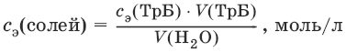
Ж_{пост} (Н₂O) = с_{э}(солей) • 1000 (ммоль/л).

4.5. Методы редоксиметрии
Методы редоксиметрии, в зависимости от используемых титрантов, подразделяются на:
1) перманганатометрию. Титрант – раствор перманганата калия КMnO₄. Индикатор – избыточная капля титранта;
2) иодометрию. Титрант – раствор свободного иода I₂ или тиосульфата натрия Na₂S₂O₃. Индикатор – крахмал.

Вычисление молярных масс эквивалентов окислителей и восстановителей
При вычисления молярных масс эквивалентов окислителей и восстановителей исходят из числа электронов, которые присоединяет или отдает в данной реакции молекула вещества. Для нахождения молярной массы эквивалента окислителя (восстановителя) нужно его молярную массу разделить на число принятых (отданных) электронов в данной полуреакции.
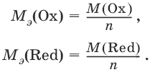
Например, в реакции окисления сульфата железа(II) перманганатом калия в кислой среде:
2KMnO₄ + 10FeSO₄ + 8H₂SO₄ = 2MnSO₄ + 5Fe₂(SO₄)₃ + K₂SO₄ + 8H₂O
1 | MnO₄¯ + 8Н⁺ + 5ē → Mn²⁺ + 4H₂O
5 | Fe²⁺ – ē → Fe³⁺
ион MnO₄¯ как окислитель принимает пять электронов, а ион Fe²⁺ как восстановитель отдает один электрон. Поэтому для расчета молярных масс эквивалентов окислителя и восстановителя их молярные массы следует разделить на пять и на один соответственно.
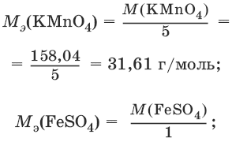
M₃(Fe²⁺) = M(Fe²⁺) = 55,85 г/моль.
В реакции окисления сульфита натрия перманганатом калия в нейтральной среде:
2KMnO₄ + 3Na₂SO₃ + Н₂O → 2MnO₂ + 3Na₂SO₄ + 2KOH
2 | MnO₄¯ + 2Н₂O + Зē → MnO₂ + 4OH¯
3 | SO₃²⁻ + 2OH¯ + 2ē → SO₄²⁻ + Н₂O
ион MnO₄¯ принимает только три электрона, а ион восстановителя SO₃²⁻ отдает два электрона, следовательно:
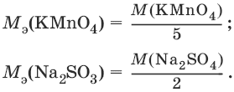
Молярные массы эквивалентов окислителей и восстановителей зависят от условий проведения реакций и определяются, исходя из соответствующих полуреакций.

4.6. Фотоколориметрия
Фотоколориметрия – оптический метод анализа, который рассматривает взаимодействие вещества с электромагнитным излучением в видимой области: длина волны (λ) 380–750 нм; волновое число (v) 2,5 10⁴ – 1,5 • 10⁴ см⁻¹; энергия излучения (Е) 1—10 эВ.
Поглощенное световое излучение количественно описывается законом Бугера–Ламберта-Бера:
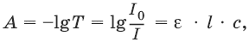
где А – поглощение вещества, или его оптическая плотность; Т – пропускание образца, т. е. отношение интенсивности света, прошедшего через образец, к интенсивности падающего света, I/I₀; с – концентрация вещества (обычно моль/л); l – толщина кюветы (см); ε – молярная поглощательная способность вещества или молярный коэффициент поглощения [л/(моль см)].
Расчет молярного коэффициента поглощения проводят по формуле:

ε = А/(с Ь).

IV. Органическая химия

1. Алканы
Алканы (предельные углеводороды, парафины) – ациклические насыщенные углеводороды общей формулы С_{n}H_{2n+2}. В соответствии с общей формулой алканы образуют гомологический ряд.
Первые четыре представителя имеют полусистематические названия – метан (CH₄), этан (С₂Н₆), пропан (С₃Н₈), бутан (С₄Н₁₀). Названия последующих членов ряда строятся из корня (греческие числительные) и суффикса -ан: пентан (С₅Н₁₂), гексан (С₆Н₁₄), гептан (С₇Н₁₆) и т. д.
Атомы углерода в алканах находятся в sp³-гибридном состоянии. Оси четырех sp³-орбиталей направлены к вершинам тетраэдра, валентные углы равны 109°28 .
Пространственное строение метана:
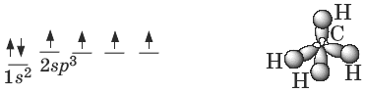
Энергия С—С связи Е_{с—с} = 351 кДж/моль, длина С—С связи 0,154 нм.
Связь С—С в алканах является ковалентной неполярной. Связь С—Н – ковалентная слабополярная.
Для алканов, начиная с бутана, существуют структурные изомеры (изомеры строения), различающиеся порядком связывания между атомами углерода, с одинаковым качественным и количественным составом и молекулярной массой, но различающихся по физическим свойствам.
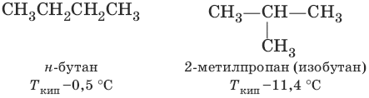

Способы получения алканов
1. С_{n}H_{2n+2} →400–700 °C→ С_{p}H_{2p+2} + С_{m}H_{2m},
n = m + p.
Крекинг нефти (промышленный способ). Алканы также выделяют из природных источников (природный и попутный газы, нефть, каменный уголь).
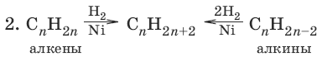
(гидрирование непредельных соединений)
3. nCO + (2n + 1)Н₂ → С_{n}H_{2n+2} + nH₂O (получение из синтез-газа (CO + Н₂))
4. (реакция Вюрца)
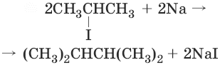
5. (реакция Дюма) CH₃COONa + NaOH →t→ CH₄ + Na₂CO₃
6. (реакция Кольбе)
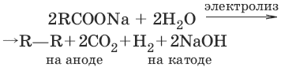

Химические свойства алканов
Алканы не способны к реакциям присоединения, т. к. в их молекулах все связи насыщены, для них характерны реакции радикального замещения, термического разложения, окисления, изомеризации.

1. (реакционная способность убывает в ряду: F₂ > Cl₂ > Br₂ > (I₂ не идет), R₃C• > R₂CH• > RCH₂• > RCH₃•)
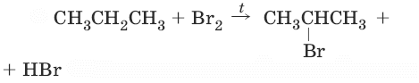
2. (реакция Коновалова)
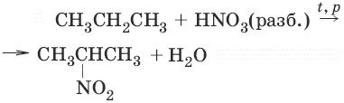
3. C_{n}H_{2n+2} + SO₂ + ½O₂ →hν→ C_{n}H_{2n+1}SO₃H – алкилсульфокислота
(сульфоокисление, условия реакции: облучение УФ)
4. CH₄ →1000 °C→ С + 2Н₂; 2CH₄ →t>1500 °C→ С₂Н₂ + ЗН₂ (разложение метана – пиролиз)
5. CH₄ + 2Н₂O →Ni, 1300 °C→ CO₂ + 4Н₂ (конверсия метана)
6. 2С_{n}H_{2n+2} + (Зn+1)O₂ → 2nCO₂ + (2n+2)Н₂O (горение алканов)
7. 2н-С₄Н₁₀ + 5O₂ → 4CH₃COOH + 2Н₂O (окисление алканов в промышленности; получение уксусной кислоты)
8. н-С₄Н₁₀ → изо-С₄Н₁₀ (изомеризация, катализатор AlCl₃)

2. Циклоалканы
Циклоалканы (циклопарафины, нафтены, цикланы, полиметилены) – предельные углеводороды с замкнутой (циклической) углеродной цепью. Общая формула С_{n}H_{2n}.
Атомы углерода в циклоалканах, как и в алканах, находятся в sp³-гибридизованном состоянии. Гомологический ряд циклоалканов начинает простейший циклоалкан – циклопропан С₃Н₆, представляющий собой плоский трехчленный карбоцикл. По правилам международной номенклатуры в циклоалканах главной считается цепь углеродных атомов, образующих цикл. Название строится по названию этой замкнутой цепи с добавлением приставки «цикло» (циклопропан, циклобутан, циклопентан, циклогексан и т. д.).
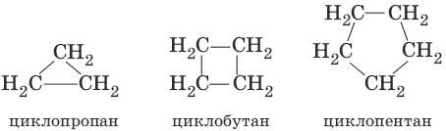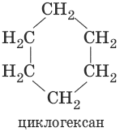
Структурная изомерия циклоалканов связана с различной величиной цикла (структуры 1 и 2), строением и видом заместителей (структуры 5 и 6) и их взаимным расположением (структуры 3 и 4).
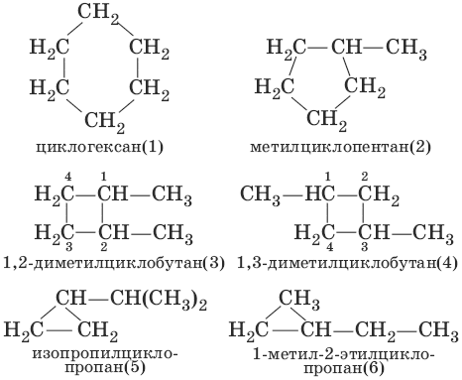

Способы получения циклоалканов
1. Получение из дигалогенопроизводных углеводородов
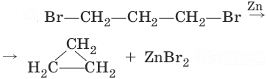
2. Получение из ароматичесих углеводородов
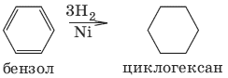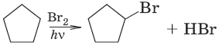

Химические свойства циклоалканов
Химические свойства циклоалканов зависят от размера цикла, определяющего его устойчивость. Трех– и четырехчленные циклы (малые циклы), являясь насыщенными, резко отличаются от всех остальных предельных углеводородов. Циклопропан, циклобутан вступают в реакции присоединения. Для циклоалканов (С₅ и выше) вследствие их устойчивости характерны реакции, в которых сохраняется циклическая структура, т. е. реакции замещения.
1. Действие галогенов
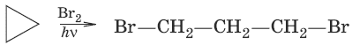
2. Действие галогеноводородов
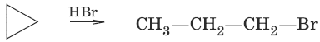
С циклоалканами, содержащими пять и более атомов углерода в цикле, галогеново-дороды не взаимодействуют.
3.
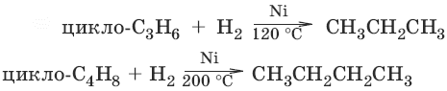
4. Дегидрирование
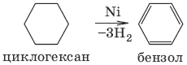

3. Алкены
Алкены (непредельные углеводороды, этиленовые углеводороды, олефины) – непредельные алифатические углеводороды, молекулы которых содержат двойную связь. Общая формула ряда алкенов С_{n}Н_{2n}.
По систематической номенклатуре названия алкенов производят от названий соответствующих алканов (с тем же числом атомов углерода) путем замены суффикса – ан на – ен: этан (CH₃—CH₃) – этен (CH₂=CH₂) и т. д. Главная цепь выбирается таким образом, чтобы она обязательно включала в себя двойную связь. Нумерацию углеродных атомов начинают с ближнего к двойной связи конца цепи.
В молекуле алкена ненасыщенные атомы углерода находятся в sp²-гибридизации, а двойная связь между ними образована σ– и π-связью. sp²-Гибридные орбитали направлены друг к другу под углом 120°, и одна негибридизованная 2р-орбиталь, расположена под углом 90° к плоскости гибридных атомных орбиталей.
Пространственное строение этилена:
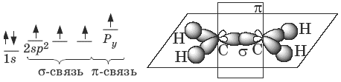
Длина связи С=С 0,134 нм, энергия связи С=С Е_{с=с} = 611 кДж/моль, энергия π-связи Еπ = 260 кДж/моль.
Виды изомерии: а) изомерия цепи; б) изомерия положения двойной связи; в) Z, Е (cis, trans) – изомерия, вид пространственной изомерии.

Способы получения алкенов
1. CH₃—CH₃ →Ni, t→ CH₂=CH₂ + H₂ (дегидрирование алканов)
2. С₂Н₅OH →H,SO₄, 170 °C→ CH₂=CH₂ + Н₂O (дегидратация спиртов)
3. (дегидрогалогенирование алкилгалогенидов по правилу Зайцева)
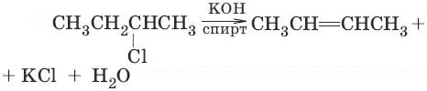
4. CH₂Cl—CH₂Cl + Zn → ZnCl₂ + CH₂=CH₂ (дегалогенирование дигалогенопроизводных)
5. HC≡CH + Н₂ →Ni, t→ CH₂=CH₂ (восстановление алкинов)

Химические свойства алкенов
Для алкенов наиболее характерны реакции присоединения, они легко окисляются и полимеризуются.
1. CH₂=CH₂ + Br₂ → CH₂Br—CH₂Br
(присоединение галогенов, качественная реакция)
2. (присоединение галогеноводородов по правилу Марковникова)
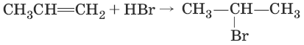
3. CH₂=CH₂ + Н₂ →Ni, t→ CH₃—CH₃ (гидрирование)
4. CH₂=CH₂ + Н₂O →H⁺→ CH₃CH₂OH (гидратация)
5. ЗCH₂=CH₂ + 2КMnO₄ + 4Н₂O → ЗCH₂OH—CH₂OH + 2MnO₂↓ + 2KOH (мягкое окисление, качественная реакция)
6. CH₂=CH—CH₂—CH₃ + КMnO₄ →H⁺→ CO₂ + С₂Н₅COOH (жесткое окисление)
7. CH₂=CH—CH₂—CH₃ + O₃ → Н₂С=O + CH₃CH₂CH=O формальдегид+пропаналь → (озонолиз)
8. С₂Н₄ + 3O₂ → 2CO₂ + 2Н₂O (реакция горения)
9. (полимеризация)
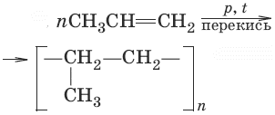
10. CH₃—CH=CH₂ + HBr →перекись→ CH₃—CH₂—CH₂Br (присоединение бро-моводорода против правила Марковникова)
11. (реакция замещения в α-положение)
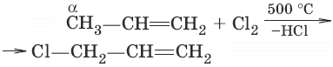

4. Алкины
Алкины (ацетиленовые углеводороды) – ненасыщенные углеводороды, имеющие в своем составе тройную С≡С связь. Общая формула алкинов с одной тройной связью С_{n}Н_{2n-2}. Простейший представитель ряда алкинов CH≡CH имеет тривиальное название ацетилен. По систематической номенклатуре названия ацетиленовых углеводородов производят от названий соответствующих алканов (с тем же числом атомов углерода) путем замены суффикса –ан на -ин: этан (CH₃—CH₃) – этин (CH≡CH) и т. д. Главная цепь выбирается таким образом, чтобы она обязательно включала в себя тройную связь. Нумерацию углеродных атомов начинают с ближнего к тройной связи конца цепи.
В образовании тройной связи участвуют атомы углерода в sp-гибридизованном состоянии. Каждый из них имеет по две sp-гибридных орбитали, направленных друг к другу под углом 180°, и две негибридных p-орбитали, расположенных под углом 90° по отношению друг к другу и к sp-гибридным орбиталям.
Пространственное строение ацетилена:
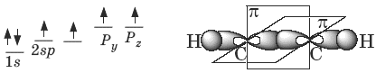
Виды изомерии: 1) изомерия положения тройной связи; 2) изомерия углеродного скелета; 3) межклассовая изомерия с алкадиенами и циклоалкенами.

Способы получения алкинов
1. СаО + ЗС →t→ СаС₂ + CO;
СаС₂ + 2Н₂O → Са(OH)₂ + CH≡CH (получение ацетилена)
2. 2CH₄ →t>1500 °C→ HC = CH + ЗН₂ (крекинг углеводородов)
3. CH₃—CHCl₂ + 2KOH →в спирте → HC≡CH + 2KCl + Н₂O (дегалогенирова-ние)
CH₂Cl—CH₂Cl + 2KOH →в спирте → HC≡CH + 2KCl + Н₂O

Химические свойства алкинов
Для алкинов характерны реакции присоединения, замещения. Алкины полиме-ризуются, изомеризуются, вступают в реакции конденсации.
1. (гидрирование)
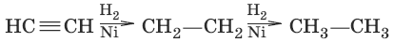
2. HC≡CH + Br₂ → CHBr=CHBr;
CHBr=CHBr + Br₂ → CHBr₂—CHBr₂ (присоединение галогенов, качественная реакция)
3. CH₃—С≡CH + HBr → CH₃—CBr=CH₂;
CH₃—CBr=CH₂ + HBr → CH₃—CBr₂—CHg (присоединение галогеноводородов по правилу Марковникова)
4. (гидратация алинов, реация Кучерова)
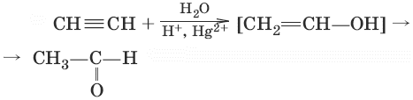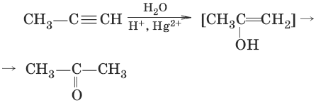
5.(присоединение спиртов)
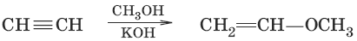
6.(присоединение карбоновых ислот)
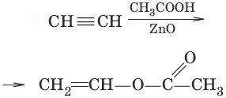
7. CH≡CH + 2Ag₂O →NH₃→ AgC≡CAg↓ + H₂O (образование ацетиленидов, качественная реакция на концевую тройную связь)
8. CH≡CH + [О] →КMnO₄→ HOOC—COOH → HCOOH + CO₂ (окисление)
9. CH≡CH + CH≡CH → CH₂=CH—С≡CH (катализатор – CuCl и NH₄Cl, димеризация)
10. 3HC≡CH →C, 600 °C→ С₆Н₆ (бензол) (циклоолигомеризация, реакция Зелинского)

5. Диеновые углеводороды
Алкадиены (диены) – непредельные углеводороды, молекулы которых содержат две двойные связи. Общая формула алкадиенов С_{n}Н_{2n}_₂. Свойства алкадиенов в значительной степени зависят от взаимного расположения двойных связей в их молекулах.

Способы получения диенов
1. (метод СВ. Лебедева)
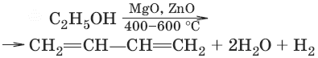
2. (дегидратация)
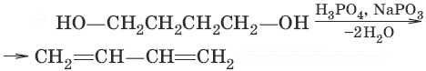
3. (дегидрирование)
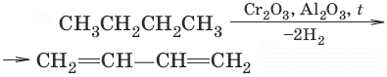

Химические свойства диенов
Для сопряженных диенов характерны реакции присоединения. Сопряженные диены способны присоединять не только по двойным связям (к C₁ и С₂, С₃ и С₄), но и к концевым (С₁ и С₄) атомам углерода с образованием двойной связи между С₂ и С₃.
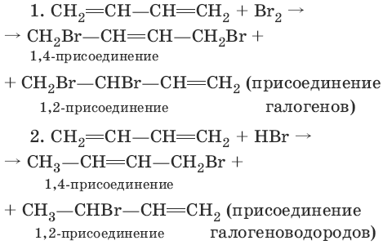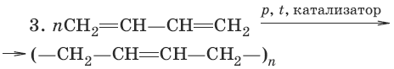

6. Ароматические углеводороды
Арены, или ароматические углеводороды, – циклические соединения, молекулы которых содержат устойчивые циклические группы атомов с замкнутой системой сопряженных связей, объединяемые понятием ароматичности, которая обуславливает общие признаки в строении и химических свойствах.
Все связи С—С в бензоле равноценны, их длина равна 0,140 нм. Это означает, что в молекуле бензола между углеродными атомами нет чисто простых и двойных связей (как в формуле, предложенной в 1865 г. немецким химиком Ф. Кекуле), а все они выровнены (дел окал изованы).
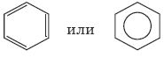

формула Кекуле
Гомологи бензола – соединения, образованные заменой одного или нескольких атомов водорода в молекуле бензола на углеводородные радикалы (R): С₆Н₅—R, R—С₆Н₄—R. Общая формула гомологического ряда бензола С_{n}Н_{2n}_₆ (n > 6). Для названия ароматических углеводородов широко используются тривиальные названия (толуол, ксилол, кумол и т. п.). Систематические названия строят из названия углеводородного радикала (приставка) и слова «бензол» (корень): С₆Н₅—CH₃ (метилбензол), С₆Н₅—С₂Н₅ (этилбензол). Если радикалов два или более, их положение указывается номерами атомов углерода в кольце, с которыми они связаны. Для дизамещен-ных бензолов R—С₆Н₄—R используется также и другой способ построения названий, при котором положение заместителей указывают перед тривиальным названием соединения приставками: орто– (o-) – заместители соседних атомов углерода кольца (1,2-); мета– (м-) – заместители через один атом углерода (1,3-); пара– (п-) – заместители на противоположных сторонах кольца (1,4-).
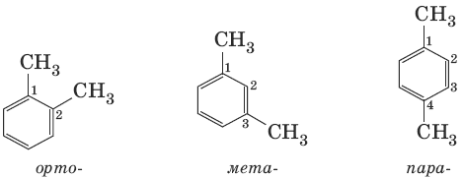
Виды изомерии (структурная): 1) положения заместителей для ди-, три– и тетра-замещенных бензолов (например, о-, м- и п-ксилолы); 2) углеродного скелета в боковой цепи, содержащей не менее 3 атомов углерода; 3) заместителей (R), начиная с R=С₂Н₅.

Способы получения ароматических углеводородов
1. С₆Н₁₂ →Pt, 300 °C→ С₆Н₆ + ЗН₂ (дегидрирование циклоалканов)
2. н-С₆Н₁₄ →Cr₂O₃, 300 °C→ С₆Н₆ + 4Н₂ (дегидроциклизация алканов)
3. ЗС₂Н₂ →С, 600 °C→ С₆Н₆ (циклотримеризация ацетилена, реакция Зелинского)

Химические свойства ароматических углеводородов
По химическим свойствам арены отличаются от предельных и непредельных углеводородов. Для аренов наиболее характерны реакции, идущие с сохранением ароматической системы, а именно реакции замещения атомов водорода, связанных с циклом. Другие реакции (присоединение, окисление), в которых участвуют делокали-зованные С-С связи бензольного кольца и нарушается его ароматичность, идут с трудом.
1. C₆H₆ + Cl₂ →AlCl₃→ C₆H₅Cl + HCl (галогенирование)
2. C₆H₆ + HNO₃ →H₂SO₄→ C₆H₅—NO₂ + H₂O (нитрование)
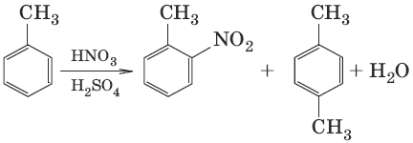
3. С₆Н₆ →H₂SO₄→ С₆Н₅—SO₃H + H₂O (сульфирование)
4. С₆Н₆ + RCl →AlCl₃→ С₆Н₅—R + HCl (алкилирование)
5. (ацилирование)
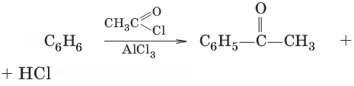
6. С₆Н₆ + ЗН₂ →t, Ni→ С₆Н₁₂ циклогексан (присоединение водорода)
7. (1,2,3,4,5,6-гексахлороциклогексан, присоединение хлора)
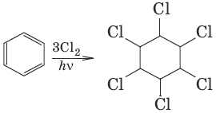
8. С₆Н₅—CH₃ + [О] → С₆Н₅—COOH кипячение с раствором КMnO₄ (окисление алкилбензолов)

7. Галогеноуглеводороды
Галогеноуглеводородами называются производные углеводородов, в которых один или несколько атомов водорода заменены на атомы галогена.

Способы получения галогеноуглеводородов
1. CH₂=CH₂ + HBr → CH₃—CH₂Br (гидрогалогенирование ненасыщенных углеводородов)
CH≡CH + HCl → CH₂=CHCl
2. CH₃CH₂OH + РCl₅ → CH₃CH₂Cl + POCl₃ + HCl (получение из спиртов)
CH₃CH₂OH + HCl → CH₃CH₂Cl + Н₂O (в присутствии ZnCl₂, t°C)
3. а) CH₄+ Cl₂ →hv→ CH₃Cl + HCl (галогенирование углеводородов)
б)
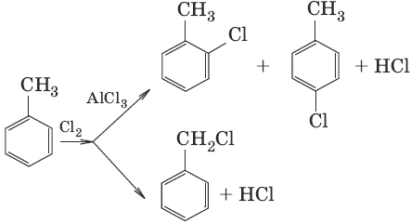

Химические свойства галогеноуглево-дородов
Наибольшее значение для соединений этого класса имеют реакции замещения и отщепления.
1. CH₃CH₂Br + NaOH (водн. р-р) → CH₃CH₂OH + NaBr (образование спиртов)
2. CH₃CH₂Br + NaCN → CH₃CH₂CN + NaBr (образование нитрилов)
3. CH₃CH₂Br + NH₃ → [CH₃CH₂NH₃]⁺Br ↔—HBr↔ CH₃CH₂NH₂ (образование аминов)
4. CH₃CH₂Br + NaNO₂ → CH₃CH₂ NO₂ + NaBr (образование нитросоединений)
5. CH₃Br + 2Na + CH₃Br → CH₃—CH₃ + 2NaBr (реакция Вюрца)
6. CH₃Br + Mg → CH₃MgBr (образование магнийорганических соединений, реактив Гриньяра)
7. (дегидрогалогенирование)
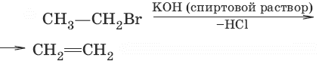

8. Спирты
Спиртами называются производные углеводородов, в молекулах которых содержится одна или несколько гидроксильных групп (—OH), связанных с насыщенными атомами углерода. Группа —OH (гидроксильная, оксигруппа) является в молекуле спирта функциональной группой. Систематические названия даются по названию углеводорода с добавлением суффикса -ол и цифры, указывающей положение гидроксигруппы. Нумерация ведется от ближайшего к OH-группе конца цепи.
По числу гидроксильных групп спирты подразделяются на одноатомные (одна группа —OH), многоатомные (две и более групп —OH). Одноатомные спирты: метанол CH₃OH, этанол С₂Н₅OH; двухатомный спирт: этилен-гликоль (этандиол-1,2) HO—CH₂—CH₂—OH; трехатомный спирт: глицерин (пропантриол-1,2,3) HO—CH₂—CH(OH)—CH₂—OH. В зависимости от того, с каким атомом углерода (первичным, вторичным или третичным) связана гидроксигруппа, различают спирты первичные R—CH₂—OH, вторичные R₂CH—OH, третичные R₃C—OH.
По строению радикалов, связанных с атомом кислорода, спирты подразделяются на предельные, или алканолы (CH₃CH₂—OH), непредельные, или алкенолы (CH₂=CH—CH₂—OH), ароматические (С₆Н₅CH₂—OH).
Виды изомерии (структурная изомерия): 1) изомерия положения OH-группы (начиная с С₃); 2) углеродного скелета (начиная с С₄); 3) межклассовая изомерия с простыми эфирами (например, этиловый спирт CH₃CH₂OH и диметиловый эфир CH₃—О—CH₃). Следствием полярности связи О—Н и наличия неподеленных пар электронов на атоме кислорода является способность спиртов к образованию водородных связей.

Способы получения спиртов
1. CH₂=CH₂ + Н₂O/Н⁺ → CH₃—CH₂OH (гидратация алкенов)
2. CH₃—CHO + Н₂ →t, Ni→ С₂Н₅OH (восстановление альдегидов и кетонов)
3. C₂H₅Br + NaOH (водн.) → С₂Н₅OH + NaBr (гидролиз галогенопроизводных)
ClCH₂—CH₂Cl + 2NaOH (водн.) → HOCH₂—CH₂OH + 2NaCl
4. CO + 2Н₂ →ZnO, CuO, 250 °C, 7 МПа→ CH₃OH (получение метанола, промышленность)
5. С₆Н₁₂O₆ →дрожжи→ 2С₂Н₅OH + 2CO₂ (брожение моноз)
6. 3CH₂=CH₂ + 2KMnO₄ + 4Н₂O → 3CH₂OH—CH₂OH - этиленгиликоль + 2KOH + 2MnO₂ (окисление в мягких условиях)
7. а) CH₂=CH—CH₃ + O₂ → CH₂=CH—CHO + Н₂O
б) CH₂=CH—CHO + Н₂ → CH₂=CH—CH₂OH
в) CH₂=CH—CH₂OH + Н₂O₂ → HOCH₂—CH(OH)—CH₂OH (получение глицерина)

Химические свойства спиртов
Химические свойства спиртов связаны с наличием в их молекулу группы —OH. Для спиртов характерны два типа реакций: разрыв связи С—О и связи О—Н.
1. 2С₂Н₅OH + 2Na → Н₂ + 2C₂H₅ONa (образование алкоголятов металлов Na, К, Mg, Al)
2. а) С₂Н₅OH + NaOH ≠ (в водном растворе не идет)
б) CH₂OH—CH₂OH + 2NaOH → NaOCH₂—CH₂ONa + 2Н₂O
в) (качественная реакция на многоатомные спирты – образование ярко-синего раствора с гидроксидом меди)
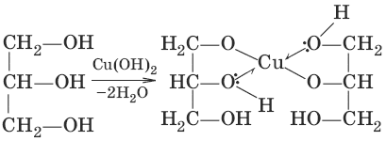
3. а) (образование сложных эфиров)
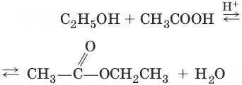
б) С₂Н₅OH + H₂SO₄ → С₂Н₅—О—SO₃H + Н₂O (на холоду)
в)
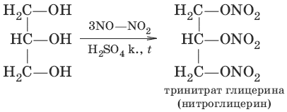
4. а) С₂Н₅OH + HBr → С₂Н₅Br + Н₂O
б) С₂Н₅OH + РCl₅ → С₂Н₅Cl + POCl₃ + HCl
в) С₂Н₅OH + SOCl₂ → С₂Н₅Cl + SO₂ + HCl (замещение гидроксильной группы на галоген)
5. С₂Н₅OH + HOC₂H₅ →H₂SO₄, <140 °C→ C₂H₅—O—C₂H₅ + H₂O (межмолекулярная гидротация)
6. С₂Н₅OH →H₂SO₄, 170 °C→ CH₂=CH₂ + H₂O (внутримолекулярная гидротация)
7. а) (дегидрирование, окисление первичных спиртов)
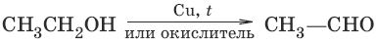
б) (дегидрирование, окисление вторичных спиртов)
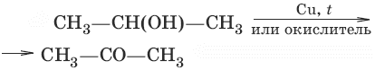

9. Фенолы
Фенолами называются производные аренов, в которых один или несколько атомов водорода ароматического кольца замещены на гидроксильные группы. По числу гидроксильных групп в ароматическом кольце различают одно– и многоатомные (двух– и трехатомные) фенолы. Для большинства фенолов используются тривиальные названия. Структурная изомерия фенолов связана с различным положением гидроксильных групп.
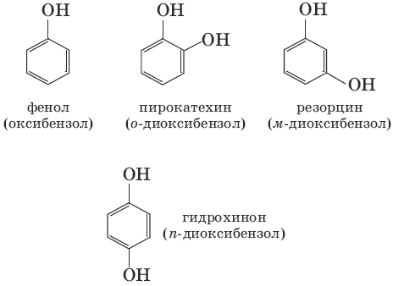

Способы получения фенолов
1. С₆Н₅Cl + NaOH(p, 340°C) → С₆Н₅OH + NaCl (щелочной гидролиз галогеноуглеводородов)
2. (кумольный способ получения)
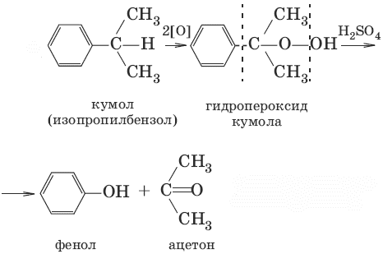
3. C₆H₅SO₃Na + NaOH (300–350°C) → С₆Н₅OH + Na₂SO₃ (щелочное плавление солей ароматических сульфоновых кислот)

Химические свойства фенолов
Фенолы в большинстве реакций по связи О—Н активнее спиртов, поскольку эта связь более полярна за счет смещения электронной плотности от атома кислорода в сторону бензольного кольца (участие непо-деленной электронной пары атома кислорода в системе л-сопряжения). Кислотность фенолов значительно выше, чем спиртов.
Для фенолов реакции разрыва связи С—О не характерны. Взаимное влияние атомов в молекуле фенола проявляется не только в особенностях поведения гидроксигруппы, но и в большей реакционной способности бензольного ядра.
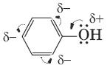
Гидроксильная группа повышает электронную плотность в бензольном кольце, особенно в орто– и пара-положениях (+М-эффект OH-группы). Для обнаружения фенолов используется качественная реакция с хлоридом железа(III). Одноатомные фенолы дают устойчивое сине-фиолетовое окрашивание, что связано с образованием комплексных соединений железа.
1. 2С₆Н₅OH + 2Na → 2C₆H₅ONa + Н₂ (так же, как и этанол)
2. С₆Н₅OH + NaOH → C₆H₅ONa + H₂O (в отличие от этанола)
C₆H₅ONa + Н₂O + CO₂ → С₆Н₅OH + NaHCO₃ (фенол более слабая кислота, чем угольная)
3.
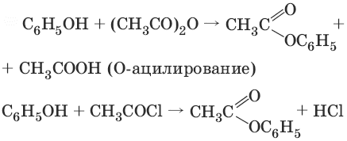
Фенолы не образуют сложные эфиры в реакциях с кислотами. Для этого используются более реакционноспособные производные кислот (ангидриды, хлорангидриды).
4. С₆Н₅OH + CH₃CH₂OH →NaOH→ С₆Н₅OCH₂CH₃ + NaBr (О-алкилирование)
5.
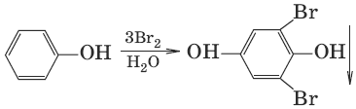
(взаимодействие с бромной водой, качественная реакция)
6.(нитрование разб. HNO₃, при нитрировании конц. HNO₃ образуется 2,4,6-тринитрофенол)
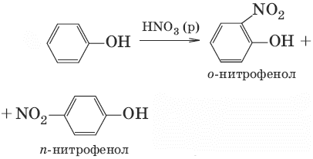
7. nC₆H₅OH + nCH₂O → nH₂O + (—C₆H₃OH—CH₂—)_{n} (поликонденсация, получение фенолформальдегидных смол)

10. Альдегиды и кетоны
Альдегидами называются соединения, в которых карбонильная группа
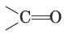
соединена с углеводородным радикалом и атомом водорода, а кетонами – карбонильные соединения с двумя углеводородными радикалами.
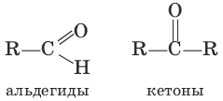
Систематические названия альдегидов строят по названию соответствующего углеводорода с добавлением суффикса –аль. Нумерацию цепи начинают с карбонильного атома углерода. Тривиальные названия производят от тривиальных названий тех кислот, в которые альдегиды превращаются при окислении: Н₂С=O – метаналь (муравьиный альдегид, формальдегид); CH₃CH=O – этаналь (уксусный альдегид). Систематические названия кетонов несложного строения производят от названий радикалов с добавлением слова «кетон». В более общем случае название кетона строится по названию соответствующего углеводорода и суффикса –он; нумерацию цепи начинают от конца цепи, ближайшего к карбонильной группе. Примеры: CH₃—CO—CH₃ – диметилкетон (пропанон, ацетон). Для альдегидов и кетонов характерна структурная изомерия. Изомерия альдегидов: а) изомерия углеродного скелета, начиная с С₄; б) межклассовая изомерия. Изомерия кетонов: а) углеродного скелета (с С₅); б) положения карбонильной группы (с С₅); в) межклассовая изомерия.
Атомы углерода и кислорода в карбонильной группе находятся в состоянии sp²-гибридизации. Связь С=O сильно полярна. Электроны кратной связи С=O смещены к электроотрицательному атому кислорода, что приводит к появлению на нем частичного отрицательного заряда, а карбонильный атом углерода приобретает частичный положительный заряд.

Способы получения альдегидов и кетонов
1. а) (дегидрирование, окисление первичных спиртов)
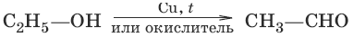
б) (дегидрирование, окисление вторичных спиртов)
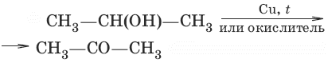
2. а) CH₃CH₂CHCl₂ + 2NaOH →в воде→ CH₃CH₂CHO + 2NaCl + H₂O (гидролиз дигалогенопроизводных)
б) CH₃СCl₂CH₃ + 2NaOH →в воде→ CH₃COCH₃ + 2NaCl + H₂O
3. (гидратация алкинов, реакция Кучерова)
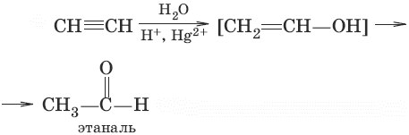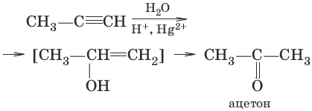
4. (окисление этилена до этаналя)
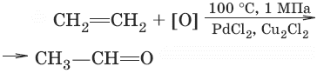
(окисление метана до формальдегида)
CH₄ + O₂ →400–600 °C, NO→ H₂C=O + H₂O

Химические свойства альдегидов и ке-тонов
Для карбонильных соединений характерны реакции различных типов: а) присоединение по карбонильной группе; б) восстановление и окисление; в) конденсация; д) полимеризация.
1. (присоединение циановодородной кислоты, образование гидроксинитрилов)
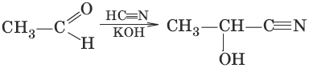
2. (присоединение гидросулбфита натрия)
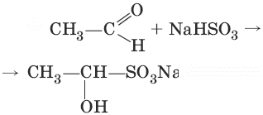
3. (восстановление)
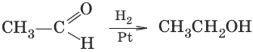
4. (образование полуацеталец и ацеталей)
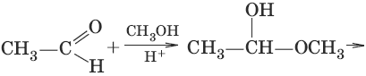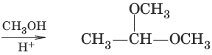
5. (взаимодействие с гидроксоламином, образование оксима ацетальдегида)
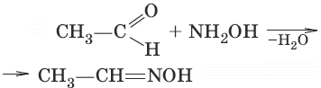
6. (образование дигалогенопроизводных)
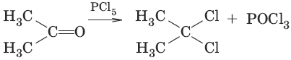
7. (α-галогенирование в присутствии OH¯)
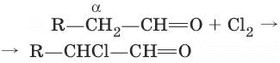
8. (албдольная конденсация)
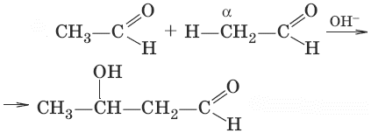
9. R—CH=O + Ag₂O →NH₃→ R—COOH + 2Ag↓ (окисление, реакция «серебряного зеркала»)
R—CH=O + 2Cu(OH)₂ → R—COOH + Cu₂O↓, + 2H₂O (красный осадок, окисление)
10. (окисление кетонов, жесткие условия)
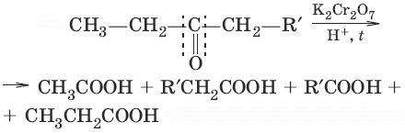
11. nCH₂=O → (—CH2—O—)_{n} параформ n = 8—12 (полимеризация)

11. Карбоновые кислоты и их производные
Карбоновыми кислотами называются органические соединения, содержащие одну или несколько карбоксильных групп —COOH, связанных с углеводородным радикалом. По числу карбоксильных групп кислоты подразделяются на: одноосновные (монокарбоновые) CH₃COOH (уксусная), многоосновные (дикарбоновые, трикарбоновые и т. д.). По характеру углеводородного радикала различают кислоты: предельные (например, CH₃CH₂CH₂COOH); непредельные (CH₂=CH(—COOH); ароматические (С₆Н₅COOH).
Систематические названия кислот даются по названию соответствующего углеводорода с добавлением суффикса –овая и слова «кислота»: HCOOH – метановая (муравьиная) кислота, CH₃COOH – этановая (уксусная) кислота. Для карбоновых кислот характерная структурная изомерия: а) изомерия скелета в углеводородном радикале (начиная с С₄); б) межклассовая изомерия, начиная с С₂. Возможна цис-транс-изомерия в случае непредельных карбоновых кислот. Электронная плотность π-связи в карбонильной группе смещена в сторону атома кислорода. Вследствие этого у карбонильного углерода создается недостаток электронной плотности, и он притягивает к себе неподеленные пары атома кислорода гидроксильной группы, в результате чего электронная плотность связи О—Н смещается в сторону атома кислорода, водород становится подвижным и приобретает способность отщепляться в виде протона.
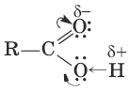
В водном растворе карбоновые кислоты диссоциируют на ионы:
R—COOH ↔ R—COО¯ + Н⁺
Растворимость в воде и высокие температуры кипения кислот обусловлены образованием межмолекулярных водородных связей.

Способы получения карбоновых кислот
1. CH₃—СCl₃ + 3NaOH → CH₃—COOH + 3NaCl + Н₂O (гидролиз тригалогенопроизводных)
2. R—CHO + [О] → R—COOH (окисление альдегидов и кетонов)
3. CH₃—CH=CH₂ + CO + Н₂O/Н⁺ →Ni, р, t→ CH₃—CH₂—CH₂—COOH (оксосинтез)
4. CH₃C≡N + 2Н₂O/ Н⁺ → CH₃COOH + NH₄ (гидролиз нитрилов)
5. CO + NaOH → HCOONa; 2HCOONa + H₂SO₄ → 2HCOOH + Na₂SO₄ (получение HCOOH)

Химические свойства карбоновых кислот и их производных
Карбоновые кислоты проявляют высокую реакционную способность и вступают в реакции с различными веществами, образуя разнообразные соединения, среди которых большое значение имеют функциональные производные: сложные эфиры, амиды, нитрилы, соли, ангидриды, гало-генангидриды.
1. а) 2CH₃COOH + Fe → (CH₃COO)₂Fe + Н₂ (образование солей)
б) 2CH₃COOH + MgO → (CH₃COO)₂Mg + Н₂O
в) CH₃COOH + KOH → CH₃COОК + Н₂O
г) CH₃COOH + NaHCO₃ → CH₃COONa + CO₂ + Н₂O
CH₃COONa + H₂O ↔ CH₃COOH + NaOH (соли карбоновых кислот гидролизуются)
2. (образование вложных эфиров)
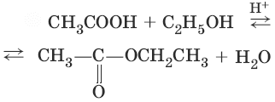
(омыление вложного эфира)
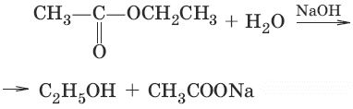
3. (получение хлорангидридов кислот)
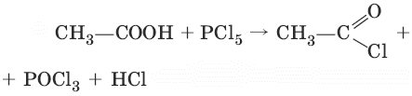
4. (разложение водой)
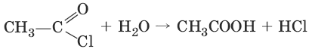
5. CH₃—COOH + Cl₂ →hv→ Cl—CH₂—COOH + HCl (галогенирование в α-положение)
6. HO—CH=O + Ag₂O →NH₃→ 2Ag + Н₂CO₃ (Н₂O + CO₂) (особенности HCOOH)
HCOOH →t→ CO + Н₂O

12. Жиры
Жиры – сложные эфиры глицерина и высших одноатомных карбоновых кислот. Общее название таких соединений – триглицериды. В состав природных триглицеридов входят остатки насыщенных кислот (пальмитиновой С₁₅Н₃₁COOH, стеариновой С₁₇Н₃₅COOH) и ненасыщенных (олеиновой С₁₇Н₃₃COOH, линолевой С₁₇Н₃₁COOH). Жиры состоят главным образом из триглицеридов предельных кислот. Растительные жиры – масла (подсолнечное, соевое) – жидкости. В состав триглицеридов масел входят остатки непредельных кислот.
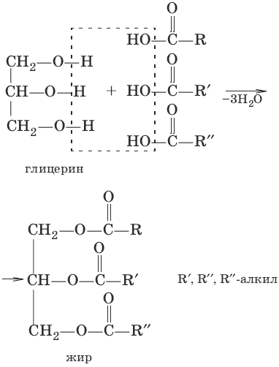
Жирам как сложным эфирам свойственна обратимая реакция гидролиза, катализируемая минеральными кислотами. При участии щелочей гидролиз жиров происходит необратимо. Продуктами в этом случае являются мыла – соли высших карбоновых кислот и щелочных металлов. Натриевые соли – твердые мыла, калиевые – жидкие. Реакция щелочного гидролиза жиров называется также омылением.
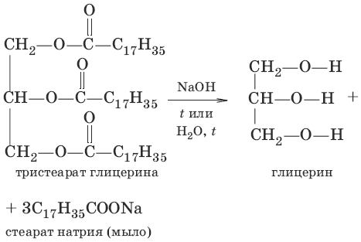

13. Амины
Амины – органические производные аммиака, в молекуле которого один, два или три атома водорода замещены на углеводородные радикалы. В зависимости от числа углеводородных радикалов различают первичные RNH₂, вторичные R₂NH, третичные R₃N амины. По характеру углеводородного радикала амины подразделяются на алифатические (жирные), ароматические и смешанные (или жирноароматические). Названия аминов в большинстве случаев образуют из названий углеводородных радикалов и суффикса –амин. Например, CH₃NH ₂ – метиламин; CH₃—CH₂—NH₂ – этиламин. Если амин содержит различные радикалы, то их перечисляют в алфавитном порядке: CH₃—CH₂—NH—CH₃ – ме-тилэтиламин.
Изомерия аминов определяется количеством и строением радикалов, а также положением аминогруппы. Связь N—Н является полярной, поэтому первичные и вторичные амины образуют межмолекулярные водородные связи. Третичные амины не образуют ассоциирующих водородных связей. Амины способны к образованию водородных связей с водой. Поэтому низшие амины хорошо растворимы в воде. С увеличением числа и размеров углеводородных радикалов растворимость аминов в воде уменьшается.

Способы получения аминов
1. R—NO₂ + 6[Н] → R—NH₂ + 2H₂O (восстановление нитросоединений)
2. NH₃ + CH₃I → [CH₃N⁺H₃]I¯ →NH₃→ CH₃NH ₂ + NH ₄I (алкилирование аммиака)
3. а) С₆Н₅—NO₂ + 3(NH₄)₂S → С₆Н₅—NH₂ + 3S + 6NH₃ + 2H₂O (реакция Зинина)
б) С₆Н₅—NO₂ + 3Fe + 6HCl → С₆Н₅—NH₂ + 3FeCl₂ + 2Н₂O (восстановление нитросоединений)
в) С₆Н₅—NO₂ + ЗН₂ →катализатор, t→ C₆H₅—NH ₂ + 2Н₂O
4. R—C≡N + 4[H] → RCH₂NH₂ (восстановление нитрилов)
5. ROH + NH₃ →Al₂O₃,350 °C→ RNH₂ + 2H₂O (получение низших алкиламинов С₂—С₄)

Химические свойства аминов
Амины имеют сходное с аммиаком строение и проявляют подобные ему свойства. Как в аммиаке, так и в аминах атом азота имеет неподеленную пару электронов. Для аминов характерны ярко выраженные основные свойства. Водные растворы алифатических аминов проявляют щелочную реакцию. Алифатические амины – более сильные основания, чем аммиак. Ароматические амины являются более слабыми основаниями, чем аммиак, поскольку не-поделенная электронная пара атома азота смещается в сторону бензольного кольца, вступая в сопряжение с его π-электронами.
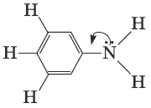
На основность аминов влияют различные факторы: электронные эффекты углеводородных радикалов, пространственное экранирование радикалами атома азота, а также способность образующихся ионов к стабилизации за счет сольватации в среде растворителя. В результате донорного эффекта алкильных групп основность алифатических аминов в газовой фазе (без растворителя) растет в ряду: первичные < вторичные < третичные. Основность ароматических аминов зависит также от характера заместителей в бензольном кольце. Электроноакцепторные заместители (—F, —Cl, —NO₂ и т. п.) уменьшают основные свойства ариламина по сравнению с анилином, а электронодонорные (алкил R—, —OCH₃, —N(CH₃)₂ и др.), напротив, увеличивают.
1. CH₃—NH ₂ + Н₂O → [CH₃—NH₃]OH (взаимодействие с водой)
2. (CH ₃)₂NH + HCl → [(CH₃)₂NH₂]Cl хлорид диметиламмония (взаимодействие с кислотами)
[(CH ₃)₂NH ₂]Cl + NaOH → (CH ₃)₂NH + NaCl + H₂O (взаимодействие солей аминов со щелочами)
3.
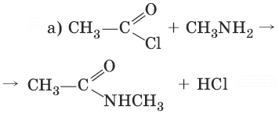
(ацителирование, с третичными аминами не идет)
4. R—NH₂ + CH₃I → [CH₃N⁺H₂R]I¯ →NH₃→ CH₃NHR + NH₄I (алкилирование)
5. Взаимодействие с азотистой кислотой: строение продуктов реакции с азотистой кислотой зависит от характера амина. Поэтому данная реакция используется для различия первичных, вторичных и третичных аминов.
а) R—NH₂ + HNO₂ → R—OH + N₂ + H₂O (первичные жирные амины)
б) С₆Н₅—NH₂ + NaNO₂ + HCl → [С₆Н₅—N≡N]⁺Cl¯ – соль диазония (первичные ароматические амины)
в) R₂NH + Н—О—N=O → R₂N—N=O (N-нитрозамин) + Н₂O (вторичные жирные и ароматические амины)
г) R₃N + Н—О—N=O → при низкой температуре нет реакции (третичные жирные амины)
д)
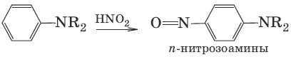
(третичные ароматические амины)
Свойства анилина. Для анилина характерны реакции как по аминогруппе, так и по бензольному кольцу. Бензольное кольцо ослабляет основные свойства аминогруппы по сравнению с алифатическими аминами и аммиаком, но под влиянием аминогруппы бензольное кольцо становится более активным в реакциях замещения по сравнению с бензолом.
C₆H₅—NH₂ + HCl → [C₆H₅—NH₃]Cl = C₆H₅NH₂ • HCl
C₆H₅NH₂ • HCl + NaOH → C₆H₅NH₂ + NaCl + H₂O
C₆H₅NH₂ + CH3I →t→ [C₆H₅NH₂CH₃]⁺I¯
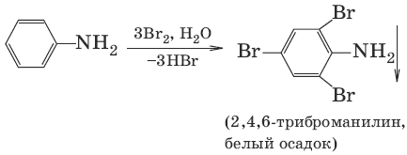

14. Аминокислоты
Аминокислотами называются гетеро-функциональные соединения, молекулы которых содержат одновременно аминогруппу и карбоксильную группу. В зависимости от взаимного расположения амино– и карбоксильной групп аминокислоты подразделяют на α-, β-, γ– и т. д. По ИЮПАК, для наименования аминокислот группу NH₂— называют приставкой амино-, указывая цифрой номер углеродного атома, с которым она связана, а затем следует название соответствующей кислоты.
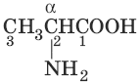

2-аминопропановая кислота (α-аминопропановая, α-аланин)
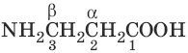

3-аминопропановая кислота (β-аминопропановая, β-аланин)
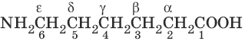

6-аминогексановая кислота (ε-аминокапроновая)
По характеру углеводородного радикала различают алифатические (жирные) и ароматические аминокислоты. Изомерия аминокислот зависит от строения углеродного скелета, положения аминогруппы по отношению к карбоксильной группе. Для аминокислот характерна еще оптическая изомерия.

Способы получения аминокислот
1. (аммонолиз галогенокислот)
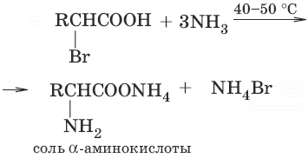
2. CH₂=CH—COOH + NH₃ → H₂N—CH₂—CH₂—COOH (присоединение аммиака к α, β-непредельным кислотам)
3.
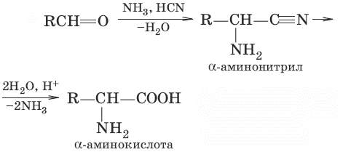
(действие HCN и NH₃ на альдегиды или кетоны)
4. Гидролиз белков под влиянием ферментов, кислот или щелочей.
5. Микробиологический синтез.

Химические свойства аминокислот
Аминокислоты проявляют свойства оснований за счет аминогруппы и свойства кислот за счет карбоксильной группы, т. е. являются амфотерными соединениями. В кристаллическом состоянии и в среде, близкой к нейтральной, аминокислоты существуют в виде внутренней соли – дипо-лярного иона, называемого также цвиттер-ион H₃N⁺—CH₂—COO¯.
1. H₂N—CH₂—COOH + HCl → [H₃N⁺—CH₂—COOH]Cl¯ (образование солей по аминогруппе)
2. H₂N—CH₂—COOH + NaOH → H₂N—CH₂—COO¯Na⁺ + H₂O (образование солей)
3.
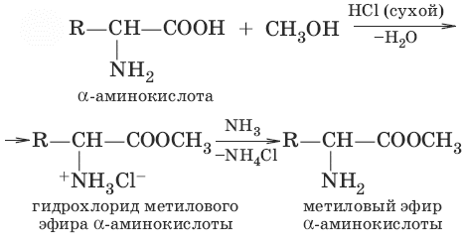
(образование сложного эфира)
4.
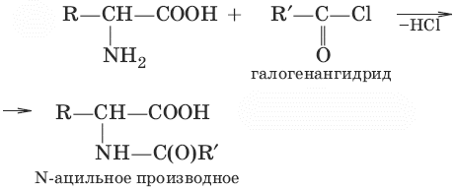
(ацилирование)
5. ⁺NH₃—CH₂—COO¯ + 3CH₃I →—HI→ (CH₃)₃N⁺—CH₂—COO¯ – бетаин аминоуксусной кислоты
(алкилирование)
6.
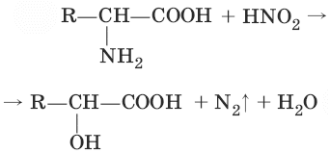
(взаимодействие с азотистой кислотой)
7. nH₂N—(CH₂)₅—COOH → (—HN—(CH₂)₅—CO—)_{n}+ nH₂O (получение капрона)

15. Углеводы. Моносахариды. Олигосахариды. Полисахариды
Углеводы (сахара) – органические соединения, имеющие сходное строение и свойства, состав большинства которых отражает формула С_{х}(Н₂O)_{y}, где х, у ≥ 3.
Классификация:
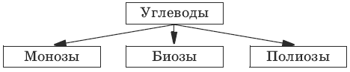
Моносахариды не гидролизуются с образованием более простых углеводов. Олиго-и полисахариды расщепляются при кислом гидролизе до моносахаридов. Общеизвестные представители: глюкоза (виноградный сахар) С₆Н₁₂O₆, сахароза (тростниковый, свекловичный сахар) С₁₂Н₂₂О₁₁, крахмал и целлюлоза [С₆Н₁₀О₅]_{n}.

Способы получения
1. mCO₂ + nН₂O →hv, хлорофилл→ C_{m}(H₂O)_{n} (углеводы)+ mO₂ (получение при фотосинтезе)
углеводы: С₆Н₁₂O₆ + 6O₂ → 6CO₂ + 6Н₂O + 2920 кДж
(метаболизм: глюкоза окисляется с выделением большого количества энергии в живом организме в процессе метаболизма)
2. 6nCO₂ + 5nН₂O →hv, хлорофилл→ (С₆Н₁₀О₅)_{n} + 6nO₂ (получение крахмала или целлюлозы)

Химические свойства
Моносахриды. Все монозы в кристаллическом состоянии имеют циклическое строение (α– или β-). При растворении в воде циклический полуацеталь разрушается, превращаясь в линейную (оксо-) форму.
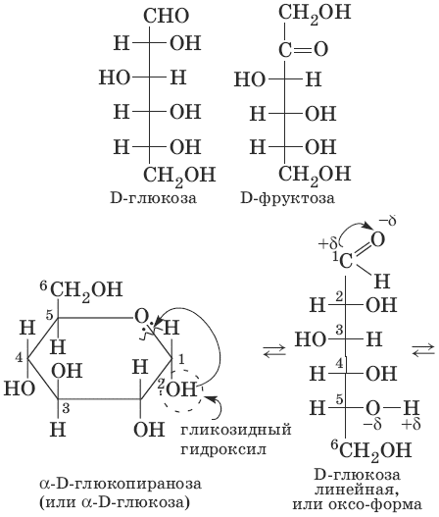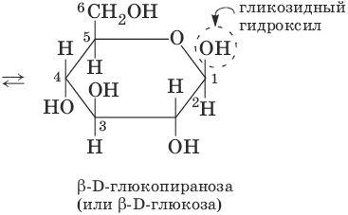
Химические свойства моносахаридов обусловлены наличием в молекуле функциональных групп трех видов (карбонила, спиртовых гидроксилов и гликозидного (полуацетального) гидроксила).
1. С₅Н₁₁O₅—CHO (глюкоза) + Ag₂O →NH₃→ CH₂OH—(CHOH)₄—COOH (глюконовая кислота) + 2Ag (окисление)
2. С₅Н₁₁O₅—CHO (глюкоза) + [Н] → CH₂OH—(CHOH)₄—CH₂OH(сорбит)(восстановление)
3. а)
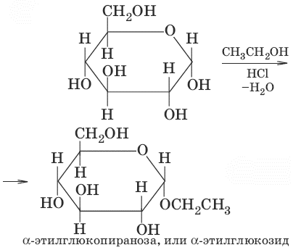
(моноалкилирование)
б)
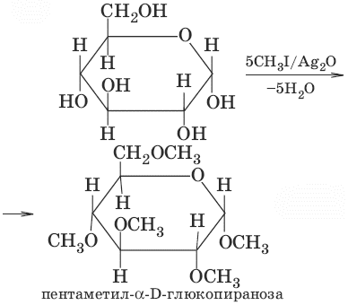
(полиалкилирование)
4.
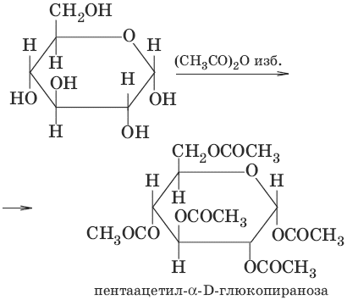
5. Важнейшим свойством моносахаридов является их ферментативное брожение, т. е. распад молекул на осколки под действием различных ферментов. Брожению подвергаются в основном гексозы в присутствии ферментов, выделяемых дрожжевыми грибками, бактериями или плесневыми грибками. В зависимости от природы действующего фермента различают реакции следующих видов:
а) С₆Н₁₂O₆ → 2С₂Н₅OH + 2CO₂ (спиртовое брожение);
б) С₆Н₁₂O₆ → 2CH₃—CH(OH)—COOH (молочнокислое брожение);
в) С₆Н₁₂O₆ → С₃Н₇COOH + 2CO₂ + 2Н₂O (маслянокислое брожение);
г) С₆Н₁₂O₆ + O₂ → HOOC—CH₂—С(OH)(COOH)—CH₂—COOH + 2Н₂O (лимоннокислое брожение);
д) 2С₆Н₁₂O₆ → С₄Н₉OH + CH₃—CO—CH₃ + 5CO₂ + 4Н₂ (ацетон-бутанольное брожение).
Дисахариды. Дисахариды – углеводы, молекулы которых состоят из двух остатков моносахаридов, соединенных друг с другом за счет взаимодействия гидроксильных групп (двух полуацетальных или одной полуацетальной и одной спиртовой). Отсутствие или наличие гликозидного (полуацетального) гидроксила отражается на свойствах дисахаридов. Биозы делятся на две группы: восстанавливающие и невосстанавливающие. Восстанавливающие биозы способны проявлять свойства восстановителей и при взаимодействии с аммиачным раствором серебра окисляться до соответствующих кислот, содержат в своей структуре гликозидный гидроксил, связь между монозами – гликозид-гликозная. Схема образования восстанавливающих биоз на примере мальтозы:
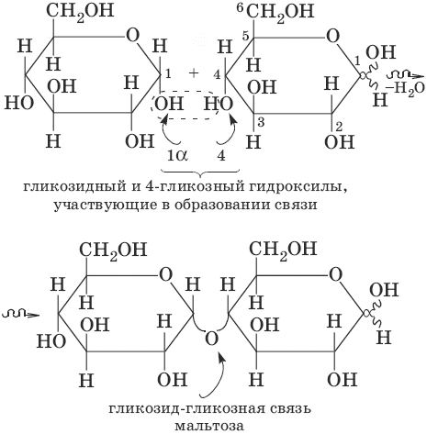
Для дисахаридов характерна реакция гидролиза, в результате которой образуются две молекулы моносахаридов:
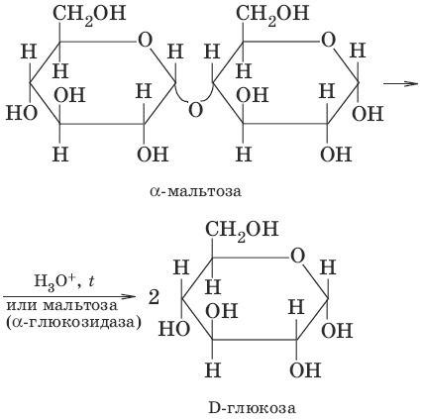
Примером наиболее распространенных в природе дисахаридов является сахароза (свекловичный или тростниковый сахар). Молекула сахарозы состоит из остатков α-D-глюкопиранозы и β-D-фруктофуранозы, соединенных друг с другом за счет взаимодействия полуацетальных (гликозидных) гидроксилов. Биозы этого типа не проявляют восстанавливающих свойств, так как не содержат в своей структуре гликозидного гидроксила, связь между монозами – гликозид-гликозидная. Подобные дисахариды называют невосстанавливающими, т. е. не способными окисляться.
Схема образования сахарозы:
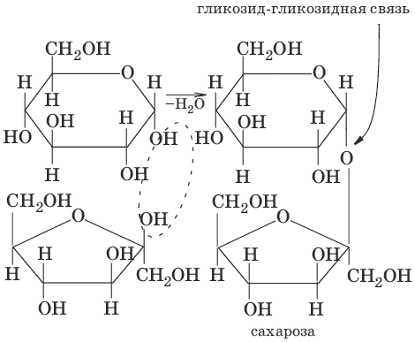
Инверсия сахарозы. При кислом гидролизе (+)сахарозы или при действии инвертазы образуются равные количества D(+)глюкозы и D(-)фруктозы. Гидролиз сопровождается изменением знака удельного угла вращения [α] с положительного на отрицательный, поэтому процесс называют инверсией, а смесь D(+)глюкозы и D(-)фруктозы – инвертным сахаром.
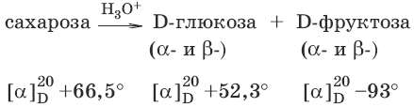
Полисахариды (полиозы). Полисахариды – природные высокомолекулярные углеводы, макромолекулы которых состоят из остатков моносахаридов. Основные представители: крахмал и целлюлоза, которые построены из остатков одного моносахарида – D-глюкозы. Крахмал и целлюлоза имеют одинаковую молекулярную формулу: (С₆Н₁₀О₅)_{n}, но различные свойства. Это объясняется особенностями их пространственного строения. Крахмал состоит из остатков α-D-глюкозы, а целлюлоза – из β-D-глюкозы. Крахмал – резервный полисахарид растений, накапливается в виде зерен в клетках семян, луковиц, листьев, стеблей, представляет собой белое аморфное вещество, нерастворимое в холодной воде. Крахмал – смесь амилозы и амилопектина, которые построены из остатков α-D-глюкопиранозы.
Амилоза – линейный полисахарид, связь между остатками D-глюкозы 1α-4. Форма цепи – спиралевидная, один виток спирали содержит 6 остатков D-глюкозы. Содержание амилозы в крахмале – 15–25 %.
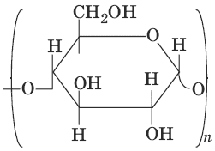

амилоза
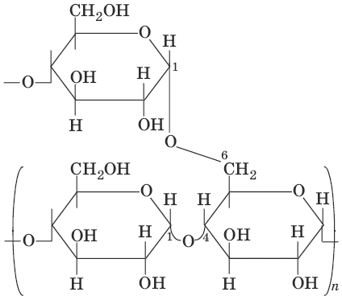

амилопектин
Амилопектин – разветвленный полисахарид, связи между остатками D-глюкозы – 1α-4 и 1α-6. Содержание амилопектина в крахмале 75–85 %.

Характеристика химических свойств
1. Образование простых и сложных эфиров (аналогично биозам).
2. Качественная реакция – окрашивание при добавлении иода: для амилозы – в синий цвет, для амилопектина – в красный цвет.
3. Кислый гидролиз крахмала: крахмал → декстрины → мальтоза → α-D-глюкоза.
Целлюлоза. Структурный полисахарид растений, построен из остатков β-D-глюкопиранозы, характер соединения 1β-4. Содержание целлюлозы, например, в хлопчатнике – 90–99 %, в лиственных породах – 40–50 %. Этот биополимер обладает большой механической прочностью и выполняет роль опорного материала растений, образуя стенки растительных клеток.

Характеристика химических свойств
1. Кислый гидролиз (осахаривание): целлюлоза → целлобиоза → β-D-глюкоза.
2. Образование сложных эфиров
a)
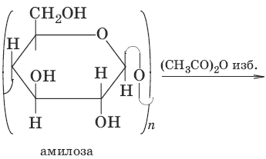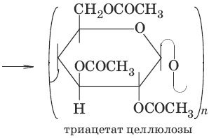
Из растворов ацетата целлюлозы в ацетоне изготавливают ацетатное волокно.
б)
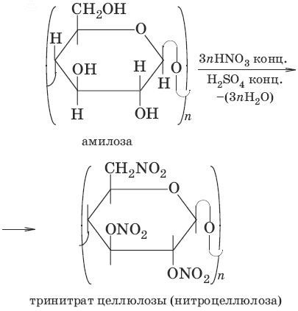
Нитроцеллюлоза взрывоопасна, составляет основу бездымного пороха. Пироксилин – смесь ди– и тринитратов целлюлозы – используют для изготовления целлулоида, коллодия, фотопленок, лаков.

V. ФИЗИЧЕСКАЯ ХИМИЯ

1. Основные понятия термодинамики
Термодинамическая система – тело или группа тел, находящихся во взаимодействии, мысленно или реально обособленные от окружающей среды.
Гомогенная система – система, внутри которой нет поверхностей, разделяющих отличающиеся по свойствам части системы (фазы).
Гетерогенная система – система, внутри которой присутствуют поверхности, разделяющие отличающиеся по свойствам части системы.
Фаза – совокупность гомогенных частей гетерогенной системы, одинаковых по физическим и химическим свойствам, отделенная от других частей системы видимыми поверхностями раздела.
Изолированная система – система, которая не обменивается с окружающей средой ни веществом, ни энергией.
Закрытая система – система, которая обменивается с окружающей средой энергией, но не обменивается веществом.
Открытая система – система, которая обменивается с окружающей средой и веществом, и энергией.
Параметры состояния – величины, характеризующие какое-либо макроскопическое свойство рассматриваемой системы.
Термодинамический процесс – всякое изменение термодинамического состояния системы (изменения хотя бы одного параметра состояния).
Обратимый процесс – процесс, допускающий возможность возвращения системы в исходное состояние без того, чтобы в окружающей среде остались какие-либо изменения.
Равновесный процесс – процесс, при котором система проходит через непрерывный ряд состояний, бесконечно близких к состоянию равновесия. Характерные особенности равновесного процесса:
1) бесконечно малая разность действующих и противодействующих сил: F_{ex} – F_{in} → 0;
2) совершение системой в прямом процессе максимальной работы |W| = max;
3) бесконечно медленное течение процесса, связанное с бесконечно малой разностью действующих сил и бесконечно большим числом промежуточных состояний t → ∞.
Самопроизвольный процесс – процесс, который может протекать без затраты работы извне, причем в результате может быть получена работа в количестве, пропорциональном произошедшему изменению состояния системы. Самопроизвольный процесс может протекать обратимо или необратимо.
Несамопроизвольный процесс – процесс, для протекания которого требуется затрата работы извне в количестве, пропорциональном производимому изменению состояния системы.
Энергия – мера способности системы совершать работу; общая качественная мера движения и взаимодействия материи. Энергия является неотъемлемым свойством материи. Различают потенциальную энергию, обусловленную положением тела в поле некоторых сил, и кинетическую энергию, обусловленную изменением положения тела в пространстве.
Внутренняя энергия системы U – сумма кинетической и потенциальной энергии всех частиц, составляющих систему. Можно также определить внутреннюю энергию системы как ее полную энергию за вычетом кинетической и потенциальной энергии системы как целого. [U] = Дж.
Теплота Q – форма передачи энергии путем неупорядоченного движения молекул, путем хаотических столкновений молекул двух соприкасающихся тел, т. е. путем теплопроводности (и одновременно путем излучения). Q > 0, если система получает теплоту из окружающей среды. [Q] = Дж.
Работа W – форма передачи энергии путем упорядоченного движения частиц (макроскопических масс) под действием каких-либо сил. W > 0, если окружающая среда совершает работу над системой. [W] = Дж.
Вся работа делится на механическую работу расширения (или сжатия) и прочие виды работы (полезная работа): δW = —pdV + δW′.
Стандартное состояние твердых и жидких веществ – устойчивое состояние чистого вещества при данной температуре под давлением р = 1атм.
Стандартное состоянии чистого газа – состояние газа, подчиняющееся уравнению состояния идеального газа при давлении 1 атм.
Стандартные величины – величины, определенные для веществ, находящихся в стандартном состоянии (обозначаются надстрочным индексом ⁰).

1.1. Первое начало термодинамики
Энергия неуничтожаема и несотворяема; она может только переходить из одной формы в другую в эквивалентных соотношениях.
Первое начало термодинамики представляет собой постулат – оно не может быть доказано логическим путем или выведено из каких-либо более общих положений.
Первое начало термодинамики устанавливает соотношение между теплотой Q, работой W и изменением внутренней энергии системы ΔU.
Изолированная система
Внутренняя энергия изолированной системы остается постоянной.

U = const или dU = 0
Закрытая система
Изменение внутренней энергии закрытой системы совершается за счет теплоты, сообщенной системе, и/или работы, совершенной над системой.

ΔU =Q +W или dU = δQ + δW
Открытая система
Изменение внутренней энергии открытой системы совершается за счет теплоты, сообщенной системе, и/или работы, совершенной над системой, а также за счет изменения массы системы.

ΔU =Q +W + ΔU_{m} или dU = δQ + δW + _{i}ΣU_{i}dn_{i}
Внутренняя энергия является функцией состояния; это означает, что изменение внутренней энергии ΔU не зависит от пути перехода системы из состояния 1 в состояние 2 и равно разности величин внутренней энергии U₂ и U₁ в этих состояниях:

ΔU =U₂ – U₁
Для некоторого процесса:

ΔU = Σ(v_{i}U_{i})_{npoд} – Σ(v_{i}U_{i})_{исх}

1.2. Применение первого начала термодинамики к гомогенным однокомпонентным закрытым системам

Изохорный процесс (V = const; ΔV = 0)
В простейшем случае – полезная работа не совершается.

dU = δQ + δW = δQ – pdV

dU = δQ_{v} = C_{V}dT = nC_{V}dT
Все количество теплоты, полученное системой, идет на изменение внутренней энергии.
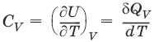
– теплоемкость при постоянном объеме, т. е. количество теплоты, необходимое для повышения температуры системы на один градус при постоянном объеме. [С_{V}] = Дж/град.
Ĉ_{V} – мольная теплоемкость при постоянном объеме, Дж/(моль × град). Для идеальных газов:
Ĉ_{V} = ²/₃R – одноатомный газ;
Ĉ_{V} = ⁵/₂R – двухатомный газ.

Изобарный процесс (Р = const)

dU = δQ + δW = δQ – pdV

δQ_{p} = dU + pdV = d(U + pV) = dH
H = U + pV – энтальпия – функция состояния системы.

ΔН = Σ(ν_{i}U_{i})_{прод} – Σ(ν_{i}U_{i})_{исх}
δQ_{p} = dU + pdV =dH = C_{p}dT – тепловой эффект изобарного процесса равен изменению энтальпии системы.
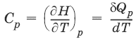
– теплоемкость при постоянном давлении. [С] = Дж/град.
Ĉ_{р} – мольная теплоемкость при постоянном давлении, Дж/(моль × град).
Для идеальных газов: Ĉ_{р} = Ĉ_{V} + R; Ĉ_{р}, Ĉ_{V} = [Дж/(моль • К)].
Тепловой эффект (теплота) химической реакции – количество теплоты, выделившейся либо поглотившейся в ходе реакции при постоянной температуре.

Q_{v} = ΔU_{V}

Q_{p} = ΔU_{p}

Зависимость теплового эффекта реакции от температуры. Закон Кирхгоффа
Температурный коэффициент теплового эффекта химической реакции равен изменению теплоемкости системы в ходе реакции.
Закон Кирхгоффа:
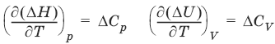
Для химического процесса изменение теплоемкости задается изменением состава системы:

ΔС_{р} = Σ(ν_{i}C_{p,i})_{прод} – Σ(ν_{i}C_{p,i})_{исх} или ΔC_{V} = Σ(ν_{i}C_{V,i})_{прод} – Σ(ν_{i}C_{V,i})_{исх}
Интегральная форма закона Кирхгоффа:

ΔН_{Т2} = ΔН_{Т1} + ΔС_{р}(Т₂ – T₁) или ΔU_{T2} = ΔU_{Ti} + ΔС_{V}(Т₂ – T₁)

1.3. Второе начало термодинамики. Энтропия
1) Теплота не может самопроизвольно переходить от менее нагретого тела к более нагретому.
2) Невозможен процесс, единственным результатом которого является превращение теплоты в работу.
3) Существует некоторая функция состояния системы, названная энтропией, изменение которой следующим образом связано с поглощаемой теплотой и температурой системы:
в неравновесном процессе
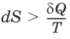
в равновесном процессе
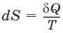
S – энтропия, Дж/град,
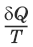
– приведенная теплота.

Статистическая интерпретация энтропии
Каждому состоянию системы приписывается термодинамическая вероятность (определяемая как число микросостояний, составляющих данное макросостояние системы), тем большая, чем более неупорядоченным или неопределенным является это состояние. Энтропия – функция состояния, описывающая степень неупорядоченности системы.
S = klnW – формула Больцмана.
Система стремится самопроизвольно перейти в состояние с максимальной термодинамической вероятностью.

Расчет абсолютной энтропии
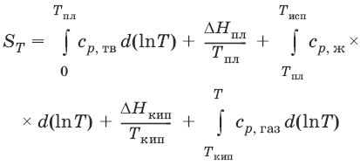
Изменение энтропии в ходе химического процесса определяется только видом и состоянием исходных веществ и продуктов реакции и не зависит от пути реакции:

ΔS = Σ(ν_{i}S_{i})_{прод} – Σ(ν_{i}S_{i})_{исх}
Величины абсолютной энтропии в стандартных условиях приведены в справочной литературе.

1.4. Термодинамические потенциалы
Потенциал – величина, убыль которой определяет производимую системой работу.
Самопроизвольно могут протекать только те процессы, которые приводят к понижению свободной энергии системы; система приходит в состояние равновесия, когда свободная энергия достигает минимального значения.
F = U – TS – свободная энергия Гельмгольца – изохорно-изотермический потенциал (Дж) – определяет направление и предел самопроизвольного протекания процесса в закрытой системе, находящейся в изохорно-изотермических условиях.

dF = dU – TdS или ΔF = ΔU – TΔS
G = H – TS = U + pV – TS – свободная энергия Гиббса – изобарно-изотермический потенциал (Дж) – определяет направление и предел самопроизвольного протекания процесса в закрытой системе, находящейся в изобарно-изотермических условиях.

dG = dH – TdS или ΔG = ΔН – TΔS

ΔG = Σ(ν_{i}G_{i})_{прод} – Σ(ν_{i}G_{i})_{исх}

ΔG⁰ = Σ(ν_{i}ΔG_{обр}⁰)_{прод} – Σ(ν_{i}ΔG_{обр}⁰)_{исх}

Условия самопроизвольного протекания процессов в закрытых системах
Изобарно-изотермические (Р = const, Т = const):

ΔG < 0, dG < 0
Изохорно-изотермические (V = const, Т = const):

ΔF < 0, dF < 0
Термодинамическим равновесием называется такое термодинамическое состояние системы с минимальной свободной энергией, которое при постоянстве внешних условий не изменяется во времени, причем эта неизменяемость не обусловлена каким-либо внешним процессом.

Условия термодинамического равновесия в закрытой системе
Изобарно-изотермические (Р = const, Т = const):

ΔG = 0, dG = 0, d ²G > 0
Изохорно-изотермические (V = const, Т = const):

ΔF = 0, dF = 0, d ²F > 0

Уравнения изотермы химической реакции:
Для реакции v₁A₁ + v₂A₂ + … = v′₁B₁ + v′₂B₂ + …
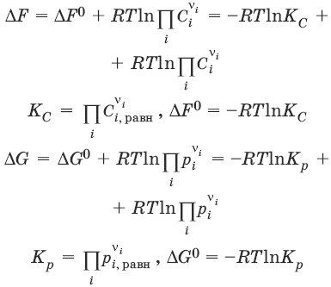
Здесь C_{i},p_{i} – концентрации, давления реагирующих веществ в любой момент времени, отличный от состояния равновесия.

Влияние внешних условий на химическое равновесие
Принцип смещения равновесия Ле Шателье-Брауна
Если на систему, находящуюся в состоянии истинного равновесия, оказывается внешнее воздействие, то в системе возникает самопроизвольный процесс, компенсирующий данное воздействие.

Влияние температуры на положение равновесия
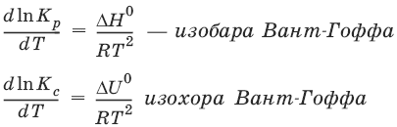
Экзотермические реакции: ΔН° < 0 (ΔU° < 0). Повышение температуры уменьшает величину константы равновесия, т. е. смещает равновесие влево.
Эндотермические реакции: ΔН° > 0 (ΔU° > 0). Повышение температуры увеличивает величину константы равновесия (смещает равновесие вправо).

2. Фазовые равновесия
Компонент – химически однородная составная часть системы, которая может быть выделена из системы и существовать вне ее. Число независимых компонентов системы равно числу компонентов минус число возможных химических реакций между ними.
Число степеней свободы – число параметров состояния системы, которые могут быть одновременно произвольно изменены в некоторых пределах без изменения числа и природы фаз в системе.
Правило фаз Дж. Гиббса:
Число степеней свободы равновесной термодинамической системы С равно числу независимых компонентов системы К минус число фаз Ф плюс число внешних факторов, влияющих на равновесие: С = К – Ф + n.
Для системы, на которую из внешних факторов влияют только температура и давление, можно записать: С = К – Ф + 2.
Принцип непрерывности – при непрерывном изменении параметров состояния все свойства отдельных фаз изменяются также непрерывно; свойства системы в целом изменяются непрерывно до тех пор, пока не изменится число или природа фаз в системе, что приводит к скачкообразному изменению свойств системы.
Согласно принципу соответствия, на диаграмме состояния системы каждой фазе соответствует часть плоскости – поле фазы. Линии пересечения плоскостей отвечают равновесию между двумя фазами. Всякая точка на диаграмме состояния (т. н. фигуративная точка) отвечает некоторому состоянию системы с определенными значениями параметров состояния.

2.1. Диаграмма состояния воды
К = 1. В системе возможны три фазовых равновесия: между жидкостью и газом (линия ОА), твердым телом и газом (линия ОВ), твердым телом и жидкостью (линия OC). Три кривые имеют точку пересечения О, называемую тройной точкой воды, – отвечают равновесию между тремя фазами и С = 0; три фазы могут находиться в равновесии лишь при строго определенных значениях температуры и давления (для воды тройная точка отвечает состоянию с Р = 6,1 кПа и Т = 273,16 К).
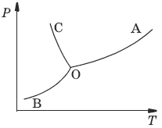
Внутри каждой из областей диаграммы (АОВ, ВOC, АOC) система однофазна; С = 2 (система бивариантна).
На каждой из линий число фаз в системе равно двум, и, согласно правилу фаз, система моновариантна: С = 1 – 2 + 2 = 1, т. е. для каждого значения температуры имеется только одно значение давления.
Влияние давления на температуру фазового перехода описывает уравнение Кла-узиуса – Клапейрона:
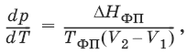
V ₂, V₁ – изменение молярного объема вещества при фазовом переходе.
Кривая равновесия «твердое вещество – жидкость» на диаграмме состояния воды наклонена влево, а на диаграммах состояния остальных веществ – вправо, т. к. плотность воды больше, чем плотность льда, т. е. плавление сопровождается уменьшением объема (AV < 0). В этом случае увеличение давления будет понижать температуру фазового перехода «твердое тело – жидкость» (вода – аномальное вещество). Для всех остальных веществ (т. н. нормальные вещества) ΔV_{пл} > 0 и, согласно уравнению Клаузиуса-Клапейрона, увеличение давления приводит к повышению температуры плавления.

3. Свойства растворов

3.1. Термодинамика растворов
Раствор – гомогенная система, состоящая из двух или более компонентов, состав которой может непрерывно изменяться в некоторых пределах без скачкообразного изменения ее свойств.
Диффузия в растворах
Диффузия – самопроизвольный процесс выравнивания концентрации вещества в растворе за счет теплового движения его молекул или атомов.
Закон Фика: количество вещества, диффундирующее за единицу времени через единицу площади поверхности пропорционально градиенту его концентрации:
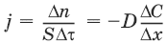
где j – диффузионный поток; D – коэффициент диффузии.
Уравнение Эйнштейна-Смолуховского:
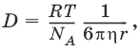
где η – вязкость среды; R – радиус диффундирующих частиц.

Растворимость газов в газах
Закон Дальтона: общее давление газовой смеси равно сумме парциальных давлений всех входящих в нее газов:

Р_{общ} = Σp_{i} и pi = xiР_{общ}
Закон Генри-Дальтона: растворимость газа в жидкости прямо пропорциональна его давлению над жидкостью: C_{i} = kp_{i}, где C_{i} – концентрация раствора газа в жидкости; k – коэффициент пропорциональности, зависящий от природы газа.
Как правило, при растворении газа в жидкости выделяется теплота (к < 0), поэтому с повышением температуры растворимость уменьшается.
Формула Сеченова:

X =Х₀е^{-kС}_{эл}
где X и Х₀ – растворимость газа в чистом растворителе и растворе электролита с концентрацией С.

3.2. Коллигативные свойства растворов неэлектролитов
Коллигативными (коллективными) называются свойства растворов относительно свойств растворителя, зависящие главным образом от числа растворенных частиц.

Давление насыщенного пара разбавленных растворов
Пар, находящийся в равновесии с жидкостью, называется насыщенным. Давление такого пара р⁰ называется давлением или упругостью насыщенного пара чистого растворителя.
Первый закон Рауля. Парциальное давление насыщенного пара компонента раствора прямо пропорционально его мольной доле в растворе, причем коэффициент пропорциональности равен давлению насыщенного пара над чистым компонентом:

p_{i} = p_{i}⁰ x_{i}
Для бинарного раствора, состоящего из компонентов А и В: относительное понижение давления пара растворителя над раствором равно мольной доле растворенного вещества и не зависит от природы растворенного вещества:
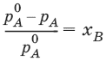
Растворы, для которых выполняется закон Рауля, называют идеальными растворами.

Давление пара идеальных и реальных растворов
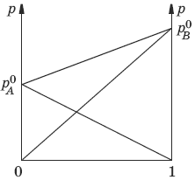
Если компоненты бинарного (состоящего из двух компонентов) раствора летучи, то пар над раствором будет содержать оба компонента. Общее Состав, мол. доли в (х_{в}) давление пара:

p = p_{A}⁰x_{A} + p_{B}⁰x_{B} = p_{A}⁰(1 – x_{B}) + p_{B}⁰xB = p_{A}⁰ – x_{B}(p_{A}⁰ – p_{B}⁰)
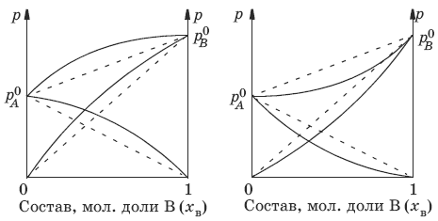
Если молекулы данного компонента взаимодействуют друг с другом сильнее, чем с молекулами другого компонента, то истинные парциальные давления паров над смесью будут больше, чем вычисленные по первому закону Рауля (положительные отклонения, ΔН _{тв} > 0). Если же однородные частицы взаимодействуют друг с другом слабее, чем разнородные, парциальные давления паров компонентов будут меньше вычисленных (отрицательные отклонения, ΔH_{раств} < 0).

Температура кристаллизации разбавленных растворов
Второй закон Рауля. Понижение температуры замерзания раствора ΔТ_{зам} прямо пропорционально моляльной концентрации раствора: ΔT_{зам} = Т⁰ – Т = КС_{m}, где Т⁰ – температура замерзания чистого растворителя; Т – температура замерзания раствора; К – криоскопическая постоянная растворителя, град/кг моль,
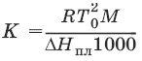
Т₀² – температура замерзания растворителя; М – молекулярная масса растворителя, ΔН_{пл} – мольная теплота плавления растворителя.

Температура кипения разбавленных растворов
Температура кипения – температура, при которой давление насыщенного пара становится равным внешнему давлению.
Повышение температуры кипения растворов нелетучих веществ ΔТ_{К} = Т_{к} – Т_{к}⁰ пропорционально понижению давления насыщенного пара и прямо пропорционально моляльной концентрации раствора: ΔТ_{кип} = ЕС_{m}, где Е – эбулиоскопическая постоянная растворителя, град/кг • моль,
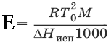

Осмотическое давление разбавленных растворов
Осмос – преимущественно одностороннее прохождение молекул растворителя через полупроницаемую мембрану в раствор или молекул растворителя из раствора с меньшей концентрацией в раствор с большей концентрацией.
Давление, которое необходимо приложить к раствору, чтобы предотвратить перемещение растворителя в раствор через мембрану, разделяющую раствор и чистый растворитель, численно равно осмотическому давлению π (Па).
Принцип Вант-Гоффа: осмотическое давление идеального раствора равно тому давлению, которое оказывало бы растворенное вещество, если бы оно, находясь в газообразном состоянии при той же температуре, занимало бы тот же объем, который занимает раствор: π = CRT.
Изотонические растворы – два раствора с одинаковым осмотическим давлением (π₁ = π₂).
Гипертонический раствор – раствор, осмотическое давление которого больше, чем у другого (π₁ > π₂).
Гипотонический раствор – раствор, осмотическое давление которого меньше, чем у другого (π₁ < π₂).

3.3. Растворы электролитов
Степень диссоциации α – отношение числа молекул n, распавшихся на ионы, к общему числу молекул N:
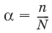
Изотонический коэффициент i Ван-Гоффа – отношение фактического числа частиц в растворе электролита к числу частиц этого раствора без учета диссоциации.
Если из N молекул продиссоциировало n, причем каждая молекула распалась на ν ионов, то
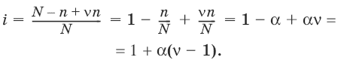
Для неэлектролитов i = 1.
Для электролитов 1 < i ≤ ν.

3.4. Коллигативные свойства растворов электролитов:
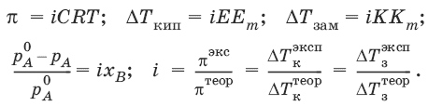

Теория электролитической диссоциации Аррениуса
1. Электролиты в растворах распадаются на ионы – диссоциируют.
2. Диссоциация является обратимым равновесным процессом.
3. Силы взаимодействия ионов с молекулами растворителя и друг с другом малы (т. е. растворы являются идеальными).
Диссоциация электролитов в растворе происходит под действием полярных молекул растворителя; наличие ионов в растворе предопределяет его электропроводность.
По величине степени диссоциации электролиты подразделяются на три группы: сильные (α ≥ 0,7), средней силы (0,3 < α < 0,7) и слабые (α ≤ 0,3).

Слабые электролиты. Константа диссоциации
Для некоторого электролита, распадающегося в растворе на ионы в соответствии с уравнением:

А_{а}В_{b} ↔ аА^{x-} + bВ^{y+}
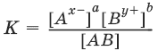
Для бинарного электролита:
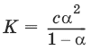
Для разбавленных растворов можно считать, что (1 – α) = 1 и К ≈ α²С.
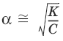
– закон разбавления Оствальда: степень диссоциации слабого электролита возрастает с разбавлением раствора.
Активность растворенного вещества – эмпирическая величина, заменяющая концентрацию, – активность (эффективная концентрация) а, связанная с концентрацией через коэффициент активности f, который является мерой отклонения свойств реального раствора от идеального:

а = fC; а₊ = f₊С₊; а_ = f_C_.
Для бинарного электролита:
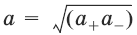
– средняя активность электролита;
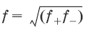
– средний коэффициент активности.
Предельный закон Дебая-Хюккеля для бинарного электролита: lg f = -0,51z ²I ½, где z – заряд иона, для которого рассчитывается коэффициент активности;
I – ионная сила раствора I = 0,5Σ(С_{i}r_{i}²).

4. Электропроводность растворов электролитов
Проводники I рода – металлы и их расплавы, в которых электричество переносится электронами.
Проводники II рода – растворы и расплавы электролитов с ионным типом проводимости.
Электрический ток есть упорядоченное перемещение заряженных частиц.
Всякий проводник, по которому течет ток, представляет для него определенное сопротивление R, которое, согласно закону Ома, прямо пропорционально длине проводника l и обратно пропорционально площади сечения S; коэффициентом пропорциональности является удельное сопротивление материала ρ – сопротивление проводника, имеющего длину 1 см и сечение 1 см²:
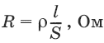
Величина W, обратная сопротивлению, называется электропроводностью – количественной меры способности раствора электролита проводить электрический ток.
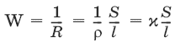
Удельная электропроводность χ(к) – электропроводность проводника I рода длиной 1 м с площадью поперечного сечения 1 м² или электропроводность 1 м³ (1 см³) раствора электролита (проводника II рода) при расстоянии между электродами 1 м (1 см) и площади электродов 1 м² (1 см²).
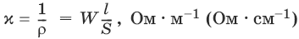
Молярная электропроводность раствора) λ – электропроводность раствора, содержащего 1 моль растворенного вещества и помещенного между электродами, расположенными на расстоянии 1 см друг от друга.
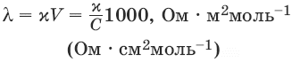
Молярная электропроводность как сильных, так и слабых электролитов увеличивается с уменьшением концентрации (т. е. с увеличением разведения раствора V = ¹/_{C}), достигая некоторого предельного значения λ₀(λ∞), называемого молярной электропроводностью при бесконечном разведении.
Для бинарного электролита с однозарядными ионами при постоянной температуре и напряженности поля 1 В • м⁻¹:

λ = αF(u ⁺ + и¯),
где F – число Фарадея; и⁺, и¯ – абсолютные подвижности (м²В⁻¹с⁻¹) катиона и аниона – скорости движения данных ионов в стандартных условиях, при разности потенциалов в 1В на 1 м длины раствора.

λ⁺ = Fu⁺; λ¯ = Fu¯,
где λ⁺, λ¯ – подвижности катиона и аниона, Ом • м² • моль⁻¹ (Ом • см² • моль⁻¹).

λ = α(λ⁺ + λ¯)
Для сильных электролитов α ≈1 и λ = λ⁺ + λ¯
При бесконечном разбавлении раствора (V → ∞, λ⁺ → λ∞⁺, λ¯ → λ∞¯, α → 1) как для сильного, так и для слабого электролитов λ∞ = λ∞⁺ – λ∞¯ – закон Кольрауша: молярная электропроводность при бесконечном разведении равна сумме электролитических подвижностей λ∞⁺, λ∞¯ катиона и аниона данного электролита.
Ионы Н⁺ и OH¯ обладают аномально высокой подвижностью, что связано с особым механизмом переноса заряда этими ионами – эстафетным механизмом. Между ионами гидроксония Н₃O⁺ и молекулами воды, а также между молекулами воды и ионами OH¯ непрерывно происходит обмен протонами по уравнениям:
Н₃O⁺ + Н₂O → Н₂O + Н₃O⁺
Н₂O + OH¯ → OH¯ + Н₂O

5. Электрохимические процессы

5.1. Электродные потенциалы. Гальванические элементы. ЭДС
При соприкосновении двух химически или физически разнородных материалов (металл 1 (проводник I рода) – металл 2 (проводник I рода), металл (проводник I рода) – раствор соли металла (проводник II рода), раствор электролита 1 (проводник II рода) – раствор электролита 2 (проводник II рода) и т. д.) между ними возникает двойной электрический слой (ДЭС). ДЭС является результатом упорядоченного распределения противоположно заряженных частиц на границе раздела фаз.
Образование ДЭС приводит к скачку потенциала φ, который в условиях равновесия металл (проводник I рода) – раствор соли металла (проводник II рода) называется галъвани-потенциалом.
Система: металл (Me) – водный раствор соли данного Me – называется электродом или полуэлементом и схематически изображается следующим образом:
Ме^{n+} | Me
Электрод (п/э) записывается так, чтобы все вещества, находящиеся в растворе, были помещены слева, а электродный материал – справа от вертикальной черты.
φ > 0, если на электроде протекает реакция восстановления Ме^{n+} + nе¯ ↔ Ме⁰,
φ < 0, если на электроде протекает реакция окисления Ме⁰ ↔ Ме^{n+} + nе¯.
Электродным потенциалом Е_{Ме}^{n+}_{/Ме} называется равновесная разность потенциалов, возникающая на границе фаз проводник I рода/проводник II рода и измеренная относительно стандартного водородного электрода.
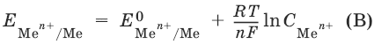
уравнение Нернста, где n – число электронов, участвующих в электродной реакции; С_{Ме}^{n+} – концентрация катионов; Е_{Ме}^{n+}_{/Ме} – стандартный электродный потенциал.
Контактный потенциал φ_{χ} – равновесный скачек потенциалов, возникающий на границе раздела двух проводников I рода.
Диффузионный потенциал φ_{диф} – равновесная разность потенциалов, возникающая на границе фаз проводник II рода/проводник II рода.
Гальванический элемент (г. э.) – электрическая цепь, состоящая из двух или нескольких п.э. и производящая электрическую энергию за счет протекающей в ней химической реакции, причем стадии окисления и восстановления химической реакции пространственно разделены.
Электрод, на котором при работе гальванического элемента протекает процесс окисления, называется анодом, электрод, на котором идет процесс восстановления, – катодом.

Правила ИЮПАК для записи гальванических элементов и реакций, протекающих в них
1. В г. э. работа производится, поэтому ЭДС элемента считается величиной положительной.
2. Величина ЭДС гальванической цепи Е определяется алгебраической суммой скачков потенциала на границах раздела всех фаз, но так как на аноде протекает окисление, то ЭДС рассчитывают, вычитая из числового значения потенциала катода (правого электрода) значение потенциала анода (левого электрода) – правило правого полюса. Поэтому схему элемента записывают так, чтобы левый электрод был отрицательным (протекает окисление), а правый – положительным (протекает процесс восстановления).
3. Границу раздела между проводником I рода и проводником II рода обозначают одной чертой.
4. Границу между двумя проводниками II рода изображают пунктирной чертой.
5. Электролитный мостик на границе двух проводников II рода обозначают двумя пунктирными чертами.
6. Компоненты одной фазы записывают через запятую.
7. Уравнение электродной реакции записывают так, чтобы слева располагались вещества в окисленной форме (Ох), а справа – в восстановленной (Red).
Гальванический элемент Даниэля-Якоби состоит из цинковой и медной пластин, погруженных в соответствующие растворы ZnSO₄ и CuSO₄, которые разделены солевым мостиком с раствором KCl: электролитический мостик обеспечивает электрическую проводимость между растворами, но препятствует их взаимной диффузии.

(-) Zn | Zn ²⁺:: Cu ²⁺| Cu (+)
Реакции на электродах:

Zn⁰ → Zn²⁺ + 2e¯

Cu²⁺ + 2е¯ → Cu⁰
Суммарный окислительно-восстановительный процесс:

Cu²⁺ + Zn⁰ → Cu⁰ + Zn²⁺
Работа тока гальванического элемента (и, следовательно, разность потенциалов), будет максимальна при его обратимой работе, когда процессы на электродах протекают бесконечно медленно и сила тока в цепи бесконечно мала.
Максимальная разность потенциалов, возникающая при обратимой работе гальванического элемента, есть электродвижущая сила (ЭДС) гальванического элемента Е.
ЭДС элемента E_{Zn/Cu} = φ_{Cu}²⁺_{/Cu} + φ_{Zn}²⁺_{/Zn} + φ_{к} + φ_{диф}.
Без учета φ_{диф} и φ_{к}: E_{Zn/Cu} = φ_{Cu}²⁺_{/Cu} + φ_{Zn}²⁺_{/Zn} = Е_{Cu}²⁺_{/Cu} + Е _{Zn}²⁺_{/Zn} – гальванические элементы, состоящие из двух одинаковых металлических электродов, опущенных в растворы соли этого металла с различными концентрациями С₁ > С₂. Катодом в этом случае будет являться электрод с большей концентрацией, т. к. стандартные электродные потенциалы обоих электродов равны.
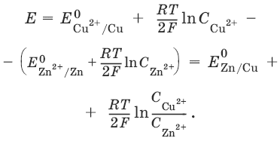
Концентрационные цепи
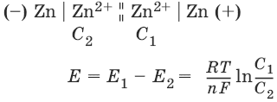
Единственным результатом работы концентрационного элемента является перенос ионов металла из более концентрированного раствора в менее концентрированный.
Работа электрического тока в концентрационном гальваническом элементе – это работа диффузионного процесса, который проводится обратимо в результате пространственного разделения его на два противоположных по направлению обратимых электродных процесса.

5.2. Классификация электродов
Электроды первого рода. Металлическая пластинка, погруженная в раствор соли того же металла. При обратимой работе элемента, в который включен электрод, на металлической пластинке идет процесс перехода катионов из металла в раствор либо из раствора в металл.
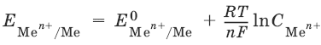
Электроды второго рода. Металл покрыт малорастворимой солью этого металла и находится в растворе, содержащем другую растворимую соль с тем же анионом. Электроды этого типа обратимы относительно аниона.
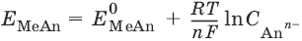
Электроды сравнения – электроды с точно известными и воспроизводимыми значениями потенциалов.
Водородный электрод представляет собой платиновую пластинку, омываемую газообразным водородом, погруженную в раствор, содержащий ионы водорода. Адсорбируемый платиной водород находится в равновесии с газообразным водородом.

Pt, Н₂ / Н⁺
Электрохимическое равновесие на электроде:

2Н⁺ + 2е¯ ↔ Н₂.
Потенциал стандартного водородного электрода (с активностью ионов Н⁺ 1 моль/л и давлением водорода 101,3 кПа) принят равным нулю.
Электродный потенциал нестандартного водородного электрода:
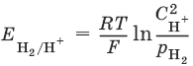
Каломельный электрод состоит из ртутного электрода, помещенного в раствор KCl, определенной концентрации и насыщенный каломелью Hg₂Cl₂:

Hg / Hg₂Cl₂, KCl
Каломельный электрод обратим относительно анионов хлора
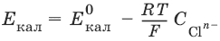
Хлорсеребряный электрод – обратим относительно анионов хлора:

Ag / AgCl, KCl
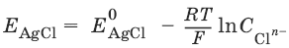
Если раствор KCl – насыщенный, то E_{AgCl} = 0,2224 – 0,00065(t – 25), В.
Индикаторные электроды. Электроды, обратимые относительно иона водорода, используются на практике для определения активности этих ионов в растворе.
Хингидронный электрод представляет собой платиновую проволоку, опущенную в сосуд с исследуемым раствором, в который предварительно помещают избыточное количество хингидрона С₆Н₄O₂ • С₆Н₄(OH)₂ – соединения хинона С₆Н₄O₂ и гидрохинона С₆Н₄(OH)₂, способных к взаимопревращению в равновесном окислительно-восстановительном процессе, в котором участвуют ионы водорода:

С₆Н₄O₂ + 2H⁺ + 2е¯ → С₆Н₄(OH)₂
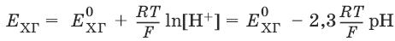
Наиболее часто употребляется стеклянный электрод в виде трубки, оканчивающейся тонкостенным стеклянным шариком. Шарик заполняется буферным раствором с определенным значением рН, в который погружен вспомогательный электрод (обычно хлорсеребряный). Для измерения рН стеклянный электрод погружают в исследуемый раствор в паре с электродом сравнения. Шарик стеклянного электрода предварительно обрабатывают в течение длительного времени раствором кислоты. При этом ионы водорода внедряются в стенки шарика, замещая катионы щелочного металла. Электродный процесс сводится к обмену ионами водорода между двумя фазами – исследуемым раствором и стеклом: Н_{р-р} ↔ Н_{ст}⁺.
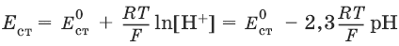
Стандартный потенциал Е_{ст}⁰ для каждого электрода имеет свою величину, которая со временем изменяется; поэтому стеклянный электрод перед каждым измерением рН калибруется по стандартным буферным растворам с точно известным рН.

Окислительно-восстановите льные электроды
Электрод, состоящий из инертного проводника 1-го рода, помещенного в раствор электролита, содержащего один элемент в различных степенях окисления, называется окислительно-восстановительным или редокс-электродом.
Электродная реакция: Ох^{n+} + nе¯ ↔ Red.
В данном случае инертный Me принимает косвенное участие в электродной реакции, являясь посредником передачи электронов от восстановленной формы Me (Red) к окисленной (Ох) или наоборот.
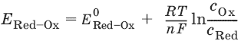

6. Поверхностные явления и адсорбция

6.1. Поверхностное натяжение и адсорбция по Гиббсу
Поверхностными явлениями называют процессы, происходящие на границе раздела фаз и обусловленные особенностями состава и строения поверхностного (пограничного) слоя.

G_{s} = σs,
где G_{s} – поверхностная энергия Гиббса системы, Дж; σ – коэффициент пропорциональности, называемый поверхностным натяжением, Дж/м²; s – межфазная поверхность, м².
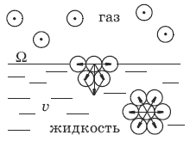
Поверхностное натяжение о есть величина, измеряемая энергией Гиббса, приходящейся на единицу площади поверхностного слоя. Оно численно равно работе, которую необходимо совершить против сил межмолекулярного взаимодействия для образования единицы поверхности раздела фаз при постоянной температуре.
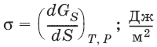
Из модели Дюпре, поверхностное натяжение равно силе, стремящейся уменьшить поверхность раздела и отнесенной к единице длины контура, ограничивающего поверхность
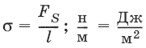
Способность растворенных веществ изменять поверхностное натяжение растворителя называется поверхностной активностью g:
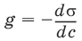

Классификация веществ по влиянию на поверхностное натяжение растворителя
1. Поверхностно-активные вещества (ПАВ) – понижают поверхностное натяжение растворителя (σ_{р-р} < σ₀) g > 0 (по отношению к воде – органические соединения дифильного строения).
2. Поверхностно-инактивные вещества (ПИВ) – незначительно повышают поверхностное натяжение растворителя (σ_{р-р} > σ₀) g < 0 (неорганические кислоты, основания, соли, глицерин, α-аминокислоты и др).
3. Поверхностно-неактивные вещества (ПНВ) – практически не изменяют поверхностного натяжения растворителя (σ_{р-р} = σ₀) g = 0 (по отношению к воде веществами являются сахароза и ряд других).
Правило Дюкло-Траубе: в любом гомологическом ряду при малых концентрациях удлинение углеродной цепи на одну группу CH₂ увеличивает поверхностную активность в 3–3,5 раза:
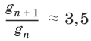
Для водных растворов жирных кислот (уравнение Шишковского):
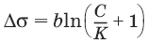
где b и К – эмпирические постоянные, b одинаково для всего гомологического ряда, К увеличивается для каждого последующего члена ряда в 3–3,5 раза.
Процесс самопроизвольного изменения концентрации какого-либо вещества у поверхности раздела двух фаз называется адсорбцией. Адсорбентом называется вещество, на поверхности которого происходит изменение концентрации другого вещества – адсорбата.
Изотерма адсорбции Гиббса:
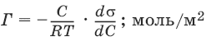
Избыток адсорбата в поверхностном слое по сравнению с его первоначальным количествам в этом слое характеризует избыточную, или так называемую гиббсов-скую, адсорбцию (Г).

6.2. Адсорбция на границе твердое тело – газ
Физическая адсорбция возникает за счет ван-дер-ваальсовых взаимодействий адсорбированной молекулы с поверхностью, характеризуется обратимостью и уменьшением адсорбции при повышении температуры, т. е. экзотермичностью (тепловой эффект физической адсорбции обычно близок к теплоте сжижения адсорбата 10–80 кДж/моль).
Химическая адсорбция (хемосорбция) осуществляется путем химического взаимодействия молекул адсорбента и адсорбата, обычно необратима; является локализованной, т. е. молекулы адсорбата не могут перемещаться по поверхности адсорбента. Так как хемосорбция является химическим процессом, требующим энергии активации порядка 40-120 кДж/моль, повышение температуры способствует ее протеканию.
Уравнение Генри (мономолекулярная адсорбция на однородной поверхности при низких давлениях или малых концентрациях):

Г = Кс или Г = Кр,
К – константа адсорбционного равновесия, зависящая от природы адсорбента и адсорбата; С, р – концентрация растворенного вещества или давление газа.
Теория мономолекулярной адсорбции Лэнгмюра
1. Адсорбция является локализованной и вызывается силами, близкими к химическим.
2. Адсорбция происходит на однородной поверхности адсорбента.
3. На поверхности может образоваться только один слой адсорбированных молекул.
4. Процесс адсорбции является обратимым и равновесным.
Изотерма адсорбции Лэнгмюра:
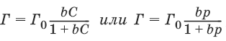
где Г₀ – емкость монослоя – константа, равная предельной адсорбции, наблюдаемой при относительно больших равновесных концентрациях, моль/м²; b – константа, равная отношению константы скорости адсорбции и константе скорости десорбции.
Уравнение Фрейндлиха (адсорбция на неоднородной поверхности): Г = К_{Ф}с^{n}, где. К_{Ф} – константа, численно равная адсорбции при равновесной концентрации, равной единице; n – константа, определяющая кривизну изотермы адсорбции (n = 0,1–0,6).
Молекулярная адсорбция из растворов:
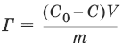
где С₀ – исходная концентрация адсорба-та; С – равновесная концентрация адсорбата; V – объем раствора адсорбата; m – масса адсорбента.
Площадь S₀, приходящаяся на одну молекулу в насыщенном адсорбционном слое, – посадочная площадка:
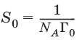
м²/молекула.
Толщина адсорбционного слоя:
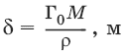
где М – молекулярная масса ПАВ; ρ – плотность ПАВ.
Правило Ребиндера: на полярных адсорбентах лучше адсорбируются полярные ад-сорбаты из малополярных растворителей; на полярных адсорбентах – неполярные адсорбаты из полярных растворителей.
Ориентация молекул ПАВ на поверхности адсорбента схематически изображена на рисунке:
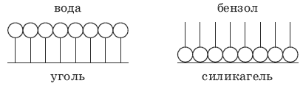

6.3. Адсорбция из растворов электролитов
Обменная адсорбция – процесс обмена ионов между раствором и твердой фазой, при котором твердая фаза поглощает из раствора ионы какого-либо знака (катионы либо анионы) и вместо них может выделять в раствор эквивалентное число других ионов того же знака. Ввсегда специфична, т. е. для данного адсорбента к обмену способны только определенные ионы; обменная адсорбция обычно необратима.
Правило Пакета-Пескова-Фаянса: на поверхности кристаллического твердого тела из раствора электролита специфически адсорбируется ион, который способен достраивать его кристаллическую решетку или может образовывать с одним из ионов, входящих в состав кристалла, малорастворимое соединение.

7. Коллоидные (дисперсные) системы
Коллоидной (дисперсной) системой называется гетерогенная система, в которой одна из фаз представлена мелкими частицами, равномерно распределенными в объеме другой однородной фазы. Это ультрамикрогетерогенные системы, состоящие из частиц дисперсной фазы – совокупности раздробленных частиц, размер которых лежит в пределах 10⁻⁹-10⁻⁵ м, и непрерывной дисперсионной среды, в которой распределены эти частицы.
Признаки коллоидного состояния вещества – дисперсность и гетерогенность.
Степень дисперсности δ – величина, обратная среднему диаметру или, для несферических частиц, обратная среднему эквивалентному диаметру d (м⁻¹):
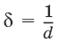
Удельная поверхность – отношение общей площади поверхности дисперсной фазы S_{ДФ} к ее общему объему или к ее массе:
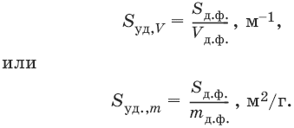

7.1. Классификация и способы получения дисперсных систем
Классификация по агрегатному состоянию фаз
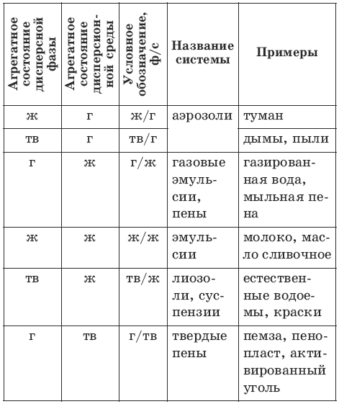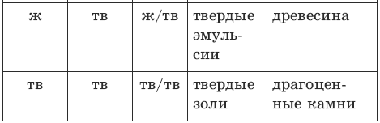
Дисперсной системы, у которой и дисперсная фаза, и дисперсионная среда являются газами, не существует, так как газы неограниченно растворимы друг в друге.
Классификация систем по размеру частиц дисперсной фазы:
1) высокодисперсные, 10^{-9_}10^{-7 м (рубиновое стекло);}
2) среднедисперсные, 10^{-7_}10⁻⁵ м (растворимый кофе);
3) грубодисперсные, > 10⁻⁵ м (капли дождя).

Способы получения коллоидных систем

Диспергирование
Физическое диспергирование: механическое измельчение с использованием коллоидных мельниц; электрическое распыление веществ; диспергирование ультразвуком и другие методы. Чтобы не дать образовавшимся частицам слипаться, диспергирование производят в присутствии стабилизатора – электролита или вещества, адсорбирующегося на границе раздела фаз (поверхностно-активные вещества).
Химическое диспергирование (пептизация): перевод в коллоидное состояние свежеприготовленного осадка с помощью пептизатора.

Конденсация
Физическая конденсация: 1) метод замены растворителя, который заключается в том, что в истинный раствор вещества добавляется смешивающаяся с растворителем жидкость, в которой само вещество малорастворимо; вследствие понижения растворимости вещества в новом растворителе раствор становится пересыщенным, и часть вещества конденсируется, образуя частицы дисперсной фазы; 2) метод конденсации из паров; исходное вещество находится в паре; при понижении температуры пар становится пересыщенным и частично конденсируется, образуя дисперсную фазу.
Химическая конденсация: любая химическая реакция, в результате которой образуется плохо растворимое соединение; чтобы при этом получить коллоидный раствор, реакцию необходимо вести в разбавленном растворе при небольшой скорости роста частиц, одно из исходных веществ берется в избытке и является стабилизатором.

7.2. Оптические свойства дисперсных систем
При падении света на дисперсную систему могут наблюдаться следующие явления:
прохождение света частицами дисперсной фазы (наблюдается для прозрачных систем, в которых частицы много меньше длины волны падающего света (r << λ);
преломление света частицами дисперсной фазы (если эти частицы прозрачны);
отражение света частицами дисперсной фазы (если частицы непрозрачны);
преломление и отражение света наблюдается для систем, в которых частицы много больше длины волны падающего света (r >> λ). Визуально это явление выражается в мутности этих систем;
рассеяние света наблюдается для систем, в которых частицы дисперсной фазы меньше, но соизмеримы с длиной волны падающего света (r ≈ 0,1 λ);
адсорбция (поглощение) света дисперсной фазой с превращением световой энергии в тепловую.
Уравнение Рэлея:
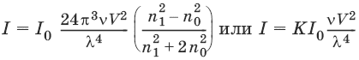
где I, I₀ – интенсивность рассеянного и падающего света; V – объем одной частицы; ν – частичная концентрация (число частиц в единице объема); λ – длина волны; n₁, n₀ – показатели преломления частиц и среды соответственно.
Явление различной окраски коллоидного раствора в проходящем и рассеянном (отраженном) свете называется опалесценцией. В случае окрашенных растворов происходит наложение собственной окраски и окраски, вызванной опалесценцией (явление дихроизма света).

7.3. Молекулярно-кинетические свойства
Для коллоидных систем характерно броуновское движение – непрерывное беспорядочное движение частиц микроскопических и коллоидных размеров. Это движение тем интенсивнее, чем выше температура и чем меньше масса частицы и вязкость дисперсионной среды.
Диффузия – самопроизвольно протекающий процесс выравнивания концентрации частиц.
Закон Фика:
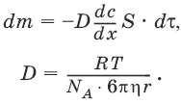
Вследствие большого размера коллоидных частиц диффузия в коллоидных системах замедленна по сравнению с истинными растворами.
Осмотическое давление:
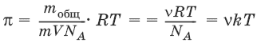
где m_{общ} – масса растворенного вещества; m – масса одной частицы; V – объем системы; N_{A} – число Авогадро; Т – абсолютная температура; ν – частичная концентрация; k – постоянная Больцмана.
Для сферических частиц:
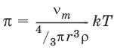
где ν_{m} – масса дисперсной фазы в единице объема раствора; ρ – плотность дисперсионной среды; r – радиус частиц.

7.4. Строение мицеллы
Мицеллой лиофобной системы называется гетерогенная микросистема, которая состоит из микрокристалла дисперсной фазы, окруженного сольватированными ионами стабилизатора.
Потенциалопределяющими называются ионы, адсорбирующиеся на поверхности частички твердой фазы (агрегата) и придающие ей заряд. Агрегат вместе с потенциалопределяющими ионами составляет ядро мицеллы.
Противоионы – ионы, группирующиеся вблизи ядра мицеллы.
Расположение противоионов в дисперсионной среде определяется двумя противоположными факторами: тепловым движением (диффузией) и электростатическим притяжением.
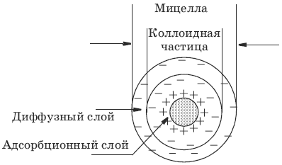
Противоионы, входящие в состав плотного адсорбционного слоя, называются «связанными» и вместе с ядром составляют коллоидную частицу, или гранулу. Коллоидная частица (гранула) имеет заряд, знак которого обусловлен знаком заряда потенциалопределяющих ионов.
Противоионы, образущие диффузный слой, – «подвижные», или «свободные».
Коллоидная частица с окружающим ее диффузным слоем сольватированных про-тивоионов составляют мицеллу. В отличие от коллоидной частицы мицелла электронейтральна и не имеет строго определенных размеров.
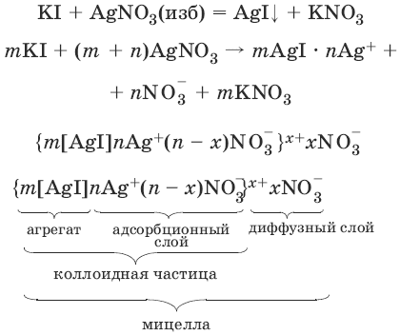
В мицелле с ионным стабилизатором на границе раздела фаз имеется ДЭС, возникает разность потенциалов между дисперсной фазой и дисперсионной средой – термодинамический потенциал ф (межфазный), который определяется свойствами данной дисперсной системы, а также зарядом и концентрацией потенциалопределяющих ионов, адсорбированных на твердой фазе.
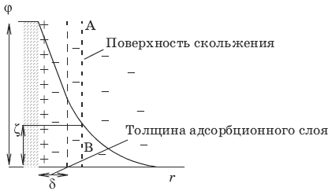
Перемещение заряженных коллоидных частиц в неподвижной жидкости к одному из электродов под действием внешнего электрического поля называется электрофорезом.
Поверхность, по которой происходит перемещение, называется поверхностью скольжения. Величина скачка потенциала на границе фаз, находящихся в движении относительно друг друга при электрофорезе и в броуновском движении, т. е. на поверхности скольжения, называется электрокинетическим или ζ-потенциалом (дзета-потенциал).

7.5. Устойчивость и коагуляция
Устойчивость дисперсных систем характеризует способность дисперсной фазы сохранять состояние равномерного распределения частиц во всем объеме дисперсионной среды.
Существует два вида относительной устойчивости дисперсных систем: седимента-ционная и агрегативная.
Седиментационная устойчивость – способность системы противостоять действию силы тяжести. Седиментация – это оседание частиц в растворе под действием силы тяжести.
Условие седиментационного равновесия: частица движется с постоянной скорость, т. е. равномерно, сила трения уравновешивает силу тяжести:

6πηrU = 4/3πr³(ρ – ρ₀)g,
где ρ – плотность дисперсной фазы, ρ₀ – плотность дисперсионной среды, g – ускорение силы тяжести, η – вязкость среды.
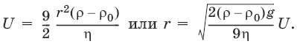
Агрегативная устойчивость характеризует способность частиц дисперсной фазы противодействовать их слипанию между собой и тем самым сохранять свои размеры.
При нарушении агрегативной устойчивости происходит коагуляция – процесс слипания частиц с образованием крупных агрегатов. В результате коагуляции система теряет свою седиментационную устойчивость, т. к. частицы становятся слишком крупными и не могут участвовать в броуновском движении.
Причины коагуляции:
> изменение температуры;
> действие электрического и электромагнитного полей;
> действие видимого света;
> облучение элементарными частицами;
> механическое воздействие;
> добавление электролита и др.
Наибольший практический интерес вызывает коагуляция электролитами.

Виды коагуляции электролитами
Концентрационная коагуляция наступает под действием индифферентных электролитов. Индифферентным называется электролит, при введении которого межфазный потенциал <р не изменяется. Данный электролит не содержит таких ионов, которые были бы способны к специфической адсорбции на частицах по правилу Па-нета-Фаянса, т. е. не способны достраивать кристаллическую решетку агрегата:
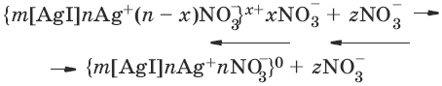
Состояние, при котором диффузный слой исчезнет и коллоидная частица становится электронейтральной, называется изоэлектрическим – электрокинетический потенциал (ζ) равен нулю, наступает коагуляция. Формула мицеллы в таком состоянии приобретает вид: {m[AgI]nAg⁺nNO₃¯}⁰.
Нейтрализационная коагуляция происходит при добавлению к золю неиндифферентного электролита. Неиндифферентным называется электролит, способный изменить межфазный (φ) и линейно с ним связанный электрокинетический (ζ) потенциалы, т. е. данный электролит содержит ионы, способные специфически адсорбироваться на поверхности агрегата, достраивать его кристаллическую решетку или химически взаимодействовать с потенциалоп-ределяющими ионами.
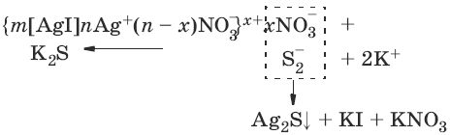
Обратимый процесс, при котором коагулят вновь переходит в коллоидное состояние, называется пептизацией или дезагрегацией.

Правила коагуляции
1. Все сильные электролиты, добавленные к золю в достаточном количестве, вызывают его коагуляцию. Минимальная концентрация электролита, вызывающая коагуляцию золя за определенный короткий промежуток времени, называется порогом коагуляции:
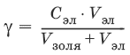
где С_{эл} – концентрация электролита-коагулятора; V_{эл} – объем добавленного электролита; V_{золя}(обычно 10 мл) – объем золя.
2. Коагулирующим действием обладает тот ион, заряд которого совпадает по знаку с зарядом противоионов мицеллы лиофобного золя (заряд коагулирующего иона противоположен заряду коллоидной частицы). Этот ион называют ионом-коагулянтом.
3. Коагулирующая способность иона – коагулянта тем больше, чем больше заряд иона:
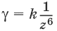
Правило значности:

γ₁ : γ₂ : γ₃ = 1/1⁶ : 1/2⁶ : 1/3⁶ = 729 : 11 : 1
Коагулирующая способность иона при одинаковом заряде тем больше, чем больше его кристаллический радиус. Ag⁺ > Cs⁺ > Rb⁺ > NH₄⁺ > K⁺ > Na⁺ > Li+ – лиотропный ряд.
Коллоидной защитой называется повышение агрегативной устойчивости золя путем введения в него ВМС (высокомолекулярное соединение) или ПАВ (поверхностно-активного вещества).
Защитным числом называется минимальное количество миллиграммов сухого вещества, которое необходимо для защиты 10 мл золя при добавлении к нему электролита в количестве, равном порогу коагуляции.

Оглавление
.
• I. Общая химия
• 1. Основные понятия химии
• 2. Строение атома и Периодический закон
• 3. Химическая связь
• 3.1. Метод валентных связей
• 3.2. Теория молекулярных орбиталей
• 3.3. Некоторые виды связей
• 4. Закономерности протекания химических процессов
• 4.1. Термохимия
• 4.2. Химическая кинетика
• 4.3. Химическое равновесие
• 5. Окислительно-восстановительные реакции
• 6. Растворы
• 6.1. Концентрация растворов
• 6.2. Электролитическая диссоциация
• 6.3. Диссоциация слабых электролитов
• 6.4. Диссоциация сильных электролитов
• 6.5 Ионное произведение воды. Водородный показатель
• 6.6. Буферные растворы
• 6.7. Гидролиз солей
• 6.8. Протолитическая теория кислот и оснований
• 7. Константа растворимости. Растворимость
• 8. Координационные соединения
• II. НЕОРГАНИЧЕСКАЯ ХИМИЯ
• 1. Основные классы неорганических соединений
• 1.1. Оксиды
• 1.2. Основания
• 1.3. Кислоты
• 1.4. Соли
• 2. IА-группа
• 2.1. Получение и химические свойства щелочных металлов
• 2.2. Получение и химические свойства соединений щелочных металлов
• 3. IIА-группа
• 3.1. Получение и химические свойства простых веществ
• 3.2. Получение и химические свойства соединений
• 4. IIIА-группа
• 4.1. Химические свойства бора и его соединений
• 4.2. Химические свойства алюминия и его соединений
• 5. IVA-группа
• 5.1. Свойства углерода и его соединений
• 5.2. Получение и свойства кремния и его соединений
• 5.3. Получение и свойства соединений олова и свинца
• 6. VA-группa
• 6.1. Получение и свойства азота и его соединений
• 6.2. Получение и свойства фосфора и его соединений
• 7. VIA-группа
• 7.1. Кислород и его соединения
• 7.2. Сера и ее соединения
• 8. VIIA-группa
• 8.1. Водород и его соединения
• 8.2. Вода
• 8.3. Фтор и его соединения
• 8.4. Хлор и его соединения
• 8.5. Бром, иод и их соединения
• 9. d-Элементы
• 9.1. Хром и его соединения
• 9.2. Марганец и его соединения
• 9.3. Железо и его соединения
• 9.4. Медь и ее соединения
• 9.5. Серебро и его соединения
• 9.6. Цинк и его соединения
• III. Аналитическая химия
• 1. Теоретические основы аналитической химии
• 2. Качественные реакции катионов
• 2.1. I аналитическая группа
• 2.2. II аналитическая группа
• 2.3. III аналитическая группа
• 2.4. IV аналитическая группа
• 2.5. V аналитическая группа
• 2.6. VI аналитическая группа
• 3. Качественные реакции анионов
• 3.1. I аналитическая группа
• 3.2. II аналитическая группа
• 3.3. III аналитическая группа
• 4. Количественный анализ
• 4.1. Титриметрический (объемный) анализ
• 4.2. Метод нейтрализации
• 4.3. Метод комплексонометрии
• 4.4. Жесткость воды. Определение жесткости воды
• 4.5. Методы редоксиметрии
• 4.6. Фотоколориметрия
• IV. Органическая химия
• 1. Алканы
• 2. Циклоалканы
• 3. Алкены
• 4. Алкины
• 5. Диеновые углеводороды
• 6. Ароматические углеводороды
• 7. Галогеноуглеводороды
• 8. Спирты
• 9. Фенолы
• 10. Альдегиды и кетоны
• 11. Карбоновые кислоты и их производные
• 12. Жиры
• 13. Амины
• 14. Аминокислоты
• 15. Углеводы. Моносахариды. Олигосахариды. Полисахариды
• V. ФИЗИЧЕСКАЯ ХИМИЯ
• 1. Основные понятия термодинамики
• 1.1. Первое начало термодинамики
• 1.2. Применение первого начала термодинамики к гомогенным однокомпонентным закрытым системам
• 1.3. Второе начало термодинамики. Энтропия
• 1.4. Термодинамические потенциалы
• 2. Фазовые равновесия
• 2.1. Диаграмма состояния воды
• 3. Свойства растворов
• 3.1. Термодинамика растворов
• 3.2. Коллигативные свойства растворов неэлектролитов
• 3.3. Растворы электролитов
• 3.4. Коллигативные свойства растворов электролитов:
• 4. Электропроводность растворов электролитов
• 5. Электрохимические процессы
• 5.1. Электродные потенциалы. Гальванические элементы. ЭДС
• 5.2. Классификация электродов
• 6. Поверхностные явления и адсорбция
• 6.1. Поверхностное натяжение и адсорбция по Гиббсу
• 6.2. Адсорбция на границе твердое тело – газ
• 6.3. Адсорбция из растворов электролитов
• 7. Коллоидные (дисперсные) системы
• 7.1. Классификация и способы получения дисперсных систем
• 7.2. Оптические свойства дисперсных систем
• 7.3. Молекулярно-кинетические свойства
• 7.4. Строение мицеллы
• 7.5. Устойчивость и коагуляция

